Інститут проблем кріобіології і кріомедицини Національна академія наук України

Кваліфікаційна наукова праця
на правах рукопису

ВОЗОВИК КРИСТИНА ДМИТРІВНА

УДК 57: 086.13:582.263.574.24

ДИСЕРТАЦІЯ
КРІОКОНСЕРВУВАННЯ МІКРОВОДОРОСТЕЙ З РІЗНОЮ ГАЛОТОЛЕРАНТНІСТЮ
091 Біологія
09 Біологія

Подається на здобуття наукового ступеня доктора філософії


Дисертація містить результати власних досліджень. Використання ідей, результатів і текстів інших авторів мають посилання на відповідне джерело _ Возовик К.Д. Науковий керівник Шевченко Надія Олександрівна, кандидат біологічних наук, старший дослідник, в/о завідувача лабораторії фітокріобіології ІПКіК НАН України

Харків – 2023

АНОТАЦІЯ
Возовик К. Д. Кріоконсервування мікроводоростей з різною галотолерантністю — Кваліфікаційна наукова праця на правах рукопису.
Дисертація на здобуття наукового ступеня доктора філософії за спеціальністю 091 Біологія (галузь знань 09 Біологія). — Інститут проблем кріобіології і кріомедицини НАН України, Харків, 2023.
Дисертаційна робота присвячена дослідженню методів оцінки життєздатності культур зелених водоростей Dunaliella salina (D. salina) та Chlorococcum dissectum (C. dissectum), впливу умов культивування, різних температур зберігання (4, ‒20, ‒40, ‒70, ‒196 ºС), кріозахисних розчинів та режимів кріоконсервування на кріорезистентність, життєздатність та функціональну активність зазначених видів.
Досягнення промислового використання мікроводоростей підкреслюють важливість збереження в довгостроковій перспективі культур, важливих з точки зору біотехнології у їхньому вихідному, немутованому стані за умов кріобанків. Протягом історії біотехнологічних досліджень було розроблено різні методи збереження деяких видів мікроводоростей: серійне субкультивування, ліофілізація та кріоконсервування. Кріоконсервування ― метод зберігання життєздатних клітин, тканин і організмів за температур нижче 0°С ― єдиний надійний підхід, який забезпечує генетичну стабільність. Зелені водорості, зокрема D. salina та C. dissectum, викликають зацікавленість через їхнє потенційне використання у різних галузях. D. salina є цінним джерелом каротиноїдів, які можуть застосовуватися в харчовій промисловості та як антиоксиданти. C. dissectum має потенціал використання у виробництві біопалива оскільки клітини цієї мікроводорості накопичують велику кількість речовин, які можуть використовуватися для отримання біодизелю.
Для розуміння впливу різних етапів кріоконсервування на клітини досліджуваних мікроводоростей необхідно визначати життєздатність та функціональну активність деконсервованих зразків. Визначення

життєздатності клітин за змінами їхньої поведінки та морфології, наприклад рухливості або відсутності клітинного вмісту, підходить не для всіх груп водоростей. Виходячи з цього, було проведено оцінку методів визначення життєздатності та функціональної активності культур C. dissectum та
D. salina за допомогою флуоресцентних (флуоресцеїн діацетат, пропідій йодид) і вітальних барвників (трипановий синій), тестів відновлення тетеразолієвих барвників ((3-([4,5-диметилтіазол-2-іл])-2,5-дифеніл- тетразоліум бромід (МТТ), тетразолієвий червоний 2-3-5-тетрафеніл тетразол хлорид (ТТХ), резазурин). Встановлено, що для обох досліджених культур у якості методів оцінки життєздатності клітин доцільним було використання тесту відновлення резазурину. Забарвлення ТТХ виявилося ефективним лише для мікроводорості С. dissectum. Використання МТТ-тесту та флуоресцентних барвників недоцільне, оскільки за рахунок власної аутофлуоресценції інактивовані й інтактні культури не розрізняються у застосованих діапазонах вимірювання. Методика забарвлення трипановим синім була не інформативною для обох культур.
На наступному етапі роботи було проведено аналіз впливу умов культивування на середовищах з різним вмістом хлориду натрію (NaCl), холодової адаптації та зберігання за 4°С на клітини досліджуваних зелених водоростей. C. dissectum вирощували на поживному середовищі BG-11 і BG- 11 з додаванням NaCl у кінцевих концентраціях 0,06 М та 0,2 М; D. salina вирощували на таких середовищах: Ramaraj (Ram), яке містить 1,5 М NaCl та вважається оптимальним для накопичення біомаси, Ram з 4 M NaCl (Ram_{NaCl}) та збіднілому за мінеральним складом ― Аrtari (Аrt). Отримані дані свідчать, що клітини C. dissectum і D. salina здатні адаптуватися до середовища культивування з підвищеним вмістом NaCl. Спостерігали значуще підвищення інтенсивності флуоресценції барвника NR у клітинах D. salina, що свідчить про збільшення синтезу каротиноїдів та ліпідів. У результаті проведених досліджень було з’ясовано, що холодове загартування D. salina за 4°С протягом 24 годин додатково збільшувало продукцію каротиноїдів

порівняно з інтактною культурою, тоді як на C. dissectum це не впливало, також не спостерігали значущої зміни метаболічної активності D. salina та
C. dissectum, визначених за тестом відновлення резазурину. Зберігання колекційних зразків D. salina та C. dissectum за 4°С та відсутності освітлення можливе протягом 60 та 90 діб відповідно. Такі терміни зберігання достатні для економії енергоресурсів, зменшення кількості маніпуляцій для підтримки колекції мікроводоростей але не забезпечують термінів зберігання культур понад 3 місяці. Тому визначення можливості застосування морозильних камер з метою подовження цих термінів та розробка способів кріоконсервування є важливим завданням.
Було визначено вплив низькотемпературного зберігання в умовах кріобанку на життєздатність зелених водоростей C. dissectum та D. salina. Дослідження включало аналіз впливу режимів охолодження та температури зберігання клітин, а також дії холодової адаптації (для D. salina) на кріорезистентність за показниками життєздатності та функціональної активності зазначених мікроводоростей; аналіз впливу кріоконсервування з використанням кріопротекторів та кріопротекторних сумішей на відновлення деконсервованої культури. Для аналізу впливу різних режимів та кінцевої температури охолодження використовували: неконтрольоване охолодження до –18°С шляхом поміщення пробірок зі зразками у побутову морозильну камеру; охолодження до –40°С у контейнері Mr. Frosty; неконтрольоване охолодження до –40°С шляхом поміщення пробірок зі зразками у морозильну камеру; охолодження до –70°С у контейнері Mr. Frosty; неконтрольоване охолодження до –70°С шляхом поміщення пробірок зі зразками у морозильну камеру; програмне охолодження зі швидкістю 1 та 20 град/хв. до –40°С (для C. dissectum) та до –70°С (для D. salina) з подальшим зануренням у рідкий азот; неконтрольоване охолодження до –196°С шляхом поміщення пробірок зі зразками у рідкий азот.
Показники життєздатності клітин D. salina (концентрація та рухливість) залишалися незмінними по відношенню до контролю після охолодження до

–18°С. Охолодження до –40°С, як неконтрольованого, так і у контейнері Mr. Frosty призводило до зниження концентрації клітин в середньому на 20% та рухливості на 75% по відношенню до контрольних значень незалежно від середовища культивування. Охолодження до –70°С у морозильній камері призводило до значущого зниження показників життєздатності клітин (концентрації клітин зі збереженою цілісністю та рухливістю) D. salina. При цьому найбільше зменшення концентрації (на 80%) та рухливості (на 100%) клітин порівняно з контролем було отримано після охолодження-відігрівання клітин, які вирощували на середовищі Ram (оптимальному для приросту біомаси), незалежно від режиму охолодження. Після використання програмного охолодження зі швидкістю 1 та 20 град/хв. до –70°С з наступним зануренням зразків у рідкий азот концентрація клітин, які вирощували на середовищі Ram, знижувалася майже на 100% порівняно з контролем. Слід відмітити, що при повільному охолодженні зі швидкістю 1 град/хв. до –70°C з наступним зануренням у рідкий азот, кількість клітин зі збереженою цілісністю на поживних середовищах Art та Ram_{NaCl} була вдвічі вищою порівняно зі швидким охолодженням і складала 40 та 35% відповідно. Не спостерігали значущої різниці між зразками D. salina, охолодженими зі швидкістю 20 град/хв. до–70°C з подальшим перенесенням у рідкий азот та прямим зануренням у рідкий азот, концентрація клітин була на рівні 10–20%. Рухливість клітин за використання цих режимів суттєво знижувалася порівняно з контролем, та складала не більше ніж 0,5%. Незважаючи на наявність цілісних клітин зі збереженою рухливістю після охолодження до – 18°С, –40°С, –70°С, було визначено неможливість низькотемпературного зберігання клітин D. salina з огляду на повну втрату життєздатності культури через 48 годин перебування за таких умов.
Для C. dissectum неефективним є зберігання в умовах побутової морозильної камери (за температури –18°С) та використання неконтрольованого охолодження прямим перенесенням зразків у морозильні камери за температур –40 і –70°С через значну втрату життєздатності

культури. Для довготривалого зберігання C. dissectum ефективне використання режиму охолодження в контейнері для заморожування Mr. Frosty у морозильній камері з температурою –70°С, навіть на 90-ту добу зберігання показник життєздатності клітин за здатністю до колонієутворення знижується не більше ніж на 30% порівняно з контролем. Показано, що використання програмного повільного (1 град/хв.) та швидкого (20 град/хв.) охолодження до –40°С з наступним зануренням у рідкий азот викликало значуще зниження життєздатності на 60 та 85% відповідно, порівняно з інтактною культурою. Зберігання за температури рідкого азоту протягом року призводило до додаткового зменшення досліджуваного показника. Використання неконтрольованого охолодження мікроводорості C. dissectum шляхом прямого занурення кріопробірок у рідкий азот значуще зменшувало здатність клітин до колонієутворення. Життєздатність складала близько 30% порівняно з контрольним значенням при зберіганні зразків протягом 2 діб, та близько 14% ― при зберіганні зразків протягом року в умовах кріобанку.
Холодова адаптація D. salina за температури 4°С протягом 24 годин підвищувала кріорезистентність культури після відігрівання за всіх досліджених режимів охолодження. Спостерігали значуще збільшення концентрації цілісних клітин до 50% та рухливість на рівні 10–15% після прямого занурення зразків, які культивували на поживних середовищах Ram_{NaCl} та Art, у рідкий азот, порівняно з незагартованими зразками. У подальших дослідженнях використовували культуру D. salina після холодової адаптації.
Дію кріозахисних розчинів на показники життєздатності культур
D. salina та C. dіssectum визначали шляхом оцінки метаболічної активності культур (тест відновлення резазурину) та здатності до колонієутворення (для
C. dіssectum). Використовували проникаючі кріопротектори у наступних кінцевих концентраціях: 5‒15 % диметилсульфоксид (ДМСО), етиленгліколь (ЕГ), етиловий спирт (EС) та 10‒30% гліцерин (ГЛ); та кріозахисні суміші на базі розчинів, здатних до склування, які застосовуються для

кріоконсервування рослинних об’єктів різного походження: PVS1 модифікований та PVS2 у концентраціях 75% і 50%. За показниками флуоресценції в культурах клітин D. salina метаболічна активність не знижувалася нижче 30% від контрольних значень у 10% розчинах ДМСО, ЕС або ГЛ, розчин ЕГ у 10–15% концентрації зменшував інтенсивність флуоресценції відновленого резазурину вдвічі. Розчини PVS1 модифікований та PVS2 у концентраціях 50 та 75% приводили до зменшення метаболічної активності не більше ніж на 5%. Дослідження впливу кріопротекторів на
D. salina за допомогою світлового мікроскопа показало, що додавання ДМСО, ГЛ та ЕС не приводило до зміни кількості клітин, їхньої цілісності, не впливало на форму та рухливість. Додавання 5–15% ЕГ значуще не впливало на концентрацію клітин D. salina але змінювало їхню форму з веретеноподібної на круглу та призводило до повної втрати рухливості. Дослідження впливу низькомолекулярних кріопротекторів на функціональну активність мікроводорості C. dissectum показало, що найменший пошкоджуючий вплив на клітини чинив розчин ГЛ. Інші досліджені кріопротектори зменшували метаболічну активність та здатність до колонієутворення не більше ніж на 40%. Найбільш пошкоджуючим виявився ЕГ, який навіть у 5% концентрації знижував метаболічну активність клітин та життєздатність, визначену за кількістю колонієутворюючих одиниць (КУО) майже вдвічі. Показано, що 50 та 75% PVS1 модифікований, який містить меншу кількість ЕГ у своєму складі, чинив меншу пошкоджуючу дію на клітини цієї мікроводорості, порівняно з PVS2. Проте, слід відзначити, що обидва розчини значуще знижували досліджені показники життєздатності.
Для захисту клітин від негативної дії температури рідкого азоту використовували ДМСО, ЕС, ГЛ у кінцевій концентрації 10% і розчини, здатні до склування: модифікований PVS1 або PVS2 у кінцевих концентраціях 50 та 75%. Показано, що використання 10% ГЛ та охолодження зі швидкістю 1 град/хв. до –40°C з наступним зануренням у рідкий азот забезпечує життєздатність культури C. dissectum на рівні 95%.

Використання 10% ДМСО або ЕС за цим режимом знижують здатність клітин до колонієутворення на 30 та 40% відповідно, порівняно з контрольним значенням. Швидке охолодження зразків C. dissectum прямим зануренням у рідкий азот за використання 10% ДМСО, ГЛ та ЕС дозволяє отримати не більше ніж 50% життєздатних клітин. Життєздатність кріоконсервованих методом вітрифікації зразків C dissectum після експозиції з 50% модифікованим PVS1 та PVS2 не змінювалася порівняно з контролем.
За умов культивування D. salina на поживному середовищі Ram_{NaCl} та Art після експозиції з 10% ДМСО та ГЛ концентрація клітин у зразку складала від 60 до 70%, з яких біля 20% зберігали свою рухливість після їхнього охолодження шляхом прямого занурення у рідкий азот. Найбільший рівень життєздатних клітин (80%) спостерігався після використання 10% ДМСО та двоетапного режиму охолодження зі швидкістю 1 град/хв. до –70°C з наступним зануренням у рідкий азот. Використання 50 та 75% PVS2 і PVS1 модифікованого та методу вітрифікації дозволяло отримати від 40 до 80% клітин зі збереженою цілісністю та рухливістю на рівні 20–25% за умов культивування на поживних середовищах Ram_{NaCl} та Art. За умов культивування культури D. salina на поживному середовищі Ram, оптимальному для накопичення біомаси, не вдалося отримати достатнього для відновлення культури рівня клітин зі збереженою цілісністю.
Запропоновані та експериментально обґрунтовані методи оцінки життєздатності культур зелених водоростей C. dissectum та D. salina, вивчення впливу умов культивування, холодової адаптації, кріозахисних розчинів, різних режимів охолодження можуть бути використані для підвищення кріорезистентності при розробці технології кріоконсервування інших одноклітинних видів водоростей та деяких ціанобактерій з метою їхнього кріобанкінгу.
Ключові слова: вітрифікація, гліцерин, диметилсульфоксид, етиловий спирт, зелені водорості, життєздатність, каротиноїди, кріобанкінг,

кріоконсервування, кріопротектори, кріорезистентність, натрію хлорид (NaCl), охолодження, флуоресценція.

ANNOTATION

Vozovyk K.D. Cryopreservation of microalgae with different halotolerance.
— Qualifying scientific work on the rights of manuscript.
Thesis for the degree of Doctor of Philosophy in specialty 091 Biology (field of study 09 Biology). — Institute for Problems of Cryobiology and Cryomedicine of the National Academy of Sciences of Ukraine, Kharkiv, 2023.
The dissertation work is dedicated to the research of methods for assessing the viability of green algae cultures of Dunaliella salina (D. salina) and Chlorococcum dissectum (C. dissectum), the influence of cultivation conditions, different storage temperatures (4, –20, –40, –70, –196°C), cryoprotective solutions, and cryopreservation regimes on the cryoresistance, viability and functional activity of these species.
The achievement of industrial utilization of microalgae underscores the importance of preserving cultures in the long term, especially in their original, unmutated state in a cryobank. Throughout the history of biotechnological research, various methods have been developed for the preservation of certain microalgae species, including serial subculturing, lyophilization, and cryopreservation. Cryopreservation, a method of preserving viable cells, tissues, and organisms at temperatures below 0°C, is the only reliable approach that ensures genetic stability. Green algae, particularly D. salina and C. dissectum, are of interest due to their potential applications in various fields. D. salina is a valuable source of carotenoids that can be used in the food industry and as antioxidants. C. dissectum has the potential for use in biofuel production because its cells accumulate a large number of substances that can be used to produce biodiesel.
To understand the impact of different stages of cryopreservation on the cells of the studied microalgae, it is necessary to determine the viability and

functional activity of the thawed samples. Determining cell viability based on changes in their behavior and morphology, such as motility or absence of cellular content, is not suitable for all groups of algae. Therefore, an evaluation of methods for assessing cell viability and functional activity in cultures of C. dissectum and
D. salina was conducted using fluorescent (fluorescein diacetate, propidium iodide) and vital dyes (trypan blue), reduction of tetrazolium dyes ((3-([4,5- dimethylthiazol-2-yl])-2,5-diphenyltetrazolium bromide (MTT), tetrazolium red 2,3,5-triphenyl tetrazolium chloride (TTC), resazurin). It was found that for both studied cultures, the resazurin reduction assay was a suitable method for assessing cell viability. TTC staining was effective only for the microalgae C. dissectum. The use of the MTT assay and fluorescent dyes was not suitable because intact and inactivated cultures cannot be distinguished within the applied measurement ranges. The trypan blue staining method was not informative for both cultures.
In the next stage of work, an analysis of the impact of cultivation conditions in environments with different sodium chloride (NaCl) contents, cold adaptation, and storage at 4°C on the cells of the studied green algae was carried out. C. dissectum was grown in BG-11 and BG-11 with the addition of NaCl at final concentrations of 0.06 M and 0.2 M. D. salina was cultivated in the following media: Ramaraj (Ram), which contains 1.5 M NaCl and is considered optimal for biomass accumulation, Ram with 4 M NaCl (Ram_{NaCl}), and mineral-poor Artari (Art). The obtained data indicate that the cells of C. dissectum and D. salina are capable of adapting to the cultivation environment with elevated NaCl content. A significant increase in the intensity of the NR dye fluorescence in D. salina cells was observed, indicating increased synthesis of carotenoids and lipids. As a result of the research, it was found that cold hardening of D. salina at 4°C for 24 hours further increased carotenoid production compared to the intact culture, while it did not affect C. dissectum. There was also no significant change in the metabolic activity of D. salina and C. dissectum, as determined by the resazurin reduction test. Storage of D. salina and C. dissectum collection samples at 4°C and in the absence of light is possible for 60 and 90 days, respectively. These storage periods

are sufficient to save energy resources, reduce the number of manipulations to maintain the microalgae collection, but do not provide storage periods for cultures exceeding 3 months. Therefore, determining the possibility of using freezers to extend these terms and developing cryopreservation methods is an important task.
The impact of low-temperature storage on the viability of C. dissectum and
D. salina green algae in cryobank was determined. The research included an analysis of the effects of cooling and storage temperature, as well as the effects of cold adaptation (for D. salina) on the cryoresistance and viability and functional activity of these microalgae; analysis of the impact of cryopreservation using cryoprotectants and cryoprotective mixtures on the recovery of the deconserved culture. Various cooling modes and final cooling temperatures were used for the analysis, including uncontrolled cooling to –18°C by placing sample tubes in a household freezer, cooling to –40°C in a Mr. Frosty container, uncontrolled cooling to –40°C by placing sample tubes in a freezer, cooling to –70°C in a Mr. Frosty container, uncontrolled cooling to -70°C by placing sample tubes in a freezer, programmed cooling at a rate of 1 and 20°C/min to –40°C (for C. dissectum) and to –70°C (for D. salina) with subsequent immersion in liquid nitrogen; uncontrolled cooling to –196°C by placing sample tubes in liquid nitrogen.
The viability indicators of D. salina cells (concentration and motility) remained unchanged compared to the control after cooling to –18°C. Cooling to
–40°C, both uncontrolled and in Mr. Frosty container, resulted in a decrease in cell concentration by an average of 20% and motility by 75% compared to control values, regardless of the cultivation environment. Cooling to –70°C in a freezer led to a significant reduction in the viability indicators of D. salina cells (concentration and motility). The most significant decrease in concentration (by 80%) and motility (by 100%) of cells compared to the control was observed after cooling- heating of cells grown in the Ram medium (optimal for biomass growth), regardless of the cooling regime.

After using programmed cooling at a rate of 1 and 20 degrees/minute to
–70°C with subsequent immersion of samples in liquid nitrogen, the concentration of cells grown in the Ram medium decreased by almost 100% compared to the control. It should be noted that with slow cooling at a rate of 1 degree/minute to
–70°C with subsequent immersion in liquid nitrogen, the number of intact cells on nutrient media Art and Ram_{NaCl} was twice as high compared to rapid cooling, amounting to 40% and 35%, respectively.
No significant difference was observed between D. salina samples cooled at a rate of 20 degrees/minute to –70°C with subsequent immersion in liquid nitrogen and direct immersion in liquid nitrogen; the cell concentration was at a level of 10–20%. Cell motility using these methods was significantly reduced compared to the control, not exceeding 0.5%. Despite the presence of intact cells with preserved motility after cooling to –18°C, –40°C, and –70°C, it was determined that low-temperature storage of D. salina cells is impossible due to the complete loss of culture viability after 48 hours under these conditions.
For C. dissectum, storing it in a household freezer at a temperature of
–18°C and using uncontrolled cooling by directly transferring the samples to freezers at temperatures of –40°C and –70°C are ineffective methods due to a significant loss of culture viability. For long-term storage of C. dissectum, effective preservation can be achieved by using a cooling regime in a Mr. Frosty freezing container at a temperature of –70°C in a freezer. Even after 90 days of storage, the cell viability for colony-forming ability is reduced by no more than 30% compared to the control.
It has been demonstrated that using slow (1°C/minute) and rapid (20°C/minute) cooling to –40°C, followed by immersion in liquid nitrogen, results in a significant decrease in viability by 60% and 85%, respectively, compared to the intact culture. Storage at liquid nitrogen temperature for a year led to additional reduction in the examined parameter. Uncontrolled cooling of the microalga
C. dissectum by direct immersion of cryoprotectant tubes in liquid nitrogen significantly reduced the cell's ability to form colonies, with a viability of

approximately 30% compared to the control after 2 days of storage and approximately 14% after a year of storage in the cryobank.
Cold adaptation of D. salina at 4°C for 24 hours increased cryoresistance culture after warming under all tested cooling regimes. A significant increase in the concentration of intact cells to 50% and motility at 10–15% was observed after the direct immersion of samples cultivated on nutrient media Ram_{NaCl} and Art in liquid nitrogen compared to non-hardened samples. In further studies, the D. salina culture after cold adaptation was used.
The effect of cryoprotective solutions on the viability indicators of
D. salina and C. dissectum cultures was determined by assessing the metabolic activity of cultures (resazurin reduction test) and their ability to form colonies (for
C. dissectum). Permeating cryoprotectors were used at the following final concentrations: 5–15% dimethyl sulfoxide (DMSO), ethylene glycol (EG), ethyl alcohol (EA), and 10–30% glycerol (GL); as well as cryoprotective mixtures based on solutions capable of vitrification, which are used for cryopreservation of plant materials of various origins: modified PVS1 and PVS2 at concentrations of 75% and 50%.
Based on the fluorescence indicators in D. salina cell cultures, metabolic activity did not decrease below 30% of control values in 10% solutions of DMSO, EA, and GL, while EG solution at a concentration of 10–15% reduced the intensity of resazurin reduction fluorescence by half. Solutions of modified PVS1 and PVS2 at concentrations of 50 and 75% resulted in a decrease in metabolic activity of no more than 5%.
Research on the influence of cryoprotectors on D. salina using a light microscope showed that the addition of DMSO, GL, and EA did not lead to changes in the cell count, their integrity, or affect shape and mobility. Adding 5– 15% EG did not significantly affect the concentration of D. salina cells but changed their shape from spindle-shaped to round and led to complete loss of mobility.

Research on the impact of low-molecular-weight cryoprotectors on the functional activity of the microalga C. dissectum showed that glycerol solution had the least damaging effect on the cells. Other investigated cryoprotectors reduced metabolic activity and the ability to form colonies by no more than 40%. EG, even at a 5% concentration, had the most damaging effect, reducing the metabolic activity of cells and viability (measured by the number of colony-forming units, CFU) by almost half. It was shown that 50 and 75% modified PVS1, which contained less EG in their composition, had a less damaging effect on the cells of this microalga compared to PVS2. However, it should be noted that both solutions significantly reduced the studied viability indicators.
To protect cells from the negative effects of liquid nitrogen temperature, DMSO, EC, and GL were used in a final concentration of 10%, along with solutions capable of vitrification: modified PVS1 and PVS2 at final concentrations of 50% and 75%. It was shown that the use of 10% GL and rapid cooling at a rate of 1°C/min to –40°C, followed by immersion in liquid nitrogen, ensures the viability of C. dissectum cultures at a level of 95%. Using 10% DMSO and EC under this regime reduces the cell's ability to form colonies by 30% and 40%, respectively, compared to the control value. Rapid cooling of C. dissectum samples by direct immersion in liquid nitrogen using 10% DMSO, GL, and EC allows obtaining no more than 50% viable cells. The viability of cryopreserved by vitrification C. dissectum samples after exposure to 50% modified PVS1 and PVS2 remained unchanged compared to the control.
Under the conditions of D. salina cultivation in the nutrient media Ram_{NaCl} and Art after exposure to 10% DMSO and GL, the cell concentration in the sample ranged from 60 to 70%, with about 20% retaining their motility after cooling by direct immersion in liquid nitrogen. The highest level of viable cells (80%) was observed after using 10% DMSO and a two-stage cooling regime at a rate of 1°C/min to –70°C, followed by immersion in liquid nitrogen. Using 50% and 75% modified PVS2 and PVS1 by vitrification technique allowed obtaining 40 to 80% of cells with preserved integrity and motility at a level of 20–25% under cultivation

conditions in Ram_{NaCl} and Art nutrient media. Under the conditions of cultivating
D. salina cultures in the Ram nutrient medium, which is optimal for biomass accumulation, it was not possible to obtain a sufficient level of cells with preserved integrity for culture recovery.
The proposed and experimentally substantiated methods for assessing the viability of green algae cultures of C. dissectum and D. salina, studying the influence of cultivation conditions and cryopreservation, cryoprotective solutions, and different coolsng regimes can be applied in the cryoresistance improving for cryopreservation technology development for cryobanking other unicellular algae species and certain cyanobacteria.
Keywords: carotenoids, cooling, cryobanking, cryopreservation, cryoprotectants, cryoresistance, glycerol, dimethyl sulfoxide, ethyl alcohol, green algae, sodium chloride (NaCl), viability, vitrification, fluorescence.

СПИСОК ПУБЛІКАЦІЙ ЗДОБУВАЧА ЗА ТЕМОЮ ДИСЕРТАЦІЇ

Наукові праці, в яких опубліковані основні наукові результати дисертації
- Возовик КД, Шевченко НО. Вплив умов низькотемпературного зберігання на життєздатність мікроводорості Chlorococcum dissectum. Вісник Харківського національного університету ім. В Н Каразіна. Серія: «Біологія». 2022;39:12–9. DOI: https://doi.org/10.26565/2075- 5457-2022-39-2.
- Возовик КД, Чернобай НА, Каднікова НГ. Порівняльний аналіз методів оцінки збереженості культур мікроводоростей Dunaliella salina Teodoresco та Chlorococcum dissectum Korshikov (Chlorophyta) після впливу стрес-факторів. Альгологія. 2021;31(4):353–64. DOI: https://doi.org/10.15407/alg31.04.353.

Статті у фахових журналах, внесених у міжнародну базу Scopus

- Vozovyk KD, Chernobai NA, Kadnikova NG, Rozanov LF, Kovalenko IF, Kot YG. Temperature-salt stress increases yield of valuable metabolites and shelf life of microalgae. Biophysic Bullet. 2022;48:7–17. DOI: https://doi.org/10.26565/2075-3810-2022-48-01.
- Возовик К, Чернобай Н, Каднікова Н, Шевченко Н. Вплив кріозахисних розчинів на метаболічну активність культури клітин Chlorococcum dіssectum та Dunaliella salina. Проблеми кріобіології і кріомедицини. 2023;33(1):14–24. DOI: https://doi.org/10.15407/cryo33.01.014.
- Vozovyk KD, Chernobai NA, Kadnikova NG, Rozanov LF, Kovalenko IF. Effects of salt stress and cooling regimes on the pigment composition of Dunaliella salina cells. Biophysic Bullet. 2023;49:34–42. DOI: https://doi.org/10.26565/2075-3810-2023-49-03.

Статті опубліковані у журналах країн, які є членами Європейського Союзу

- Vozovyk К, Bobrova О, Prystalov А, Shevchenko N, Kuleshova L. Amorphous state stability of plant vitrification solutions. Biologija. 2020;66(1):47–53. DOI:https://doi.org/10.6001/biologija.v66i1.4190.
- Vozovyk K, Chernobai N, Kadnikova N, Rozanov L. Study of osmotic behavior of Astasia longa and Dunaliella salina cells as an important stage in developing their cryopreservation protocol. Biol Life Sci Forum. 2021 Nov;11(1):59. DOI:https://doi.org/0.3390/IECPS2021-11939.

Наукові праці які засвідчують апробацію матеріалів дисертації

- Vozovyk K, Bobrova O, Shevchenko N, Prystalov A. Stability of amorphous state of plant vitrification solutions. Proceedings of the 3rd international conference Smart Bio; 2019 May 2–4; Kaunas. Kaunas: Vytautas Magnus University; 2019. р.225.
- Vozovyk K, Kadnikova N, Chernobai N, Rozanov L. Osmotolerance of Dunaliella salina Teod. microalgae as a factor in enhancing their stability to freezing. Proceedings of the 3rd international conference Smart Bio; 2019 May 2–4; Kaunas. Kaunas: Vytautas Magnus University; 2019. p.191.
- Vozovуk K, Chernobai N, N Kadnikova N. Phase transitions in multicomponent media at low temperatures. Proceedings of the 44th international conference of young scientists Cold in biology and medicine: current problems in cryobiology, transplantology and biotechnology; 2020 May 19; Kharkiv. Kharkiv: Institute for problems of cryobiology and cryomedicine of the NAS of Ukraine; 2020. p.12.
- Vozovуk KD, Chernobai NA. Viability of the microalga Chlorococcum dіssectum at different storage temperatures. Proceedings of the 45th international conference of young scientists Cold in biology and medicine: current nutrition in cryobiology, transplantology and biotechnology; 2021

May 19–20; Kharkiv. Kharkiv: Institute for problems of cryobiology and cryomedicine of the NAS of Ukraine; 2021. p.16.
- Vozovуk KD, Chernobai NA, Shevchenko NO, Kadnikova NG, Rozanov LF. Discovery of osmotic responses of Dunaliella salina cells in plant vitrification solutions. Proceedings of the SLTB-2021 online meeting; 2021 November 3–5. p.6.
- Vozovyk К, Chernobai N, Kadnikova N, Rozanov L. Toxicity of cryoprotectants to Chlorococcum dissectum microalgae cells. Proceedings of the 46th international conference of young scientists Cold in biology and medicine: current problems in cryobiology, transplantology and biotechnology; 2022 May 25; Kharkiv. Kharkiv: Institute for problems of cryobiology and cryomedicine of the NAS of Ukraine; 2022. p.27.
- Vozovyk KD, Chernobai NA, Kadnikova NG, Rozanov LF. Effects of NaCl concentration in the cultivation medium on the preservation of microalgae with different degrees of halotolerance during hypothermic storage. Proceedings of the All-Ukrainian conference on molecular and cell biology with international participation; 2022 June 15–17; Kyiv. Kyiv: Institute of molecular biology and genetics NAS of Ukraine; 2022. p.40.
- Vozovyk K, Shevchenko N, Chernobai N, Kovalenko I, Rozanov L. Determination of microalgae Chlorococcum dissectum cells permeability coefficient for cryoprotectants. Proceedings of the joint meeting of the society for cryobiology and the society for low temperature biology CRYO 2022; 2022 July 19–22; Dublin. Dublin; 2022. p.146.
- Vozovyk K, Chernobai N. The effect of salinity on the resistance of plant cells to low and ultra-low temperatures on the example of Dunaliella salina microalgae cells. Proceedings of the 47th international conference of young scientists Cold in biology and medicine: current problems in cryobiology, transplantology and biotechnology; 2023 May 23; Kharkiv. Kharkiv: Institute for problems of cryobiology and cryomedicine of the NAS of Ukraine; 2023. p.15.

- Vozovyk K, Chernobai N, Kadnikova N. Does salt-cold stress increase lipid production in Chlorococcum dissectum and Dunaliella salina microalgae cells? Proceedings of the joint meeting of the society for cryobiology and the society for low temperature biology CRYO 2022; 2022 July 19–22; Dublin. Dublin; 2022. p.155.
- Возовик КД, Чернобай НА, Шевченко НО. Оцінка динаміки накопичення β-каротину в клітинах D. salina залежно від складу середовища культивування. Матеріали ІІІ міжнародної наук.-практ. інтернет-конф. Проблеми та досягнення сучасної біотехнології; 2023 берез. 24; Харків. Харків: НФаУ; 2023. p.394–6.
- Vozovyk K, Chernobai N, Shevchenko N. Plant vitrification solutions for Chlorococcum dissectum cryopreservation. Proceedings of the joint meeting of the society for cryobiology and the society for low temperature biology CRYO 2023; 2023 July 25–27; Minneapolis. Minneapolis; 2023. p.118.

ЗМІСТ

АНОТАЦІЯ 2
ПЕРЕЛІК УМОВНИХ ПОЗНАЧЕНЬ 23
ВСТУП 24
РОЗДІЛ 1 ОГЛЯД ЛІТЕРАТУРИ 31
  - Перспективи використання та методи підтримки колекційних зразків мікроводоростей… 31
  - Кріоконсервування, як ефективний спосіб довгострокового збереження генетично стабільних зразків мікроводоростей 35
  - Фактори кріопошкодження 37
  - Вплив стадії росту культури мікроводоростей та концентрації клітин на показники життєздатності після охолодження-відігрівання 40
  - Роль холодової адаптації клітин мікроводоростей в розробці ефективних методів кріоконсервування 41
  - Центрифугування клітин мікроводоростей, як один з етапів підготовки до кріоконсервування 42
  - Вибір ефективного кріопротектору для кріоконсервування клітин мікроводоростей… 43
  - Вибір оптимальної швидкості та режиму охолодження-відігрівання зразків при кріоконсервуванні… 47
РОЗДІЛ 2 МАТЕРІАЛИ І МЕТОДИ ДОСЛІДЖЕННЯ 50
  - Загальні положення 50
  - Об’єкти та умови культивування 50
  - Методи визначення життєздатності культур C. dіssectum та D. salina.52
    - Оцінка здатності до колонієутворення C. dіssectum 52
    - Оцінка морфологічних властивостей клітин D. salina 53
    - Тести відновлення тетразолієвих барвників 53
      - МТТ–тест 53
      - Тест відновлення резазурину 54
      - Тетразолієвий червоний 2-3-5-тетрафеніл тетразол хлорид 54
    - Забарвлення трипановим синім 54
    - Забарвлення клітин флуоресцентними барвниками… 54
  - Холодова адаптація та зберігання за температури 4°С культур
C. dіssectum та D. salina 55
    - Використання барвника Nile Red… 55
  - Визначення пошкоджуючого впливу кріозахисних розчинів на культури C. dіssectum та D. salina 56
  - Низькотемпературне зберігання та кріоконсервування культур
C dіssectum та D. salina 57
    - Низькотемпературне зберігання та кріоконсервування без використання кріозахисних розчинів 58
    - Кріоконсервування з використанням кріозахисних розчинів 59
2.7 Статистична обробка отриманих результатів 59
РОЗДІЛ 3 ОЦІНКА ЖИТТЄЗДАТНОСТІ КУЛЬТУР МІКРОВОДОРОСТЕЙ
DUNALIELLA SALINA ТА CHLOROCOCCUM DISSECTUM 60
РОЗДІЛ 4 ВПЛИВ УМОВ КУЛЬТИВУВАННЯ ТА ЗБЕРІГАННЯ ЗА ТЕМПЕРАТУРИ 4°С НА КЛІТИНИ CHLOROCOCCUM DISSECTUM ТА
DUNALIELLA SALINA 73
РОЗДІЛ 5 ВПЛИВ РЕЖИМІВ НИЗЬКОТЕМПЕРАТУРНОГО ЗБЕРІГАННЯ ТА КРІОПРОТЕКТОРІВ НА ЖИТТЄЗДАТНІСТЬ КУЛЬТУР МІКРОВОДОРОСТЕЙ CHLOROCOCCUM DISSECTUM ТА DUNALIELLA
SALINA 94
  - Вплив різних режимів охолодження на показники життєздатності
клітин C. dissectum та D. salina без застосування кріопротекторів 95
  - Вплив різних режимів охолодження на показники збереженості культури D. salina після холодової адаптації 104
  - Вплив кріозахисних розчинів на показники життєздатності культур
D. salina та C. dіssectum 107
  - Кріоконсервування мікроводоростей C. dissectum та D. salina з використанням кріопротекторів та кріопротекторних сумішей 123
ВИСНОВКИ 137
СПИСОК ВИКОРИСТАНИХ ДЖЕРЕЛ 140
ДОДАТОК А 159
ДОДАТОК Б 163

ПЕРЕЛІК УМОВНИХ ПОЗНАЧЕНЬ

Art — середовище культивування Артарі
BG‒11 – середовище культивування C. dissectum
NaCl – натрію хлорид NR – нільський червоний рН – водневий показник
PVS – розчин, що вітрифікується
Ram — середовище культивування Рамарай
Ram_{NaCl} — середовище культивування Рамарай з додаванням 4М NaCl ГЛ – гліцерин
ДМСО – диметилсульфоксид ЕГ – етиленгліколь
ЕС – етиловий спирт
КУО – колонієутворюючі одиниці
МТТ — 3-([4,5-диметилтіазол-2-іл])-2,5-дифеніл-тетразоліум бромід ТТХ – тетразолієвий червоний 2-3-5-тетрафеніл тетразол хлорид УОФ – умовні одиниці флуоресценції

ВСТУП

Обґрунтування вибору теми дослідження.
Мікроводорості ― широка група фотосинтезуючих організмів, яка включає ціанобактерії, діатомові, одноклітинні зелені та деякі інші види водоростей. Вони розвиваються у різних агрокліматичних умовах і здатні продукувати низку корисних з точки зору біотехнології продуктів: жири, білки, вуглеводи, барвники, біологічно активні сполуки тощо [1,2,3]. Ця група організмів здатна існувати у водоймах з різним ступенем вмісту солей, що обумовлює широкий діапазон їхньої галотолерантності. Саме ступінь солоності середовища є одним із факторів, який впливає на утворення та накопичення каротиноїдів та гліцерину у клітинах мікроводоростей та у поживному середовищі [1]. Промислове використання мікроводоростей неминуче вимагає відкриття й оцінки все більшої кількості видів та підкреслює важливість збереження в довгостроковій перспективі культур у їхньому вихідному, немутованому стані. Це пов’язано з тим, що генетичні зміни можуть призвести до трансформації продуктивності та біоактивності, кожна випадкова мутація в ділянках генів може внести небажані риси, характерні кожному окремому виду чи штаму [4]. Протягом історії біотехнологічних досліджень було розроблено різні методи збереження деяких мікроводоростей, включаючи серійне субкультивування, ліофілізацію та кріоконсервування [5].
Кріоконсервування ― метод зберігання життєздатних клітин, тканин і організмів за температур нижче 0°С ― єдиний надійний підхід, який забезпечує генетичну стабільність. Протягом останніх 40 років центрами біологічних ресурсів розроблялися методи кріоконсервування мікроводоростей. В основному це стосувалося ціанобактерій, а для багатьох таксонів еукаріотичних водоростей кріоконсервування або взагалі не

застосовувалося, або не дозволяло отримувати високий рівень життєздатності деконсервованих зразків [7,8].
Існує низка критичних факторів, які впливають на результат кріоконсервування та відрізняються між собою залежно від організму [9,10]. Некріогенні параметри до та після низькотемпературного зберігання: вік культури, щільність клітин у популяції, температура культивування, осмотичний потенціал та склад поживного середовища можуть впливати на життєздатність так само, як і кріогенні параметри: наявність чи відсутність кріопротекторів, їхня концентрація, режими охолодження та нагрівання [11]. Тому розробка ефективних протоколів кріоконсервування повинна включати детальну оцінку таких факторів [9,10].
Для визначення оптимальних умов кріоконсервування мікроводоростей з урахуванням ступеня їхньої галотолерантності, було обрано дві культури з широким спектром практичного використання та з різним ступенем адаптаційних механізмів до сольового стресу: Chlorococcum dissectum (C. dissectum) (мешканець ґрунтів і прісних водойм) та Dunaliella salina (D. salina) (представник гіпергалійних водоростей).

Зв’язок роботи з науковими програмами, планами, темами, грантами.
Дисертація виконувалася у лабораторії фітокріобіології Інституту проблем кріобіології і кріомедицини НАН України (ІПКіК НАН України) в рамках науково-дослідних тем «Розробка теоретично-обґрунтованих підходів до кріоконсервування рослинних об’єктів різного рівня організації» (шифр — 2.2.6.89, № державної реєстрації — 0116U003496), «Дослідження різних способів підготовки мікроводоростей, меристем і бруньок до кріоконсервування за допомогою вітрифікаційних процедур» (шифр — 2.2.6.140, № державної реєстрації – 0121U108990), у яких авторка брала участь у виконанні робіт в рамках певних розділів.

Мета і завдання дослідження
Мета роботи — розробити ефективний протокол кріоконсервування мікроводоростей D. salina та C. dissectum з урахуванням їхньої галотолерантності, впливу умов культивування, визначення пошкоджуючої дії кріозахисних сполук і режимів охолодження.
Відповідно до поставленої мети передбачалося вирішити такі

завдання:
    - На основі аналізу методів дослідження життєздатності клітинних суспензій рослинного та тваринного походження провести оцінку можливості визначення збереженості й фізіологічної активності мікроводоростей D. salina та C. dissectum.
    - Визначити вплив поживного середовища на швидкість розмноження C. dissectum, D. salina та вміст біологічно-активних сполук у їхніх клітинах. Провести холодову адаптацію досліджуваних культур.
    - Дослідити вплив гіпотермічного зберігання за температури 4°С на життєздатність C. dissectum та D. salina.
    - Дослідити вплив температур зберігання –18, –40, –70 та –196°С на життєздатність C. dissectum та D. salina за відсутності кріопротекторів.
    - З’ясувати вплив етиленгліколю (ЕГ), гліцерину (ГЛ), диметилсульфоксиду (ДМСО), етилового спирту (ЕС), розчинів, здатних до склування (PVS) PVS2 і PVS1 модифікованого в 50 та 75% концентраціях на показники збереженості та метаболічної активності мікроводоростей
D. salina та C. dissectum.
    - Визначити вплив різних режимів кріоконсервування з використанням найменш токсичних кріопротекторів та без їхнього застосування на життєздатність культур C. dissectum та D. salina.

Об’єкт дослідження — кріорезистентність клітин мікроводоростей
D. salina та C. dissectum залежно від їхньої галотолерантності.

Предмет дослідження — життєздатність мікроводоростей D. salina та
C. dissectum за різних температур зберігання та режимів охолодження.
Методи дослідження. У роботі використовувалися методи культивування на рідких та твердих поживних середовищах, світлової, конфокальної та флуоресцентної мікроскопії, морфометрії; спектрофотометрії; забарвлення клітин (трипановий синій, флуоресцентні барвники); тести відновлення тетразолієвих барвників (МТТ, резазурин, тетразолієвий червоний 2-3-5-тетрафеніл тетразол хлорид (TTX); кріобіологічні методи. За допомогою статистичних методів проведено аналіз отриманих експериментальних даних.

Наукова новизна отриманих результатів
Уперше проведено оцінку різних методів визначення збереженості та функціональної активності клітин D. salina і C. dissectum з застосуванням тетразолієвих, флуоресцентних та вітальних барвників, визначено доцільність використання тесту відновлення резазурину для обох досліджуваних культур та ТТХ-методу для C. dissectum. Уперше визначено вплив холодової адаптації за температури 4°С та відсутності освітлення залежно від складу середовища культивування на вміст каротиноїдів і хлорофілу в клітинах D. salina й C. dissectum, встановлено максимальні терміни зберігання за таких умов. Уперше досліджено пошкоджуючу дію кріопротекторів ДМСО, ЕГ, ГЛ, ЕС, PVS1 модифікованого та PVS2 у 50 та 75% концентраціях на збереженість і метаболічну активність клітин D. salina та C. dissectum. Уперше доведено, що холодова адаптація культури мікроводорості D. salina за температури 4°С та відсутності освітлення протягом доби, підвищує показники життєздатності деконсервованих зразків. Уперше встановлено залежність режиму охолодження (при використанні контейнеру для охолодження Mr. Frosty або шляхом поміщення зразків у морозильні камери), температури зберігання (–18, –40, –70 та –196°C) на життєздатність клітин досліджуваних мікроводоростей за відсутності кріопротекторів. Уперше показано, що кріоконсервування C. dissectum

методом вітрифікації під захистом 50% PVS1 модифікованого та PVS2 дозволяє отримати високий рівень життєздатності за показником здатності до колонієутворення, перспективність використання 10% ГЛ для обох досліджуваних культур, як за умов, неконтрольованого охолодження шляхом прямого занурення зразків у рідкий азот, так і за двоетапного режиму зі швидкістю град/хв. до –40 або –70°С з наступним перенесенням до –196°С.

Практичне значення отриманих результатів.
Отримані результати з визначення впливу різних умов зберігання (в умовах побутового холодильника за 4°C та низькотемпературного (–40, –70,
–196°C)) на життєздатність D. salina та C. dissectum, важливі для удосконалення технології довготривалого зберігання одноклітинних водоростей біотехнологічними лабораторіями та навчальними кафедрами ботанічного спрямування. Отримані у роботі дані з визначення впливу складу середовища та холодової адаптації за 4°С та відсутності освітлення на синтез каротиноїдів клітинами D. salina можуть використовуватися у дослідженнях, які проводяться в галузях медицини, біології та фармакології.
Результати дисертаційної роботи можуть бути використані при розробці загальної теорії кріопошкодження та кріозахисту клітинних біологічних об’єктів рослинного пошкодження в умовах низькотемпературного консервування.
Отримані під час виконання дисертаційної роботи практичні результати можуть бути рекомендовані для використання в навчальному процесі при підготовці фахівців з біології, фармакології, біотехнології.
Особистий внесок здобувача. Автором здійснено патентно- інформаційний пошук, проведено аналіз та узагальнення даних літератури за темою дисертаційної роботи. Спільно з науковим керівником визначені мета та завдання роботи, способи їхнього вирішення, проаналізовано отримані результати, сформульовані висновки. Здобувачка особисто отримала експериментальні результати, провела їхній аналіз, статистичну обробку та зробила попередні висновки. За допомогою наукового керівника було

проведено інтерпретацію отриманих результатів та зроблено остаточні висновки. Усі розділи дисертаційної роботи написано безпосередньо самою дисертанткою. Здобувачкою спільно з к.б.н. Коваленком І.Ф. та к.б.н. Котом Ю.Г. були проведені дослідження з використанням конфокальної та флуоресцентної мікроскопії. Дослідження були проведені на базі Інституту проблем кріобіології і кріомедицини НАН України.
В опублікованих у співавторстві роботах особистий внесок здобувача полягає в:
- у роботах [12–17] у визначенні ефектів температурно-сольового стресу, різних режимів охолодження та складу середовища культивування на синтез цінних метаболітів клітинами мікроводоростей D. salina та C. dissectum, у аналізі отриманих результатів, формулюванні попередніх висновків та підготовці матеріалів до друку;
- у роботах [18–21] у вивченні впливу кріозахисних розчинів та різних температур зберігання на життєздатність мікроводоростей D. salina та
C. dissectum, у статистичній обробці результатів, формулюванні попередніх висновків, підготовці матеріалів до друку;
- у роботах [22–24,26] у культивуванні мікроводоростей, визначенні їхньої поведінки в розчинах кріопротекторів, аналізі отриманих результатів, підготовці матеріалів до друку;
- у роботі [25] у визначенні теплових ефектів, які відбуваються в багатокомпонентних середовищах культивування мікроводоростей з різним вмістом NaCl під час охолодження, аналізі отриманих результатів, формулюванню висновків та підготовці матеріалів до друку;
- у роботі [27] у проведенні досліджень з вибору методу оцінки життєздатності та функціональної активності культур мікроводоростей
D. salina та С. dissectum методами МТТ-тесту та тесту відновлення резазурину, забарвлення ТТХ та трипановим синім, статистичному аналізі результатів, підготовці матеріалів до друку;

- у роботах [28–30] у обробці результатів, отриманих методом диференціально-скануючої калориметрії, культивуванні деконсервованих зразків; проведенні аналізу впливу розчинів, здатних до склування, на життєздатність мікроводоростей; статистичній обробці результатів, формулюванні попередніх висновків, підготовці матеріалів до друку.
Апробація результатів дисертації. Матеріали дисертації оприлюднені у виступах на 3rd International Conference «Smart Bio» (Каунас, 2019), 44-й, 45-й, 46-й, 47-й щорічних конференціях молодих вчених «Холод в біології і медицині: актуальні питання кріобіології, трансплантології та біотехнології (Харків, 2021, 2022, 2023); Міжнародній конференції SLTB-2021 (on-line засідання), щорічних конференціях Міжнародного товариства з кріобіології CRYO-2021 (on-line засідання, 2021) та CRYO-2022 (Дублін, Ірландія, 2022), CRYO-2023 (Міннеаполіс, США), Всеукраїнській конференції молекулярної та клітинної біології з міжнародною участю (Київ, 2022), ІІІ-й Міжнародній науково-практичній Інтернет-конференції «Проблеми та досягнення сучасної біотехнології» (Харків, 2023).
Публікації. За матеріалами дисертаційної роботи опубліковано 19 робіт, з них 5 статей у фахових виданнях України (3 входить у міжнародну наукометричну базу Scopus), 2 статті у закордонних журналах, 12 тез доповідей науково-практичних конференцій та конгресів.

Структура та обсяг дисертації.
Дисертаційна робота викладена на 163 сторінках друкованого тексту (з яких 143 сторінок основної частини). Дисертація містить наступні розділи: анотація, вступ, огляд літератури, опис матеріалів і методів дослідження, 3 розділи власних досліджень і їхнє обговорення, висновки, список використаної літератури та 2 додатки. Список літератури містить 160 джерел, у тому числі 142 зарубіжні, розміщених на 19 сторінках тексту. Робота ілюстрована 1 таблицею та 50 рисунками.

РОЗДІЛ 1 ОГЛЯД ЛІТЕРАТУРИ

Перспективи використання та методи підтримки колекційних зразків мікроводоростей
Мікроводорості ― це група різноманітних фотосинтезуючих мікроорганізмів (ціанобактерії, діатомові, одноклітинні зелені та деякі інші види водоростей), які мешкають у ґрунті, у прісній і морській воді. Вони можуть розвиватись у складних агрокліматичних умовах і продукувати низку корисних з точки зору біотехнології продуктів: жири, білки, вуглеводи, барвники, біологічно активні сполуки тощо. Особливу зацікавленість викликає використання мікроводоростей як організмів, здатних запасати сонячну енергію за рахунок фотосинтезу, оскільки ефективність перетворення енергії мікроводоростями значно вища, ніж вищими рослинами [1,31]. Також їхня здатність поглинати вуглецевий діоксид з атмосфери та виділяти водень має потенціал у зменшенні парникових газів та отриманні альтернативної енергії.
Наразі відкрито близько 72,5 тисяч видів мікроводоростей, з яких ідентифіковано приблизно 30 тисяч [5]. Застосування цих біологічних об’єктів з промисловою, медичною та екологічною метою можливе лише завдяки унікальним характеристикам мікроводоростей, які є результатом їхньої генетичної ідентичності [32–34]. Досягнення промислового використання мікроводоростей неминуче вимагають відкриття та дослідження все більшої кількості видів, підкреслюючи важливість збереження в довгостроковій перспективі культур у їхньому вихідному, немутованому стані. Це пов’язано з тим, що генетичні зміни можуть призвести до змін у продуктивності та біоактивності, де випадкова мутація в ділянках генів може внести небажані риси характерні кожному окремому виду чи штаму [4]. Протягом історії біотехнологічних досліджень було

розроблено різні методи збереження мікроводоростей, включаючи серійне субкультивування, ліофілізацію та кріоконсервування [5].
Найвідомішими колекціями, які містять штами мікроводоростей є: колекція культур водоростей і найпростіших (Велика Британія) заснована в 1947 році, UTEX (США), колекція Геттінгенського університету (Німеччина), які були засновані в 1953 році, а також колекція водоростей при лабораторії альгології (Чеська Республіка), що заснована в 1979 році [35].
Мікроводорості, зокрема D. salina та C. dissectum, викликають зацікавленість через їх потенційне використання у різних галузях. D. salina є цінним джерелом каротиноїдів, зокрема бета-каротину, які можуть застосовуватися в харчовій промисловості та в якості антиоксиданту [35,36].
C. dissectum має потенціал використання у виробництві біопалива оскільки клітини цієї мікроводорості накопичують велику кількість ліпідів, які можуть використовуватися для отримання біодизелю [35].
Також мікроводорості використовують для очищення стічних вод та зменшення токсичності важких металів. Вони є джерелом поживних речовин для морських організмів. Інше використання мікроводоростей пов’язане з їхньою роллю у вивченні біологічних процесів та екологічних взаємозв’язків. Найпоширенішим способом збереження культур мікроводоростей є постійне утримання зразків у контрольованих умовах навколишнього середовища. Звичайний серійний пересів проводиться з використанням асептичної мікробіологічної техніки та включає перенесення інокулята з пізньої стаціонарної фази культури у свіже поживне середовище [37]. Це приводить до підтримки зразків у метаболічно активному стані. Метою зберігання колекційних культур є підтримання здорової, фізіологічно, морфологічно та генетично репрезентативної популяції. Ключовим фактором, який слід враховувати, є те, що різний вік субкультур може мати різні стадії життєвого циклу того чи іншого виду (наприклад, на додаток до зелених рухливих клітин, які діляться на етапі ранньої стаціонарної фази у

культурах Haematococcus pluvialis Flowtow присутні помаранчеві/червоні апланоспори) [38].
Основними обмеженнями постійного пересівання культур мікроводоростей є селективне та штучне походження поживного середовища, режимів інкубації з огляду на їхню екологію. Культивування за лабораторних умов може призвести до втрати важливих морфологічних і фізіологічних ознак. Приклади нестабільності включають зменшення розміру гілок діатомових водоростей, морфологічних ознак у Micractinium pusillum Fresenius, втрату нормального пігментного складу в багатьох водоростях [39]. Додаткові обмеження включають можливість зараження первинної (аксенової) культури, неправильного маркування або інших помилок, які можуть трапитися при постійному перенесенні стерильних зразків [40]. Дослідження показали, що постійне субкультивування водоростей різних систематичних груп призводило до низки серйозних фенотипових змін і втрати здатності виробляти комерційно значущі метаболіти [41]. При безперервному культивуванні з часом можуть різко змінюватися умови, навіть якщо зовнішнє середовище залишається незмінним і культура водоростей не вичерпала жодної необхідної поживної речовини. Наприклад, часто змінюється pH, якщо немає відповідного буфера, або деякі поживні речовини окислюються або іншим чином поступово змінюються, особливо під час надмірного освітлення [42]. Крім того, звичайне серійне субкультивування є трудомістким і фінансово затратним процесом, який, обмежує можливість постійно підтримувати велику кількість колекційних зразків. Щоб уникнути недоліків звичайного субкультивування, були розроблені альтернативні підходи до стратегії збереження ex situ культур водоростей і ціанобактерій, зокрема кріоконсервування.
Ще одним способом збереження культур мікроводоростей є ліофілізація, яка включає 3 фази: заморожування, первинне сушіння та вторинне сушіння [5]. Культуру клітин спочатку піддають впливу температур близько –40°C у фазі заморожування, потім піддають вакуумній сушці за цієї

температури протягом 2 годин, щоб викликати сублімаційне видалення вологи, наприкінці проводять додаткове зневоднення у фазі вторинного сушіння шляхом підвищення температури до 0°C. Весь процес завершується заміною атмосфери інертними газами, такими, як азот [43]. Культури, збережені таким чином, є стабільними при кімнатній температурі протягом періоду зберігання до 5 років, мають високу стійкість до бактеріального та грибкового забруднення завдяки низькому вмісту вологи [44]. Крім того, зразки мають невеликий коефіцієнт об’єму, необхідний для ліофілізованих культур, ефективно використовуються ресурси за рахунок зменшення простору для зберігання, споживання енергії, витрат на транспортування.
Daily і McGuire [45] заклали основу для збереження мікроводоростей шляхом ліофілізації 32 видів мікроводоростей, з яких життєздатність спостерігалася для 24 видів. Досліджуючи збереженість мікроводоростей після ліофілізації, Holm-Hansen у 1963 році провів паралельну роботу з кріоконсервуванням зразків, він визначив вплив швидкості охолодження та температури зберігання на життєздатність деконсервованих культур. Було показано, що для більшості культур мікроводоростей ефективними виявилися повільні швидкості охолодження та температури зберігання не вище −100°C [46]. Це було перше в історії дослідження, пов’язане з кріоконсервуванням мікроводоростей, яке дозволило отримати життєздатну культуру синьо-зелених ціанобактерій Nostoc muscorum після 5 років зберігання. Важливість цього відкриття полягає в тому, що це був найдовший період зберігання, коли-небудь досягнутий на той час для ціанобактерій. Але для зелених еукаріотичних мікроводоростей життєздатність на перших етапах кріобіологічних досліджень не перевищувала 1%. Отже починаючи з 70-х років минулого століття дослідження з довгострокового зберігання були направлені на розробку технологій кріоконсервування мікроводоростей.

Кріоконсервування, як ефективний спосіб довгострокового збереження генетично стабільних зразків мікроводоростей
Основна задача будь-якої стратегії збереження полягає в тому, щоб гарантувати, що надані культури є репрезентативними для оригінального ізоляту, наскільки це можливо, без змін у морфології, функціональності чи генетичній формі матеріалу [41,47].
Кріоконсервування, зберігання життєздатних клітин, тканин і організмів при наднизьких температурах, є єдиним придатним підходом для підтримки водоростей, який забезпечує їхню генетичну стабільність [48]. Використання наднизьких температур дозволяє зберігати живі організми, зокрема мікроводорості, в стані «завислої активності» протягом значних періодів часу без істотного зниження життєздатності, зберігаючи здатність клітин виробляти важливі для біотехнології метаболіти після охолодження- відігрівання [49,50].
Протягом останніх 40 років центрами біологічних ресурсів розроблялися методи кріоконсервування мікроводоростей. В основному це стосувалося ціанобактерій, а для багатьох таксонів еукаріотичних водоростей кріоконсервування або взагалі не застосовувалося, або не дозволяло отримувати високий рівень життєздатності деконсервованих зразків [48,51].
Деякі мікроводорості, особливо ціанобактерії, можуть зберігатися в замороженому стані при неконтрольованому охолодженні, шляхом прямого поміщення зразків у морозильні камери за температур –20°C…. –70°C [52]. Однак за сучасними даними, термін зберігання усіх досліджених мікроводоростей не перевищує місяця [5,53]. Максимальний термін зберігання джгутикових водоростей при додаванні 5–10% ДМСО або метилового спирту, таких, як Chlorella minutissima, Chlorella stigmatophora, Isochrysis galbana, Dunaliella tertiolecta не перевищує 5 діб, без кріопротекторів вони втрачають свою життєздатність протягом декількох годин [54].

Можливо, рекристалізація льоду та/або внутрішньоклітинна хімічна активність [25] спричиняють поступове зниження рівня життєздатності, таким чином багато штамів втрачають життєздатність протягом декількох днів зберігання за низьких від’ємних температур.
Хімічна активність та ріст кристалів на етапі охолодження практично припиняються при температурах нижче –130°C [5]. Загальноприйнято вважати, що популяція живих організмів здатна пережити процеси охолодження-відігрівання, може зберігатися без суттєвої втрати життєздатності протягом невизначеного часу при температурах нижче температури склування [55,56]. Існує досить мало емпіричних даних з довгострокового низькотемпературного зберігання мікроорганізмів. Показано, що бактерії та гриби можуть зберігати високу життєздатність після 30 років безперервного кріозберігання, кріоконсервовані водорості ― більше
20 років [57]. Але більшість мікроводоростей навіть за високого рівня збереженості безпосередньо після етапу охолодження-нагрівання нежиттєздатні після року знаходження за температури рідкого азоту [5].
Наразі кріоконсервування використовується для зберігання штамів в колекціях водоростей. Найкращі результати отримано для ціанобактерій, перистих діатомових і одноклітинних зелених водоростей, більшість з яких дрібні та мають морфологічно просту будову.
Існує низка критичних факторів (тих, що забезпечують життєздатність після зберігання та відновлення повної функціональності), які можуть вплинути на результат кріоконсервування, і вони відрізняються залежно від організму [47,51]. Некріогенні параметри до та після низькотемпературного зберігання (вік культури, щільність, температура культивування, осмотичний потенціал та склад середовища росту/відновлення) можуть впливати на життєздатність так само, як і кріогенні параметри (кріопротектор, режими охолодження та відтавання) [58]. Тому розробка ефективних протоколів кріоконсервування повинна включати детальну оцінку таких факторів.

Фактори кріопошкодження
Заморожування культури мікроводоростей під час охолодження відбувається нерівномірно, оскільки крім клітин поживне середовище містить різні речовини, розчинені у воді. Крім того, важливим фактором є неоднорідність клітин у суспензії (наприклад, вміст внутрішньоклітинного вмісту, їхні розміри, і морфологія) [47,51,58]. Кріоконсервування зразка складається з процесів змінення рівноваги, які обумовлюються постійним зниженням температури. Відсоток незамерзлої води при будь-якій мінусовій температурі залежить від концентрації розчиненої речовини у вихідному зразку [58]. На утворення внутрішньоклітинного льоду, об’ємні зміни клітин за рахунок осмотичних реакцій та інші ефекти «розчину» впливають швидкість охолодження, кріопротекторні добавки та температура нуклеації. У поживному середовищі, яке оточує водорості, починає утворюватися лід, залишаючи більшість розчинених речовин у рідині. Концентрація розчиненої речовини в рідкій фазі зростає зі збільшенням кількості позаклітинного льоду. Рідина, що залишилася, стає гіпертонічною по відношенню до внутрішньоклітинного вмісту водоростей, вода починає виходити через плазматичну мембрану і клітини піддаються плазмолізу. При будь-якій заданій температурі швидкість транспортування води збільшується або зменшується, оскільки різниця в осмотичному потенціалі через мембрану збільшується або зменшується [58]. Клітини, які охолоджували з великими швидкостями зазвичай не відчувають вираженого плазмолізу, оскільки вони швидко досягають занадто низьких температур для ефективного транспортування кріопротекторних агентів та води [58]. Проте інколи плазмоліз може бути ефективним, коли зі зменшенням об’єму клітини збільшується концентрація її розчинених внутрішньоклітинних речовин. Це знижує рівноважну температуру для утворення внутрішньоклітинного льоду та посилює переохолодження, таким чином відбувається склування зв’язаної води [58].

Майже всі водорості дуже чутливі до пошкоджень, які відбуваються під час охолоджування та нагрівання. Причини пошкодження різних водоростей відрізняються, що частково може пояснити, чому жоден ефективний протокол кріоконсервування не є універсальним [5,24]. Проте існує кілька потенційних причин пошкодження клітин, які, ймовірно, мають універсальне значення, тому їх слід враховувати в будь-якій стратегії низькотемпературного зберігання.
Суспензія мікроводоростей, охолоджена до мінусових температур, не заморожується однорідно, розчинені речовини в поживному середовищі та у внутрішньоклітинних компартментах клітин впливають як на температуру замерзання, так і на структуру та швидкість утворення льоду. При тривалому охолодженні температура зрештою знижується до евтектичної, при якій весь розчин, що залишився, твердне [59]. Через високу внутрішньоклітинну концентрацію розчинених речовин рівноважна температура для утворення льоду в живих клітинах становить кілька градусів нижче нуля. Під час повільного охолодження внутрішньоклітинний лід може не утворюватися, доки температура не стане значно нижчою за рівноважну для кристалізації, оскільки існує кілька місць всередині клітини для зародження кристалів льоду. Якщо внутрішньоклітинний лід утворюється за температури значно нижче рівноважної, то кристали можуть рости надзвичайно швидко відразу після їхнього утворення, майже миттєво заповнюючи більшу частину клітини льодом. Ця раптова поява високозаломлюваного льоду в клітині називається чорним спалахом, оскільки вона спостерігається в кріомікроскопі, як раптова поява почорнілих клітин. Клітини водоростей, у яких відбувся чорний спалах, нежиттєздатні після розморожування [56,58].
Утворення позаклітинного та внутрішньоклітинного льоду корелює з пошкодженням водоростей під час заморожування та нагрівання. Протоколи кріоконсервування розробляються з метою мінімізації шкідливих ефектів шляхом контролю швидкості утворення льоду та умов, за яких він

утворюється, для цього використовуються різні кріопротектори та контролюються швидкості охолодження та нагрівання суспензії водоростей.
Коли під час поступового охолодження утворюється позаклітинний лід, водорості накопичуються в каналах рідини, що залишилася, де вони піддаються зростаючому механічному стресу [60, 61].
Поступове збільшення концентрації розчиненої речовини викликає поступове зниження осмотичного потенціалу. Прісноводні водорості зазвичай культивують на поживних середовищах із низькою осмолярністю (часто менше 50 мОсмоль/кг) [62]. Концентрація позаклітинної розчиненої речовини може зрости більш ніж у 100 разів до того, як розчин повністю затвердіє, симулюючи гіперсолоне середовище [48]. Морські водорості в природній морській воді (~1050 мОсм) відчувають менше відносне збільшення осмотичної концентрації під час заморожування [63]. Специфічні механізми пошкодження клітин у гіпертонічних середовищах під час заморожування недостатньо досліджені, але плазмолізовані клітини водоростей зазнають серйозної механічної деформації, а внутрішньоклітинні концентрації розчинених речовин можуть зрости до токсичних рівнів[48,64,65].
Одним з пошкоджуючих факторів може бути велика кількість вільних радикалів. Дослідження вищих рослин показують, що гідроксильні радикали та синглетний кисень, які утворюються під час низькотемпературного зберігання, можуть знизити його ефективність [66]. Антиоксиданти, що виробляються мікроводоростю Haematococcus pluvialis у відповідь на низькотемпературний стрес сприяють його стійкості до заморожування, Euglena gracilis Klebs, яка не має такої антиоксидантної реакції нестійка до охолодження [11, 67].

Вплив стадії росту культури мікроводоростей та концентрації клітин на показники життєздатності після охолодження-відігрівання
Для отримання високих показників життєздатності клітин мікроводоростей необхідно враховувати низку специфічних показників, наприклад, вік культури.
Інтактні культури на активній фазі росту (рання стаціонарна), як правило, демонструють більш високі показники життєздатності ніж ті, що перебувають у пізній стаціонарній фазі чи фазі занепаду, або ті, що ростуть у стресових умовах. Але було виявлено, що вік культури був важливим фактором у визначенні виживання деяких видів мікроводоростей. З 17 штамів роду Chlorococcales (до якого належить C. dissectum), 11 показали високу життєздатність після відтавання, коли використовували клітини на стаціонарній фазі росту [68]. Аналогічні результати були отримані для 5 видів морських мікроводоростей та для прісноводної Chlorella vulgaris. Більший рівень життєздатності спостерігали у деконсервованих культурах, які були на стаціонарній фазі росту перед охолодженням [69]. Цей факт може бути пояснений тим, що старі культури часто не мають вакуолей, при цьому вміст ліпідів у клітинах збільшується, що, ймовірно, сприяє кращим результатам кріоконсервування зразків [70].
Процедури кріоконсервування водоростей зазвичай не передбачають певної щільності клітин у культурі під час заморожування. Аналіз даних літератури з низькотемпературного зберігання мікроводоростей до 2000-х років показав відсутність такої інформації. Але у сучасних статтях показано, що ефективність кріоконсервування більшості видів залежить від концентрації клітин у культурі. У роботах [71,72] було показано відсутність значущої різниці життєздатності деконсервованих зразків при концентрації від 1 до 10×10⁶ кл/мл але збільшення їхньої кількості до 20 ‒ 50×10⁶ кл/мл призводило до значущого зменшення досліджуваного показника. Наразі це пояснюється тим, що під час процесу заморожування та/або нагрівання у середовище з клітин вивільняються одна або кілька специфічних речовин,

тим самим знижуючи життєздатність деконсервованої культури [71]. Шкідлива речовина (або речовини), ймовірно, вивільняється з клітинних стінок внаслідок ферментативних процесів. Це припущення доведено по- перше, тим, що при кріоконсервуванні штамів з відсутньою клітинною стінкою не спостерігали залежності між кількістю клітин у зразку та життєздатністю. По-друге, якщо у клітинну суспензію до етапу охолодження додавали екстракт, отриманий з пошкоджених внаслідок багаторазового занурення зразків у рідкий азот культур з клітинною стінкою то після нагрівання вони демонстрували дуже низьку кількість життєздатних клітин [71].
Попередні дані, отримані за допомогою гель-хроматографії, вказують на те, що шкідлива(і) речовина(и), яка(і) виділяється клітинами в культуральне середовище під час заморожування та нагрівання, є невеликою (молекулярна маса <1500 дальтон), водорозчинною, термостабільною, органічною сполукою [72].

Роль холодової адаптації клітин мікроводоростей в розробці ефективних методів кріоконсервування
Також в роботах інших авторів була показана важливість культивування водоростей при субоптимальних температурах (акліматизація до холоду), яка приводила до кращих показників життєздатності клітин після охолодження-відігрівання як прісноводних [73], так і морських мікроводоростей [74]. Морріс припустив, що покращена життєздатність після розморожування може бути наслідком збільшення ненасиченості у складі жирних кислот мембранних фосфоліпідів [75].
Роль адаптації до холоду була ретельно вивчена на вищих рослинах [76]. Однак процес акліматизації вищих рослин є складним і включає взаємодію багатьох сигнальних шляхів. Малоймовірно, що водорості зазнають таких змін у своєму природному життєвому циклі, і можна припустити, що так само, як багато видів тропічних рослин, не мають

здатності до холодової акліматизації. Наприклад, повідомлялося, що Chlamydomonas і Cladophora sauteri не здатні адаптуватися до холоду [41]. Інші водорості (наприклад, Haematococcus pluvialis) демонструють здатність переносити висихання та низькі температури (4….8°C) протягом свого нормального життєвого циклу. Стійкість до замерзання прісноводної водорості Klebsormidium flaccidum була значно підвищена завдяки холодовій адаптації при 2°C протягом 2 та 7 днів. Життєздатність клітин після дії знижених температур (–10°C) при цьому скаладала 55 та 85% відповідно до кількості днів акліматизації, що значно перевищувало показник життєздатності (10%), отриманий від культур, яку було вирощено при 18°C [77]. Біохімічні зміни, що супроводжують стійкість до заморожування, включали накопичення розчинних цукрів, амінокислот, передбачуваного глікозиду, а також зміни кількості та розміру крохмальних зерен у хлоропластах, зменшення розміру вакуолі та збільшення хлоропластів і цитоплазматичного простору [41,77]. Навпаки, культивування в неакліматизаційних умовах або в умовах, що сприяють деакліматизації, може призвести до зниження кріотолерантності. Таким чином, холодова адаптація більшості водоростей, впливає на їхню стійкість до низьких температур, що може бути використано для покращення результатів кріоконсервування.

Центрифугування клітин мікроводоростей, як один з етапів підготовки до кріоконсервування
Один з етапів підготовки зразків до кріоконсервування ― це осадження клітин методом центрифугування. Зразки багатьох мікроводоростей можуть бути центрифуговані, або, як у випадку з ниткоподібними таксонами, таломи можуть бути розділені перед обробкою кріопротекторoм [41]. Внесок цих підготовчих кроків часто не береться до уваги дослідниками. При цьому, звичайна практика концентрування культур шляхом центрифугування перед заморожуванням та/або видалення кріопротекторів шляхом осадження клітин перед заміною супернатанту свіжим середовищем може спричинити значний

стрес для клітин мікроводоростей. Хоча не було показано, що підготовчі етапи викликають летальні стреси, вважається, що вони можуть зробити організм більш чутливим до кріоконсервування [48], оскільки центрифугування створює певні сили зсуву, які можуть пошкодити клітини водоростей після нагрівання, коли вони ще дуже вразливі [78]. У роботі [71] було показано, що виключення етапу центрифугування деконсервованих зразків підвищувало життєздатність клітин на ~22% у випадку коли у культурі було 1×10⁶ кл/мл та не впливало на досліджуваний показник при 50×10⁶ кл/мл. Частково це може бути пов’язано з процесами обробки, зокрема з адгезією клітин до наконечника піпетки та мікроцентрифужних пробірок, що відчутніше саме при нижчих концентраціях. Тому, при розробці протоколу кріоконсервування, який передбачає використання висококонцентрованих розчинів кріопротекторів, що потребують етапу відмивання необхідно враховувати результати, описані у зазначеній роботі.

Вибір ефективного кріопротектору для кріоконсервування клітин мікроводоростей
Успіх кріоконсервування біологічного матеріалу залежить від вибору типу та концентрації кріозахисних сполук. Не дивлячись на те, що види роду Chlorella мають дуже високий відсоток живих клітин (на рівні 70%) після прямого занурення в рідкий азот за відсутності кріопротектору [46,68,69] більшість водоростей не витримують охолодження без додавання кріозахисних розчинів. Крім того, досліджені у роботі [46] мікроводорості (12 штамів ціанобактерій та 17 штамів зелених водоростей) мали досить високий рівень збереженості деконсервованих зразків, коли нагрівання проводилося безпосередньо після прямого занурення у рідкий азот але виявилися нежиттєздатними після року зберігання за –196°C. Кріопротектори відіграють важливу роль у процесі кріоконсервування клітин мікроводоростей. Вони знижують температуру кристалізації, обмежують ріст

кристалів льоду, забезпечують додатковий захист мембран клітин від деградації та структурних змін під час охолодження-відігрівання [5,41].
Використання кріопротекторів допомагає підвищити життєздатність клітин мікроводоростей та їхню проліферативну здатність після охолодження-відігрівання. Однак різні види мікроводоростей потребують індивідуального підходу до визначення типу та концентрації кріопротекторної суміші.
Щоб забезпечити захист клітин від пошкодження під час охолодження- відігрівання, кріопротектори, як правило, необхідно додавати у високих концентраціях. Виділяють два основні класи кріопротекторів: агенти, які пасивно переміщуються через плазматичну мембрану для встановлення рівноваги між позаклітинним розчином і внутрішнім шаром клітини (проникаючі), та ті, які не проходять через плазматичну мембрану і залишаються в позаклітинному розчині (непроникаючі). Згідно з дослідженнями [52,79], використання ДМСО як кріопротектора забезпечувало найвищий рівень відновлення життєздатності клітин після заморожування але він не перевищував 80% для усіх досліджених видів. Це також було підтверджено у роботі [53], де використання ДМСО, як захисної добавки за всіх досліджених режимів охолодження показало кращі результати, ніж метиловий спирт. Незважаючи на це, у деяких випадках при використанні ДМСО, було виявлено, що рівень життєздатності багатьох видів мікроводоростей є менш ніж задовільним, із загальним рівнем виживання <50 % [80,81,82,83]. Дослідження життєздатності декількох кріоконсервованих галофільних водоростей, серед яких була Dunaliella tertiolecta, під захистом ДМСО показало неефективність даного кріопротектора, виживало не більше ніж 2% клітин [54]. Існує багато даних, які показують перспективність використання 10 % ГЛ з метою отримання високого рівня життєздатності клітин галофільних водоростей після нагрівання [84,85].

Такі кріопротектори як ЕГ, формамід (рідко використовуються як кріопротектор для водоростей), а також ДМСО можуть зменшувати проникність клітинної мембрани для іонів, знижувати мембранний потенціал [86], а також виконувати роль поглиначів вільних радикалів [87].
Оскільки у нашій роботі досліджували ефективність кріоконсервування мікроводоростей з різним ступенем галотолерантності слід зазначити, що відмінності у будові їхньої клітинної стінки може впливати на ефективність використання того чи іншого кріопротектора. Більшість прісноводних та ґрунтових водоростей мають жорстку клітинну стінку, яка дозволяє клітинам переносити короткочасне набухання, їх найкраще кріоконсервувати за використання одноатомних спиртів, тоді як більшість морських видів, часто не мають міцної стінки, для них ефективним є застосування ДМСО [88].
Проникаючі кріопротектори токсичні у високих концентраціях. Тривалий вплив метанолу в концентраціях, які використовуються для кріозахисту (зазвичай 5–10%), є токсичним для Euglena gracilis, і навіть короткочасний (20-хвилинний) вплив у концентраціях понад 15% може бути шкідливим [11]. Одноатомні спирти, ДМСО та ЕГ денатурують ферменти при кімнатній температурі, а ДМСО дестабілізує білки. У той же час ДМСО може захистити ізольовані ферменти під час заморожування [89]. Цей очевидний парадокс пояснюється залежними від температури гідрофобними взаємодіями між ДМСО та неполярними фрагментами білків. При температурах нижче –22°C низькі концентрації швидко проникаючих кріопротекторів можуть діяти як кріосенсибілізатори, тим самим прискорюючи пошкодження мембран [90]. Крім того, спостерігалося, що ДМСО викликає негерметичність штучних фосфоліпідних подвійних шарів через гідрофобну асоціацію між ними та ДМСО [89]. Таким чином, проникаючий кріопротектор слід додавати до культури лише безпосередньо перед її кріоконсервуванням та слід видаляти якомога швидше після розморожування. Іноді кріопротекторні суміші додають після охолодження

культури до 0°C або нижче, щоб мінімізувати внутрішньоклітинну токсичність [91].
Для штамів водоростей, які наразі не продемонстрували високого рівня життєздатності після кріоконсервування, необхідно визначити не тільки тип, а й концентрацію кріопротектору. Найефективніше встановити їхню толерантність до певного кріозахисного середовища перед дослідженням впливу режимів охолодження.
Як правило, концентрації низькомолекулярних кріопротекторів менше 2% неефективні, тоді як концентрації вище 12% часто є токсичними для клітин. У межах цього діапазону найефективніша концентрація значно варіюється між видами, іноді навіть серед близьких штамів. Не дивлячись на те, що багато штамів мікроводоростей у колекціях були успішно кріоконсервовані за допомогою 5% метилового спирту або 5‒8% ДМСО, найбільш ефективні концентрації для окремих штамів потрібно визначати емпірично.
Непроникні кріопротектори, такі як полівінілпіролідон, гідроксиетилкрохмаль і поліетиленгліколь, широко не використовуються для кріоконсервації водоростей. Морріс [92] використовував 10% PVS для кріоконсервування Chlorella, але вищий рівень життєздатності спостерігався після використання проникаючого ДМСО. Кріопротекторні ефекти непроникаючих кріопротекторів були протестовані на великій кількості мікроводоростей, для яких досі не вдалося отримати достатнього відсотку життєздатності, але жодна з досліджених сполук не забезпечувала необхідного рівня кріозахисту [54,60,93,94].
Таким чином, для клітин різних видів мікроводоростей показано ефективність використання ГЛ, ДМСО, одноатомних спиртів, ЕГ [95,96,97,98].

Вибір оптимальної швидкості та режиму охолодження- відігрівання зразків при кріоконсервуванні
Розробка ефективних протоколів кріоконсервування направлена на мінімізацію утворення внутрішньоклітинного льоду та впливу надмірних осмотично спричинених змін об’єму клітин, оскільки будь-який з них може призвести до незворотних фізичних та/або хімічних пошкоджень [5,11,41].
У дослідженні, проведеному Моррісом, кріопробірки з мікроводоростями витримували при температурі –30°C протягом 15 хвилин перед зануренням у рідкий азот. Така імітація двоетапного режиму кріоконсервування була успішною для збереженості 252 із 284 протестованих штамів з рівнем життєздатності >50 % через 24 години після нагрівання, але тільки 8 штамів залишилися живими через 1 рік зберігання [68].
Для отримання високих показників життєздатності мікроводоростей необхідно підібрати правильний режим охолодження-відігрівання. За даними, представленими у роботі [74], досить високий рівень збереженості зразків (біля 30%) можна отримати після кріоконсервування шляхом прямого занурення у рідкий азот мікроводоростей роду Chlorella sp. під захистом ДМСО. Дослідження життєздатності культур 8 видів еукаріотичних водоростей класу Chlorophyceae після зберігання за –196°C протягом 15 років, які охолоджували після експозиції з 5–10% ДМСО, ГЛ та метиловий спирт прямим зануренням у рідкий азот показало від 34 до 72% живих клітин залежно від виду [99,100]. Проте більшість дослідників вважають, що при кріоконсервуванні мікроводоростей більш ефективні двоетапні режими, які передбачають додавання проникаючого кріопротектору до культури водоростей, після чого культуру охолоджують із контрольованою швидкістю до певної мінусової температури, потім зразок занурюють безпосередньо у рідкий азот. За умов використання програмних заморожувачів найчастіше на першому етапі зниження температури застосовують швидкості охолодження від 0,5 до 10 град/хв. до –40…–70°C [80,82,85,96,97,101,102]. Недоліком такого підходу наразі можна вважати залежність від коштовного обладнання

та великі витрати рідкого азоту під час програмного охолодження, що часто буває економічно невигідно. Внаслідок появи зручних контейнерів для заморожування Mr. Frosty, які за виконання умов експлуатації дозволяють отримувати швидкість охолодження 1 град/хв. саме їх найчастіше використовують для охолодження клітинних суспензій на першому етапі, перед зануренням зразків у рідкий азот [69,71,103,104].
Важливі також умови відігрівання охолодженої культури. Нові кристали льоду можуть утворюватися та рости в процесі рекристалізації на етапі відігрівання, що, як правило, пошкоджує клітини. У роботі [105] досліджували вплив повільного і швидкого нагрівання на збереженість 5 зразків морських мікроводоростей під захистом 15% ДМСО після охолодження зі швидкостями 0,5, 6 та 16 град/хв. Було показано, що за умов використання найповільнішої швидкості охолодження усі досліджені культури зберігали збереженість на рівні 17%. Тому найчастіше в практиці кріоконсервування використовують високі швидкості відігрівання охолодженої суспензії, що дозволяє мінімізувати негативний вплив рекристалізації на клітини.
Оскільки для багатьох мікроводоростей, особливо тих, які мають джгутики, наприклад D. salina, не вдалося розробити ефективного протоколу кріоконсервування за умов програмного двоетапного охолодження чи прямим зануренням зразків після інкубації з 10% розчинами проникаючих кріопротекторів у рідкий азот, необхідно розробити методи, які б базувалися на склуванні внутрішньо- та позаклітинного середовища. Вітрифікація – це процес, за допомогою якого можна змінювати водний стан клітин таким чином, що під впливом кріогенних температур гальмується утворення льоду, за умов високої в’язкості вода утворює аморфний, некристалічний склоподібний стан [106,107,108].
Склоподібність — це «затвердіння» рідини за відсутності кристалізації, у цьому стані вода має фізичні та механічні властивості, подібні до твердої речовини, та у фізико-хімічному відношенні вважається метастабільним,

оскільки може відбутися девитрифікація з утворенням твердої кристалічної структури. У випадку осклування води при низьких температурах релаксація скла та девітрифікація можуть призвести до утворення льоду при нагріванні [107,109]. Досягнення стабільного склоподібного стану при кріоконсервуванні можливе за умов коли підвищення в’язкості буде відповідати зменшенню руху молекул води, що обмежує їхню здатність до перегрупування в кристалічну форму, і утворення зародків льоду зі зниженням температури стає майже неможливим. В’язкість висококонцентрованих розчинених речовин підвищується при охолодженні, і молекулярна рухливість води практично припиняється [106].
У цей момент рідина стає склом, аморфним, некристалічним станом. Це визначається температурою склування, яка використовується для характеристики точки, в якій змінюються фізичні властивості (наприклад, теплоємність і оптичні властивості) системи. Вітрифікація має дуже важливі наслідки для кріогенного зберігання, оскільки скло, на відміну від кристалів льоду, істотно не змінює структуру або склад розчинів [5,106].
У роботі [110] показано, що використання розчину, здатного до склування (PVS2) у технології інкапсуляції-вітрифікації дозволяє отримати високий рівень життєздатності морських діатомових водоростей Nitzschia closterium (73,8%) та Chaetoceros muelleri (48,2%). Проведене W. Stock дослідження з кріоконсервування прісноводних та морських діатомових водоростей проводилося під захистом 5–20% PVS2, було показано, що за усіх досліджених концентрацій майже всі водорості відновлювалися після нагрівання, життєздатність клітин значуще збільшувалася зі збільшенням концентрації кріопротекторів у кріозахисному середовищі [83]. Але у жодній роботі не проводився аналіз стабільності аморфної фази середовища.
Виходячи з існуючих даних, у нашому дослідженні використовувалися розчини, що вітрифікуються (PVS): PVS2 та PVS1 модифікований, які навіть у розведеному стані виявилися ефективними для отримання стабільної аморфної фази на етапі нагрівання [109].

РОЗДІЛ 2
МАТЕРІАЛИ І МЕТОДИ ДОСЛІДЖЕННЯ

Загальні положення
Дисертація виконана у лабораторії фітокріобіології Інституту проблем кріобіології і кріомедицини (ІПКіК) НАН України в рамках науково- дослідних тем «Розробка теоретично-обґрунтованих підходів до кріоконсервування рослинних об’єктів різного рівня організації» (№ 0116U003496, НАН України, 2016–2020рр.), «Дослідження різних способів підготовки мікроводоростей, меристем і бруньок до кріоконсервування за допомогою вітрифікаційних процедур» (№ 0121U108990, 2021–2025 рр.).

Об’єкти та умови культивування
Культури Chloroccocum dissectum Korshikov та Dunallina salina Teod. були отримані з колекції мікроводоростей кафедри ботаніки та екології рослин Харківського національного університету ім. В. Н. Каразіна.
- dissectum ― прісноводна, одноклітинна, фотосинтетична мікроводорость. Клітинна стінка складається переважно з глікопротеїнів (гідроксипролін).
- salina ― галотолерантна, одноклітинна, фотосинтезуюча мікроводорость, яка має 2 джгутики та не має жорсткої клітинної стінки, що робить організм чутливим до осмотичного тиску. Для підтримки осмотичної рівноваги та ферментативної активності вона синтезує високу концентрацію гліцерину.
C. dissectum культивували на поживному середовищі BG-11 [111] і BG- 11 з додаванням NaCl у кінцевих концентраціях 0,06 М та 0,2 М. D. salina вирощували на трьох поживних середовищах: Ramaraj (Ram) [112], Ramaraj з підвищеним вмістом хлориду натрію (NaCl) 4М (Ram_{NaCl})) та Аrtari (Аrt) без додавання мікроелементів [113]. Поживні середовища готували в лабораторних умовах за прописами (Табл. 2.1).

Таблиця 2.1
Cклад середовищ культивування мікроводоростей D. salina та
C. dissectum

Речовини | Середовище
Речовини | Аrt | Ram | RamNaCl | BG-11 | BG-11  0,06M | BG-11  0,2М
1.Мікроелементи (мг/л)
H₃BO₃ | - | 9,28 |  | 2,86
CoCl₂·6H₂O | - | 0,05 |  | -
ZnCl₂ | - | 0,11 |  | -
MnCl₂·4H₂O | - | 1,98 |  | 1,81
Na₂MoO₄ | - | 0,49 |  | 0,39
NaVO₃ | - | 0,24 |  | -
CuCl₂·6H₂O | - | 0,05 |  | -
ZnSO₄·7H₂O | - | - |  | 0,22
CuSO₄·5H₂O | - | - |  | 0,08
.  Co(NO₃)₂ 6 H₂O | - | - |  | 0,05
2.Макроелементи (г/л)
MgSO₄·7H₂O | 50,0 | 1,23 |  | 0,075
NaNO₃ | - | - |  | 1,5
KCl | - | 0,2 |  | -
CaCl₂·2H₂O | - | 0,044 |  | 0,033
KNO₃ | 2,5 | 0,5 |  | -
KH₂PO₄ | 0,2 | 0,014 |  | -
K₂HPO₄ |  |  |  | 0,039
Na2SiO3·9H₂O | - | - |  | 0,058
Лимонна кислота | - | - |  | 0,006
Fe(NH₄)₃(C₆H₅O₇)₂ | - | - |  | 0,006
FeCl₃·6H₂O | - | 0,0005 |  | -
Na₂EDTA | - | 0,074 |  | 0,001
Na₂CO₃ | - | - |  | 0,02
NaHCO₃ | 1,0 | 2,1 |  | -
NaCl | 116,0 | 87,7 | 233,76 | - | 3,0 | 10,0
pH | 6‒7 | 7,2 |  | 7,1
Автоклавування | 120°С, 1,1 атм., 15 хв. |  |  | 120°С, 0,5-0,8 атм., 15 хв.

Процес субкультивування культур здійснювали шляхом додавання 0,15 мл клітинної суспензії до 15 мл відповідного поживного середовища [114]. Накопичення біомаси проводили в культуральних флаконах (TPP, Швейцарія) об’ємом 40 мл. Вирощування культур проводили за температури 22 ± 2°C в умовах пасивної аерації до початку стаціонарної фази росту при цілодобовому освітленні лампами білого флуоресцентного світла (з параметрами: світловий потік 2550 люкс/м², температура світла 6500 К (ELECTRUM, Україна)). Контроль накопичення біомаси здійснювали шляхом підрахунку кількості клітин (кл/мл) у камері Горяєва через кожні три доби, за допомогою світлового мікроскопа (Carl Zeiss, Німеччина).
  - Методи визначення життєздатності культур C. dіssectum та

D. salina
Життєздатність культур мікроводоростей C. dіssectum та D. salina визначали за допомогою наступних методів: культивування на рідких поживних середовищах, оцінка здатності до колонієутворення (C. dіssectum), тести відновлення тетразолієвих барвників (МТТ, резазурин, ТТХ), забарвлення флуоресцентними барвниками, вітальне забарвлення трипановим синім, оцінка морфологічних властивостей клітин: концентрація, рухливість, цілісність клітин, структура хлоропластів (D. salina).
    - Оцінка здатності до колонієутворення C. dіssectum.
Життєздатність клітин C. dissectum визначали шляхом підрахунку колонієутворюючих одиниць (КУО) на чашках Петрі після 10 днів культивування [111]. Результати представляли як кількість КУО в одному мілілітрі суспензії. Значення розраховували за формулою:

КУО/мл = КУО × ступінь розведення ÷ посівна доза (мл)

Культивування проводилось на агаризованому середовищі ВG-11 без додавання NaCl, при температурі 25°С і цілодобовому освітленні [115] білим

флуоресцентним світлом 52,84 мкмоль фотонів/m⁻²s⁻¹ (3 klx) (ELECTRUM, Україна).

Оцінка морфологічних властивостей клітин D. salina
Оцінка цілісності, концентрації, рухливості клітин, структури хлоропластів, наявності або втрати джгутиків D. salina проводилась за допомогою світлового мікроскопа (Carl Zeiss, Німеччина), підрахунку клітин у камері Горяєва.

Тести відновлення тетразолієвих барвників
Для перевірки досліджених методик (МТТ–тесту та тесту відновлення резазурину) на придатність до визначення метаболічної активності клітин досліджених мікроводоростей використовували зразки в різних концентраціях: 10 × 10⁶ кл/мл, 25 × 10⁶ кл/мл, 50 × 10⁶ кл/мл, 100 × 10⁶ кл/мл,
150 × 10⁶ кл/мл (C. dіssectum) та 0,25 × 10⁶ кл/мл, 0,5 × 10⁶ кл/мл, 1 × 10⁶ кл/мл, 2 × 10⁶ кл/мл, (D. salina). Такий розподіл кількості клітин обраний для перевірки наявності закономірностей між концентрацією клітин та інтенсивністю відновлення тетразолієвих барвників.
      - МТТ–тест.
Культури з різною концентрацією клітин об’ємом 200 мкл поміщали у стерильні 96-лункові планшети (SARSTEDT AG&Co, Німеччина). До кожної проби додавали по 20 мкл 3-(4,5-диметилтіазол-2-іл)-2,5-дифеніл-тетразоліум броміду (МТТ) (Sigma-Aldrich, США). Зразки інкубували протягом 4 год у термостаті без доступу світла за температури 28°С. Після інкубації в культурах відбирали надосад (по 200 мкл) і додавали по 100 мкл 100% ДМСО для екстракції утвореного формазану [116,117]. Оптичну густину зразків вимірювали за допомогою планшетного спектрофотометра Tecan GENios (Tecan Inc, Австралія) на довжині хвилі 550 нм. Отримані дані обробляли за допомогою програми XFLUOR4 v.4.50.

      - Тест відновлення резазурину.
Культури з різною концентрацією клітин об’ємом 200 мкл поміщали у стерильні 96-лункові планшети (SARSTEDT AG&Co, Німеччина). До кожної проби додавали по 20 мкл резазурину (Sigma-Aldrich, США). Зразки інкубували протягом 20 год у термостаті без доступу світла за температури 28°С. Оптичну щільність зразків вимірювали за допомогою планшетного спектрофотометра Tecan GENios (Tecan Inc, Австралія) на довжині хвилі 550 нм. Отримані дані обробляли за допомогою програми XFLUOR4 v.4.50.
      - Тетразолієвий червоний 2-3-5-тетрафеніл тетразол хлорид (ТТХ) тест.
До 0,5 мл культур клітин C. dіssectum та D. salina додавали 0,1 мл 0,02% розчину ТТХ (Sigma-Aldrich, США). Зразки поміщали в термостат за температури 22°С та відсутності світла на 16 год для утворення кристалів формазану. По закінченні вказаного часу наявність рожевих кристалів оцінювали за допомогою світлового мікроскопа (Carl Zeiss, Німеччина). Присутність забарвлення вказувала на життєздатність клітин [118].

Забарвлення трипановим синім
До 1 мл суспензій клітин C. dіssectum та D. salina додавали 0,1 мл 0,4% розчину трипанового синього. Розчин барвника для досліджених культур готували на відповідних поживних середовищах. Інкубували протягом 10 хв. в умовах прямого освітлення. Кількість забарвлених клітин підраховували у камері Горяєва за допомогою світлового мікроскопа (Carl Zeiss, Німеччина).

Забарвлення клітин флуоресцентними барвниками
Для забарвлення клітин використовували розчини флуоресцеїн діацетату (Sigma-Aldrich, США) у концентрації 5мг/мл та пропідію йодиду (Sigma-Aldrich, США) ― 2 мг/мл. Зразки досліджували за допомогою конфокального мікроскопа LSM-510 Meta (Carl Zeiss, Німеччина), λ екстинції
= 499 нм, λ емісії = 530‒550 нм для флуоресцеїн діацетату; λ екстинції = 536 нм та λ емісії = 617 нм для пропідій йодиду.

Холодова адаптація та зберігання за температури 4°С культур

C. dіssectum та D. salina
Холодову адаптацію (протягом 24 год) та зберігання за температури 4°С культур C. dіssectum та D. salina проводили в умовах побутового холодильника (Elenberg, Китай) без освітлення.
Життєздатність клітин D. salina оцінювали за морфологічними властивостями: цілісність та рухливість клітин. Додатково зразки D. salina культивували на рідкому живильному середовищі. Життєздатність клітин
C. dissectum визначали за кількістю КУО/мл.
В якості методу оцінки метаболічної активності клітин C. dissectum і
D. salina до та після інкубації за знижених температур використовували тест відновлення резазурину. Контролем слугували клітини за нормальних умов культивування на відповідних поживних середовищах.

Використання барвника Nile Red.
Для оцінки внутрішньоклітинного синтезу ліпідів до та після холодової адаптації використовували барвник Nile Red (NR) (Sigma-Aldrich, США). Розчин готували шляхом розчинення 0,01 г NR у 40 мл ацетону, щоб отримати розчин барвника з кінцевою концентрацією 0,25 мг/мл. Забарвлення клітин здійснювали шляхом додавання 10 мкл NR [119,120] до 1 мл культур C. dissectum або D. salina та витримували 15 хв. Флуоресценцію загального хлорофілу та NR у клітинах D. salina визначали за допомогою лазерного конфокального мікроскопа LSM-510 Meta (Carl Zeiss, Німеччина) при збудженні діодним лазером з λ 405 та 543 нм. Інтенсивність флуоресценції визначали за допомогою програми LSM Image Browser (Carl Zeiss, Німеччина). Клітини C. dissectum візуалізували за допомогою конфокальної мікроскопії з використанням лазерного скануючого конфокального мікроскопа Olympus FV10i-LIV (Olympus, Японія). Чутливість детекторів та інтенсивність лазерів у всіх досліджуваних зразках були однаковими. Розмір конфокальної апертури становив 2.0. Вимірювання

відносної інтенсивності флуоресценції в кожній окремій клітині та деконволюцію зображень проводили за допомогою програмного забезпечення CellSens Dimension Desktop (Olympus, Японія).

  - Визначення пошкоджуючого впливу кріозахисних розчинів на культури C. dіssectum та D. salina
У роботі досліджували вплив кріозахисних середовищ двох груп. До першої увійшли розчини проникаючих кріопротекторів [7], які зазвичай використовують для повільного охолодження: ДМСО (АТ «Лубнифарм», Україна), ЕГ (Supelco, Німеччина), EС (ФК «Здоров’я», Україна) у кінцевих концентраціях 5, 10, 15%; ГЛ (Sigma-Aldrich, США) у кінцевій концентрації 10, 15, 20 та 30%. До другої групи віднесли розведені кріозахисні розчини,
здатні до склування: 75% модифікований PVS1 (16,5 % ГЛ + 9,75 % 1,2
пропіленгліколю + 9,75% ЕГ + 5% ДМСО + 10% сахарози), 50%
модифікований PVS1 (11% ГЛ + 6,5% 1,2 пропіленгліколю + 3% ДМСО + 7%
сахарози), 75% PVS2 (22,5% ГЛ + 11,25% ЕГ + 11,25% ДМСО + 10%
сахарози), 50% PVS2 (15% ГЛ + 7,5% ЕГ + 7,5% ДМСО + 7% сахарози) [87,121]. Усі розчини готували вагово-об’ємним методом на поживному середовищі BG-11 (C. dissectum) та Ram (D. salina). До 0,5 мл культури клітин додавали 0,5 мл кріозахисного середовища, до контролю додавали поживне середовище. Зважаючи на те, що існуючі методи кріоконсервування клітин мікроводоростей часто передбачають тривалий контакт з кріопротекторними сумішами [122,123], термін інкубації з дослідженими розчинами складав 60 хвилин. Після інкубації клітини відмивали від кріопротекторів у відповідних середовищах культивування шляхом центрифугування у лабораторній центрифузі (StatSpin MP M 900, США) протягом 3 хв. при 3000 об/хв. Пошкоджуючу дію досліджених розчинів кріопротекторів на клітини мікроводоростей C. dіssectum та D. salina визначали шляхом оцінки їхньої метаболічної активності за тестом

відновлення резазурину. У якості контролю використовували інтактні культури C. dіssectum та D. salina.

Низькотемпературне зберігання та кріоконсервування культур

C. dіssectum та D. salina
Для визначення впливу низькотемпературного зберігання на життєздатність клітин мікроводорості C. dissectum та D. salina використовували наступні режими охолодження:
- режим 1 ― неконтрольоване охолодження до –18°С шляхом поміщення пробірок зі зразками у морозильну камеру (Elenberg, Китай);
- режим 2 ― охолодження у контейнері Mr. Frosty до –40°С у морозильній камері (UGUR, Туреччина);
- режим 3 ― неконтрольоване охолодження до –40°С шляхом поміщення пробірок зі зразками у морозильну камеру (UGUR, Туреччина);
- режим 4 ― охолодження зразків у контейнері Mr. Frosty до –70°С у морозильній камері Jouan VXE 380 (AIT, USA);
- режим 5 ― неконтрольоване охолодження до –70°С шляхом поміщення пробірок зі зразками у морозильну камеру Jouan VXE 380 (AIT, USA);
- режим 6 ― охолодження зі швидкістю 1 град/хв. до –40°С (до –70°С для D. salina) за допомогою програмного заморожувача ЗП-10 (СКТБ, Україна) з подальшим зануренням у рідкий азот;
- режим 7 ― охолодження зі швидкістю 20 град/хв. до –40°С (до –70°С для D. salina) за допомогою програмного заморожувача ЗП-10 (СКТБ, Україна) з подальшим зануренням у рідкий азот;
- режим 8 ― неконтрольоване охолодження до –196°С шляхом прямого занурення пробірок зі зразками у рідкий азот.

Низькотемпературне зберігання та кріоконсервування без використання кріозахисних розчинів
При дослідженні впливу тривалості зберігання клітин мікроводоростей
C. dіssectum та D. salina за низьких температур на їхню життєздатність, зразки охолоджували з використанням режимів 1–8.
Аліквоти C. dissectum з однаковою концентрацією клітин 10×10⁶ кл/мл, отриманих шляхом центрифугування протягом 3 хв. зі швидкістю 3000 об/хв у центрифузі (StatSpin MP M 900, США) та відповідного розведення середовищем інкубації, розливали по 1 мл до кріопробірок Cryogen об’ємом 1,2 мл (Biosigma, Італія). При розробці протоколів кріоконсервування
D. salina, клітини якої не мають жорсткої клітинної стінки, з метою зменшення на них механічного впливу, не застосовували процесу центрифугування для їхньої підготовки до охолодження. Зразки відрізнялися між собою за початковою концентрацією, на яку впливало середовище культивування, тому для оцінювання ефективності того чи іншого режиму результати були представлені в процентному відношенні.
Охолодження до –40 і –70°С (режими 2 та 4) проводили з використанням контейнера для заморожування Mr. Frosty (кількість відсіків 12), (TermoFisher Scientific, США)), який при дотриманні інструкції з експлуатації забезпечує швидкість зниження температури 1 град/хв. Для кріоконсервування культур C. dіssectum та D. salina використовували режими 6–8. Двоетапне охолодження здійснювали з різними швидкостями (1 та 20 град/хв.) шляхом охолодження зразків до –40°С (для C. dіssectum) та –70°С (для D. salina). Відігрівання зразків здійснювали на водяній бані ВБ-4 (MICROmed, Україна) за температури 40°С.
Визначення життєздатності культур за умов зберігання в морозильних камерах проводили через 24 та 48 годин, на 10, 20, 30 та 90 добу, у кріосховищі ― через 2 та 365 діб. Життєздатність клітин C. dissectum визначали за кількістю КУО/мл, клітин D. salina ― за їхньою концентрацією та рухливістю. Контролем слугували інтактні клітини мікроводоростей.

Кріоконсервування з використанням кріозахисних розчинів
Для кріоконсервування культур мікроводоростей C. dіssectum та
D. salina використовували двоетапне програмне охолодження та неконтрольоване охолодження прямим зануренням кріопробірок зі зразками у рідкий азот за наступними режимами:
- режим 1 ― охолодження зі швидкістю 1 град/хв. до –40°С з наступним зануренням у рідкий азот;
- режим 2 ― охолодження зі швидкістю 1 град/хв. до –70°С з наступним зануренням у рідкий азот
- режим 3 ― охолодження шляхом прямого занурення у рідкий азот. Було використано наступні кріозахисні розчини: 1) кріопротектори:
ДМСО, ЕС, ГЛ у кінцевій концентрації 10%; 2) розчини, здатні до склування: модифікований PVS1 та PVS2 у кінцевих концентраціях 50 та 75%. Всі розчини було виготовлено на відповідних поживних середовищах. Термін експозиції з кріопротекторами до охолодження не перевищував 5 хв.
Відігрів зразків здійснювали на водяній бані ВБ-4 (MICROmed, Україна) за температури 40°С. Відмивання від кріопротекторів здійснювали у відповідних середовищах культивування шляхом центрифугування у лабораторній центрифузі (StatSpin MP M 900, США) протягом 3 хв. при 3000 об/хв. Життєздатність клітин C. dissectum визначали за кількістю КУО/мл, D. salina ― шляхом визначення концентрації та рухливості клітин. Контролем в усіх експериментах слугували інтактні клітини мікроводоростей.

2.7 Статистична обробка отриманих результатів
Для статистичного аналізу даних використовували програму Past
V.3.15. Усі дослідження проводилися у трикратній повторності по три паралелі в кожному. Для результатів експериментів визначали середнє значення та стандартне відхилення (М ± σ). Значущість різниці між показниками оцінювали за критерієм Тьюкі. Різницю між вибірками вважали значущою при р≤0,05.

РОЗДІЛ 3
ОЦІНКА ЖИТТЄЗДАТНОСТІ КУЛЬТУР МІКРОВОДОРОСТЕЙ DUNALIELLA SALINA ТА CHLOROCOCCUM DISSECTUM

Для розуміння впливу різних етапів кріоконсервування на клітни досліджуваних мікроводоростей необхідно визначати життєздатність та збереженість деконсервованих зразків. Життєздатність клітин, яка оцінюється за змінами їхньої поведінки та морфології, наприклад рухливості або відсутності клітинного вмісту, підходить не для всіх груп водоростей [27,124,125]. Було показано, що морфологічно клітини C. dissectum та D.salina взяті з інтактної культури та з культури, яку піддавали заморожуванню прямим зануренням у рідкий азот з подальшим нагріванням у водяній бані за температури 40°С майже не відрізнялися між собою. У культурі C. dissectum зберігалися зовнішня будова клітин та наявність внутрішньоклітинного вмісту, кількість клітин у зразку зменшувалася незначуще. Культура D.salina демонструвала знижену кількість клітин у зразку, наявні клітини характеризувалися відсутністю джгутиків, збереженістю внутрішньоклітинного вмісту (рис. 3.1).
Таким чином, про негативний вплив заморожування ‒ нагрівання на культуру може свідчити тільки зменшення кількості клітин D.salina у зразку, але не можна визначити чи будуть клітини, які залишилися, спроможні до розмноження та відновлення рухливості. Отже для визначення життєздатності клітин необхідно використовувати тривале культивування у поживному середовищі (якнайменше протягом 21 доби), що ускладнює процеси підбору ефективних способів кріоконсервування або провести дослідження можливості використання інших методів визначення життєздатності та збереженості C. dissectum та D.salina.

 | Інтактна культура | Культура після циклу заморожування‒відтавання
С. dissectum | 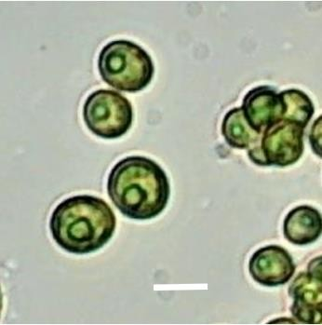 | 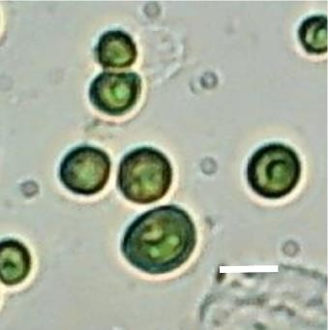
D. salina | 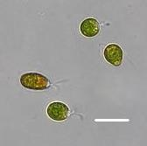 | 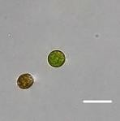
Рис. 3.1. Типові фотографії клітин C. dissectum та D.salina, отриманих з інтактної та інактивованої культури (масштабна лінія 20 µm).

Тести на визначення збереженості клітин за функціональними показниками можуть використовуватися не тільки для дослідження кількості живих та неживих клітин, але й для демонстрації величини дії певного стресу на організм або для порівняння чутливості організму до стресу [126], що особливо важливо при дослідженні впливу кріопротекторів та різних температур культивування чи зберігання на стан мікроводоростей.
З метою оцінки впливу середовища культивування, різних стресорних чинників на клітини суспензійних культур мікроводоростей експрес-методи визначення збереженості зразків майже не використовуються [127].
Для адекватного оцінювання методів дослідження життєздатності та функціональної активності мікроводоростей необхідно порівнювати культури, які мають або живі, або мертві клітини у своєму складі. Для отримання інактивованих культур С. dissectum та D. salina ми провели п’ятикратне циклювання зразків шляхом охолодження прямим зануренням у рідкий азот та відтавання за кімнатної температури. Дослідження

інактивованих зразків шляхом мікроскопії D. salina показало відсутність морфологічно цілісних клітин: наявні у полі зору мікроскопа клітини іншого виду зберігали свою цілісність та внутрішньоклітинний вміст. С. dissectum є видом, який на відміну від D. salina має жорстку целюлозну клітинну стінку, розмножується шляхом утворення апланоспор, які більш стійкі до дії стресових факторів, ніж вегетуючі клітини та утворюються у великій кількості під впливом стресових факторів, тому в якості показника збереженості для цієї культури можна використовувати спосіб вирощування на твердих (агаризованих) поживних середовищах [115].
Культивування зразків, отриманих з інтактної та інактивованої культур, на агаризованому поживному середовищі BG-11 показало відсутність росту клітин після циклювання, що свідчить про відсутність життєздатних клітин та апланоспор (рис. 3.2, А). Вирощування інтактної культури у чашках Петрі приводило до утворення великої кількості колоній (70×10⁶ КУО/мл) на поверхні середовища (рис. 3.2, Б). Отримані нами результати свідчать, що у подальшій роботі для дослідження спроможності того чи іншого способу визначення життєздатності або функціонального стану клітин С. dissectum та
D. salina можна використовувати інтактні та інактивовані культури.

1  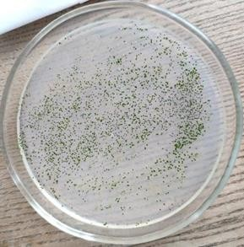 | 2  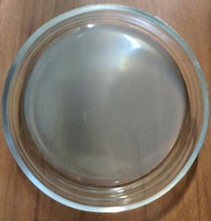

Рис. 3.2. Визначення життєздатності клітин C. dissectum за здатністю до колонієутворення (чашковий метод Коха) у зразках з 1 — інтактною та 2 — інактивованою культурою, 10-та доба спостереження.

Аналіз життєздатності клітин за допомогою різноманітних барвників є швидким і прямим методом, який показує співвідношення між життєздатними та нежиттєздатними клітинами в суспензійній культурі [127]. Барвники, які використовуються для визначення збереженості, можуть мати різні типи клітинних мішеней. Загалом існують барвники, які визначають життєздатність клітин на основі транспортних властивостей мембрани (наприклад, втрата бар’єру проникності мембрани або здатність виключати барвник), а є такі, які оцінюють життєздатність клітин на основі метаболічної активності або шляхом взаємодії з ферментами чи іншими метаболічними агентами [128,129].
Колориметричний метил-тіазоліл-тетразолій тест (МТТ-тест) технічно простий, чутливий, відтворювальний і за певних умов відображає кількість життєздатних клітин. У його основі лежить здатність безбарвної солі тетразолію ((3-[4,5-диметилтіазол-2-іл]-2,5-дифенілтетразолію бромід) відновлюватися до забарвленого синьо-фіолетового формазану за дії

мітохондріальних ферментів живих клітин. Формазан накопичується у вигляді нерозчинних преципітатів усередині, на поверхні клітин і в середовищі культивування. Загибель клітин супроводжується втратою здатності перетворювати МТТ на забарвлений кінцевий продукт. Також для визначення пошкоджуючої дії різних факторів застосовують тест відновлення резазурину (Аламар Блу-тест), який відображає відновлювальний потенціал клітин, що проліферують [130]. На відміну від МТТ, резазурин відновлюється більш широким спектром ферментів: мітохондріальними та цитоплазматичними дегідрогеназами, цитохромами. Життєздатні клітини з активним метаболізмом відновлюють резазурин у рожевий флуоресцентний продукт ― резоруфин. Кількість утвореного формазану та відновленого резазурину вимірюються за допомогою спектрофотометру. Оскільки у нашій роботі використовуються зелені водорості, які мають власну флуоресценцію хлорофілу за довжини хвилі 520– 550 нм [127], то необхідно провести дослідження можливості використання зазначених вище тестів щодо можливості їхнього використання з метою визначення збереженості метаболічної активності клітин С. dissectum та
D. salina.
Використання МТТ-тесту для оцінки життєздатності клітин мікроводорості С. dissectum дозволило встановити, що показники абсорбції барвника у інтактній культурі були значуще вищими, порівняно з інактивованою культурою. Слід відмітити, що інтенсивність забарвлення підвищувалася зі збільшенням кількості клітин в усіх зразках. Однак, слід зазначити, що спостерігалися досить високі значення абсорбції МТТ у варіантах, які містили нежиттєздатні клітини (дані отримані для інактивованої культури 1-го зразка були такі ж, як для інтактної культури 3- го зразка) (рис. 3.3).

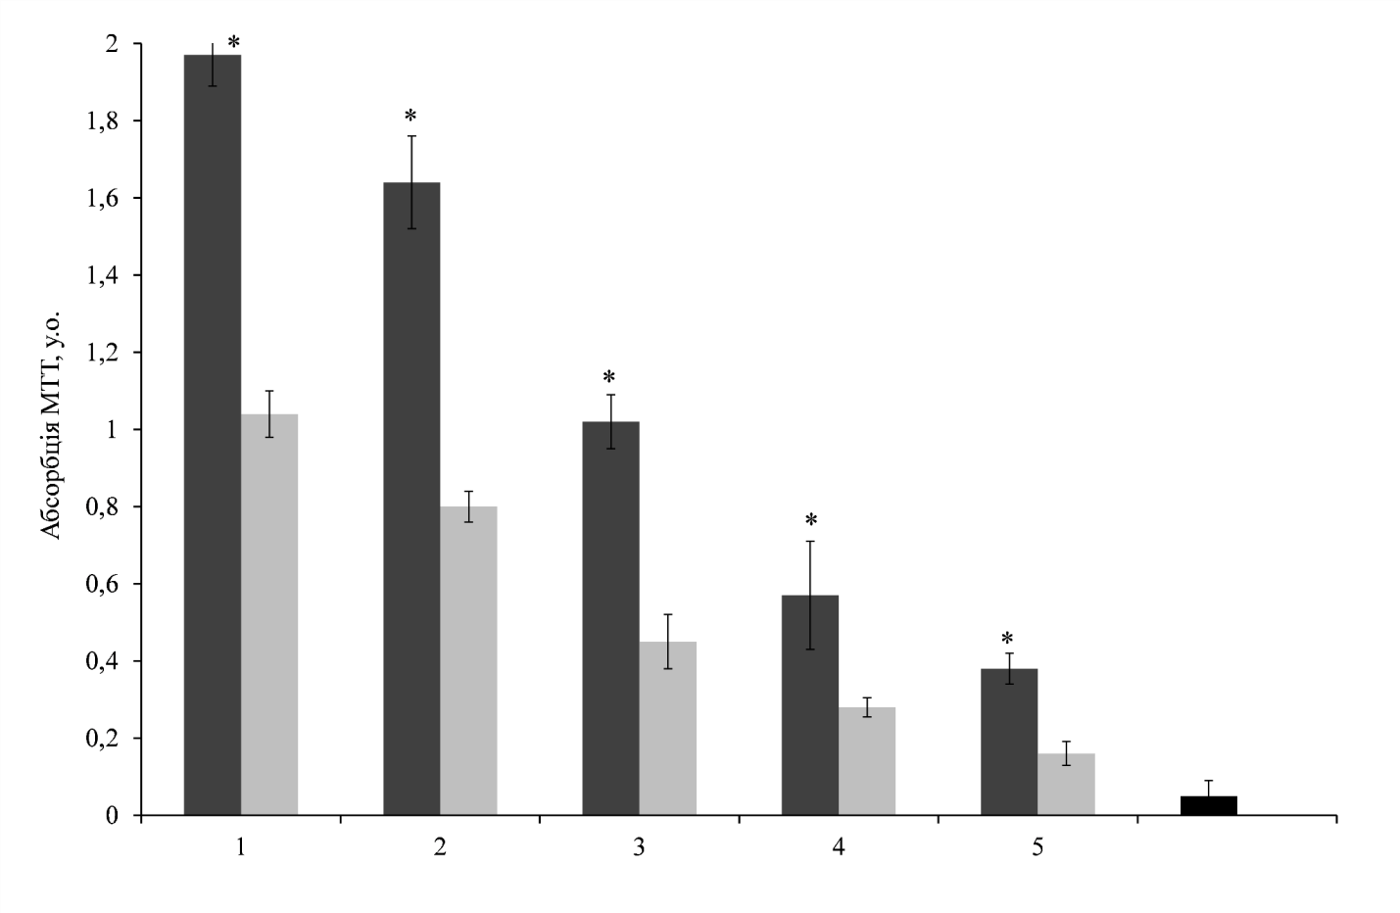

Рис. 3.3. Життєздатність культури C. dissectum за МТТ-тестом: ■ — інтактна культура, ■ — інактивована культура, ■ — поживне середовище. Примітка: кількість клітин у інтактному зразку: 1 — 150×10⁶ кл/мл, 2 — 100×10⁶ кл/мл, 3 — 50×10⁶ кл/мл, 4 — 25×10⁶ кл/мл, 5 — 10×10⁶ кл/мл. * — різниця значуща порівняно з інактивованою культурою (p < 0,05).

Оцінка життєздатності клітин D. salina за використання МТТ-тесту показала значущу різницю абсорбції барвника між інтактною та інактивованою культурою. Але ця різниця не перевищувала 10% для зразків з максимальною кількістю клітин (1 та 2-й варіанти) (рис. 3.4).

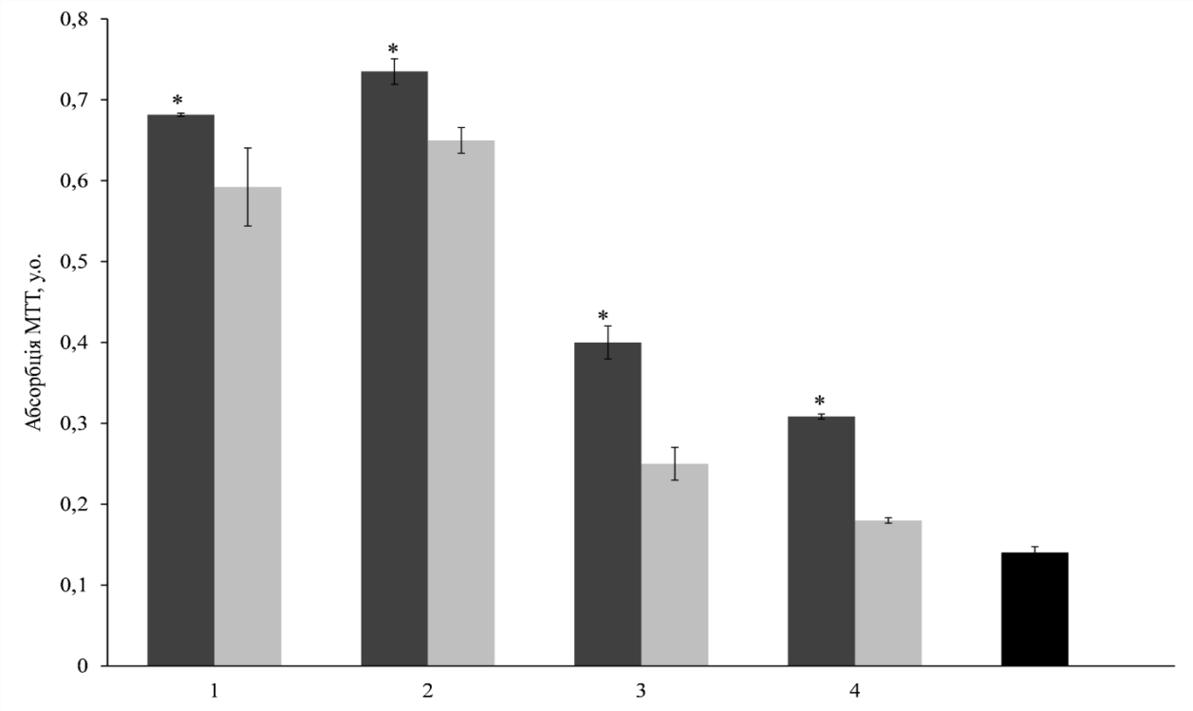

Рис. 3.4. Життєздатність культури D. salina за МТТ-тестом: ■ — інтактна культура, ■ — інактивована культура, ■ — поживне середовище. Примітка: кількість клітин у інтактному зразку: 1 — 2 × 10⁶ кл/мл, 2 — 1 ×
10⁶ кл/мл, 3 — 0,5 × 10⁶ кл/мл, 4 — 0,25 × 10⁶ кл/мл. * — різниця значуща порівняно з інактивованою культурою (p < 0,05).

Можливо, на результати абсорбції, які були зроблені за довжини хвилі 550 нм у MTT тесті, вплинув не лише синьо-фіолетовий кристал формазану, а й аутофлуоресценція досліджуваних мікроводоростей. Танг і Доббс [131] при дослідженні двох видів водоростей (Pediastrum і Desmodesmus) звернули увагу на те, що зелена аутофлуоресценція може заважати методам визначення збереженості зразків, у яких показники реєструються в зеленому спектрі. Крім того, інтенсивність аутофлуоресценції може збільшуватися з часом після загибелі клітин. Оскільки в нашому методі використовується довжина хвилі, яка знаходиться в межах діапазону зчитування зеленої аутофлуоресценції (520–554 нм), можливо, відбулася певна інтерференція аутофлуоресценції, що вплинуло на результати визначення життєздатності, як завищене значення (утворюється більша зелена флуоресценція) після загибелі клітин, що маскує падіння життєздатності зразка.

Наступним барвником, який використовується для визначення життєздатності та функціональної активності клітин, є резазурин. Показано, що інтенсивність флуоресценції відновленого резазурину була значуще вищою у інтактних зразках C. dissectum (рис. 3.5) та D. salina (рис. 3.6), у інактивованих зразках вона була нижчою більш ніж на 90%, порівняно з життєздатними клітинами та не відрізнялася від чистого поживного середовища. Не спостерігали залежності концентрації клітин та величиною флуоресценції, що може пояснюватися високою активністю життєздатних клітин, які за час інкубації відновили увесь барвник. Це може свідчити про ефективність даної методики для визначення життєздатності цих культур мікроводоростей.
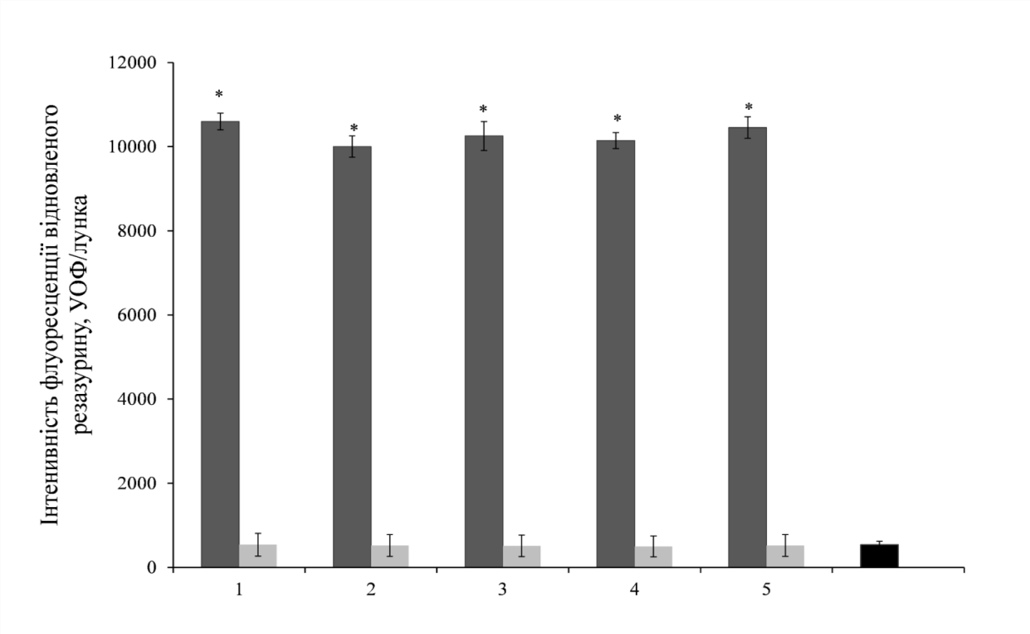
Рис. 3.5. Показники флуоресценції в культурах мікроводоростей C. dissectum за тестом відновлення резазурину: ■ — середовище культивування без додавання клітин; ■ — інтактні; ■ — інактивовані клітини. Примітка: кількість клітин у інтактному зразку: 1 — 150×10⁶ кл/мл, 2 — 100×10⁶ кл/мл,
3 — 50×10⁶ кл/мл, 4 — 25×10⁶ кл/мл, 5 — 10×10⁶ кл/мл. * — різниця статистично значуща порівняно з середовищем культивування без клітин (p < 0,05).

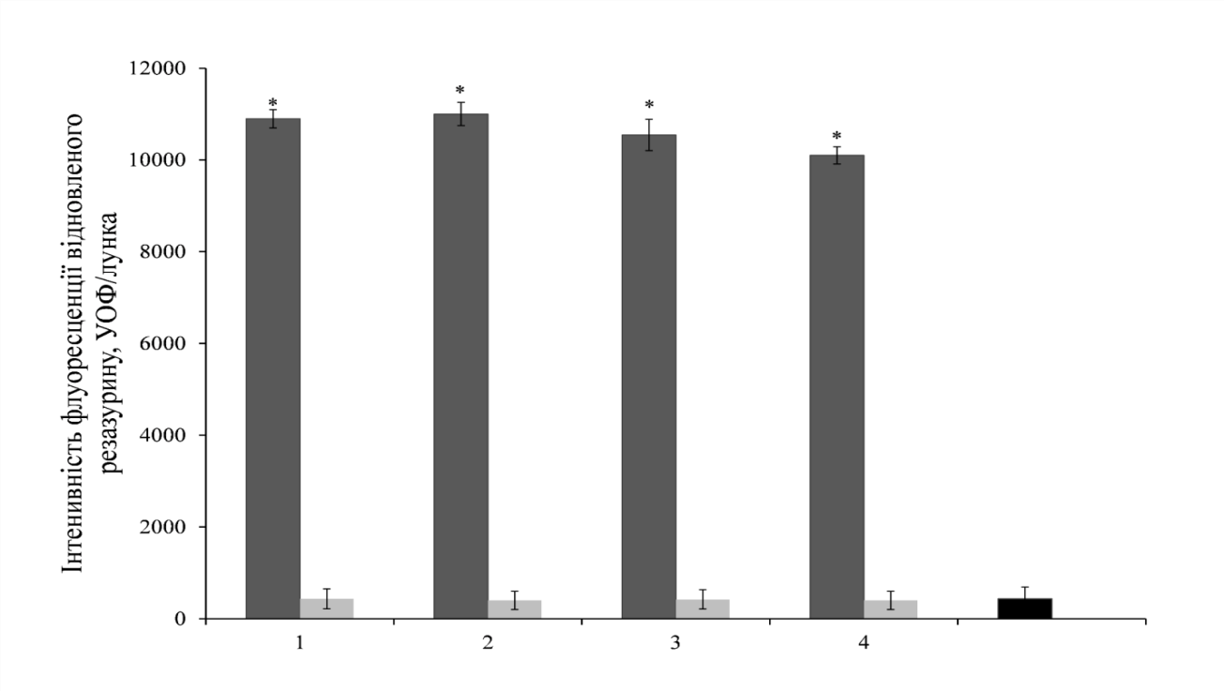

Рис. 3.6. Показники флуоресценції в культурах мікроводоростей D. salina за тестом відновлення резазурину: ■ — середовище культивування без додавання клітин; ■ — інактивовані клітини; ■ — інтактні. Примітка: кількість клітин у інтактному зразку: 1 — 2 × 10⁶ кл/мл, 2 — 1 × 10⁶ кл/мл,
- — 0,5 × 10⁶ кл/мл, 4 — 0,25 × 10⁶ кл/мл. * — різниця статистично значуща порівняно з середовищем культивування без клітин (p < 0,05).

Традиційно для визначення збереженості рослинних об’єктів використовується метод тетразолієвого червоного 2-3-5-тетрафеніл тетразол хлориду (ТТХ) [104]. Метод базується на ферментативному відновленні ТТХ до нерозчинного червоного формазану метаболічно активними клітинами чи тканинами. Його використання обмежується фізіологічними характеристиками об’єктів, які досліджуються, оскільки вони можуть мати низьку активність, щодо забарвлення зазначеним барвником [132].
Використання ТТХ для визначення життєздатності клітин С. dissectum показало відновлення барвника до помаранчевих кристалів формазана в інтактній культурі, тоді як в інактивованій ― клітини залишалися зеленими (рис. 3.7).

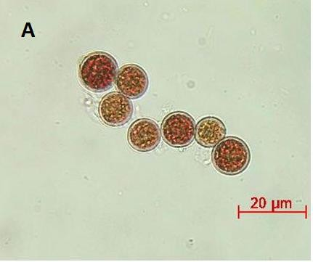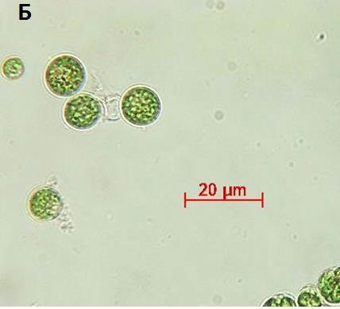
Рис. 3.7. Забарвлення C. dissectum за допомогою барвника ТТХ: А ― інтактні клітини, Б ― інактивовані. Світлова мікроскопія (масштабна лінія 20 µm).

Забарвлення зразків D. salina за допомогою ТТХ виявилося не інформативним, інтактні клітини під мікроскопом мали такий самий колір, як і інактивовані (рис. 3.8). Вірогідно, це пов’язано з пігментним складом клітин мікроводорості D. salina, оскільки відомо, що вони здатні до накопичення значної кількості каротиноїдів, які під мікроскопом мають помаранчево- коричневе забарвлення [133].

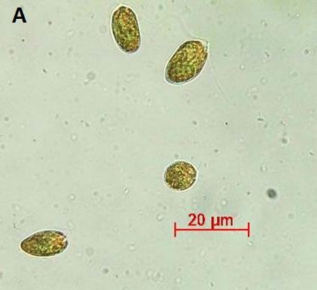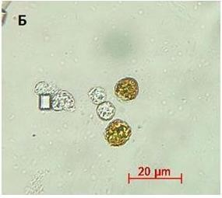
Рис. 3.8. Забарвлення D. salina за допомогою ТТХ: А ― інтактні клітини, Б ― інактивовані. Світлова мікроскопія (масштабна лінія 20 µm).

Для визначення пошкоджуючої дії різних стресових факторів на життєздатність клітин мікроводоростей деякі дослідники впроваджують методи проточної цитометрії або конфокальної мікроскопії. Ці методи базуються на використанні флуоресцентних барвників, найпопулярнішими з яких є флуоресцеїну діацетат, який вказує на активність внутрішньоклітинних естераз та пропідію йодид, який визначає проникність клітинної мембрани. Потрапляючи всередину клітини, неспецифічні естерази гідролізують складноефірні зв’язки флуоресцеїну діацетату з утворенням двох молекул ацетатів і однієї флуоресцеїну, який флуоресціює зеленим кольором при освітленні блакитним світлом. Пропідію йодид ― це флуоресцентний барвник, який блокується функціональними мембранами, взаємодіє з дволанцюговими нуклеїновими кислотами, при цьому виникає флуоресценція червоного кольору при збудженні синім світлом [130,134].
Проведені нами дослідження показали, що застосування флуоресцентних барвників для забарвлення клітин D. salina та С. dissectum недоцільне, оскільки не спостерігали різниці між інтактною та інактивованою культурами. На нашу думку це пов’язано з тим, що хлорофіл і каротиноїди мають аутофлуоресценцію за тієї ж довжини хвилі, що й флуоресцеїн та пропідію йодид.
Трипановий синій є універсальним вітальним барвником для визначення життєздатності забарвленням мертвих тканин або клітин у синій колір. Оскільки мембрани клітин дуже вибіркові у сполуках, які проходять через неї, життєздатними клітинами трипановий синій не поглинається, однак він проходить через мембрану мертвої клітини [135,136,137]. Для С. dissectum та D. salina цей метод виявився неінформативним, через видоспецифічні особливості культур. Причина полягає в особливості їхньої морфології та різному просторовому розміщенні клітин у краплі на предметному склі. Спостерігалося забарвлення лише оболонки інактивованих клітин, що не дозволяло повністю оцінити їхній стан (рис. 3.9).

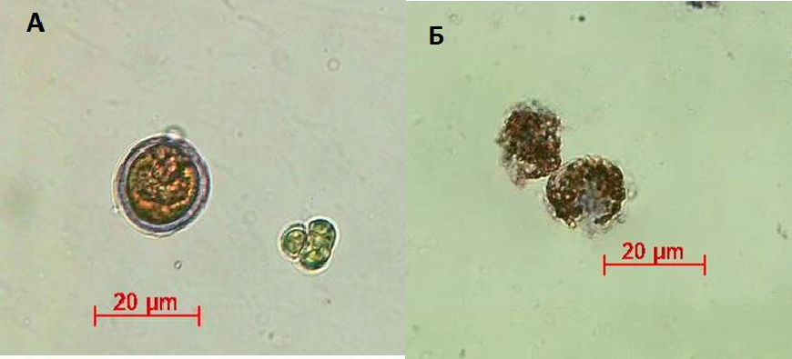

Рис. 3.9. Забарвлення інактивованих клітин C. dissectum (А) та D. salina (Б) після додавання трипанового синього. Світлова мікроскопія (масштабна лінія 20 µm).

Результати дослідження представлені у цьому розділі показали, що використання методу визначення життєздатності та функціональної активності клітин C. dissectum та D. salina залежить від видоспецифічних особливостей мікроводоростей.
Для обох досліджених культур у якості методів оцінки життєздатності клітин доцільним було використання тесту відновлення резазурину. Забарвлення ТТХ виявилося ефективним лише для мікроводорості С. dissectum, оскільки за несприятливих умов культура може утворювати апланоспори то необхідно використовувати чашковий метод Коха, який повною мірою дозволяє оцінити життєздатність цієї мікроводорості. Використання МТТ-тесту, флуоресцентних барвників флуоресцеїну діацетату та пропідій йодиду не доцільне, оскільки за рахунок власної аутофлуоресценції інактивовані та інтактні культури не розрізняються у застосованих діапазонах вимірювання. Методика забарвлення трипановим синім була не інформативною для обох культур через особливості проникнення барвника до клітин.

Таким чином, у подальшому для визначення впливу кріопротекторів, різних температур охолодження чи культивування на життєздатність та функціональну активність мікроводорості C. dissectum використовували методи забарвлення ТТХ, чашковий метод Коха. Для обох культур застосовували тест відновлення резазурину.
Висновки за розділом:

  - Встановлено, що результат визначення життєздатності та функціональної активності клітин C. dissectum та D. salina залежить від видоспецифічних особливостей мікроводоростей.
  - Для обох досліджених культур методом оцінки функціональної активності клітин доцільне використання тесту відновлення резазурину. Забарвлення ТТХ ефективне лише для С. dissectum.
  - Використання МТТ-тесту, флуоресцентних барвників недоцільне для обох досліджуваних культур, оскільки за рахунок власної аутофлуоресценції інактивовані та інтактні культури не розрізняються у застосованих діапазонах вимірювання. Методика забарвлення трипановим синім не інформативна для обох культур через особливості проникнення барвника до клітин.
Представлені у цьому розділі результати опубліковані у роботі [27].

РОЗДІЛ 4
ВПЛИВ УМОВ КУЛЬТИВУВАННЯ ТА ЗБЕРІГАННЯ ЗА ТЕМПЕРАТУРИ 4°С НА КЛІТИНИ CHLOROCOCCUM DISSECTUM

ТА DUNALIELLA SALINA

Можливість всебічного використання мікроводоростей потребує активного скринінгу високопродуктивних штамів і оптимізацію умов їхнього культивування за показниками продуктивності альгокультур. Для встановлення ефективності їхнього культивування визначають приріст біомаси та синтез фотосинтетичних пігментів, який є видоспецифічною ознакою [15,138]. Мінеральний склад живильного середовища та умови культивування змінюють швидкість накопичення біомаси та значно впливають на продуктивність мікроводоростей [139].
У своїй роботі ми використовували поживні середовища з різним вмістом хлориду натрію та мікроелементів. У роботі [114] було показано, що використання середовища Ram, яке містило 1,5 М NaCl, дозволяє отримати максимально швидкий приріст біомаси зі стандартним пігментним складом. Для створення стресових умов культивування та дослідження їхнього впливу на стійкість мікроводорості D. salina до знижених температур, використовували модифіковане середовище Art без додавання мікроелементів [113] та середовище Ram_{NaCl} з додаванням максимально можливого (за своєю розчинністю) вмісту NaCl ― 4М.
Оскільки у даній роботі використовували різні за складом та вмістом NaCl поживні середовища, то необхідно було визначити їхній вплив на швидкість розмноження клітин D. salina, які зазвичай діляться вегетативно шляхом поділу клітини [16,140].
Показано, що середовище Ram забезпечувало значний приріст популяції вже на 7-му добу культивування, перевищуючи в 3 рази аналогічний показник у зразках, отриманих на середовищі Art, та майже в

- ― на середовищі Ram_{NaCl}. За подальшого культивування до настання стаціонарної фази росту, яку спостерігали на 30-ту добу, концентрація клітин збільшилась у 17 разів, порівняно з початковою посівною концентрацією. У поживному середовищі зі зменшеним вмістом поживних елементів (Art) накопичення біомаси майже не відбувалося протягом 20 діб, після чого спостерігали різке збільшення концентрації клітин у 5 разів на 30-ту та у 10 ― на 50-ту добу культивування, після чого наставала стаціонарна фаза росту (рис. 4.1). Слід відмітити, що на відміну від Ram у середовищі Art у стаціонарній фазі росту періодично утворювалися конгломерати з клітин різної величини і форми.
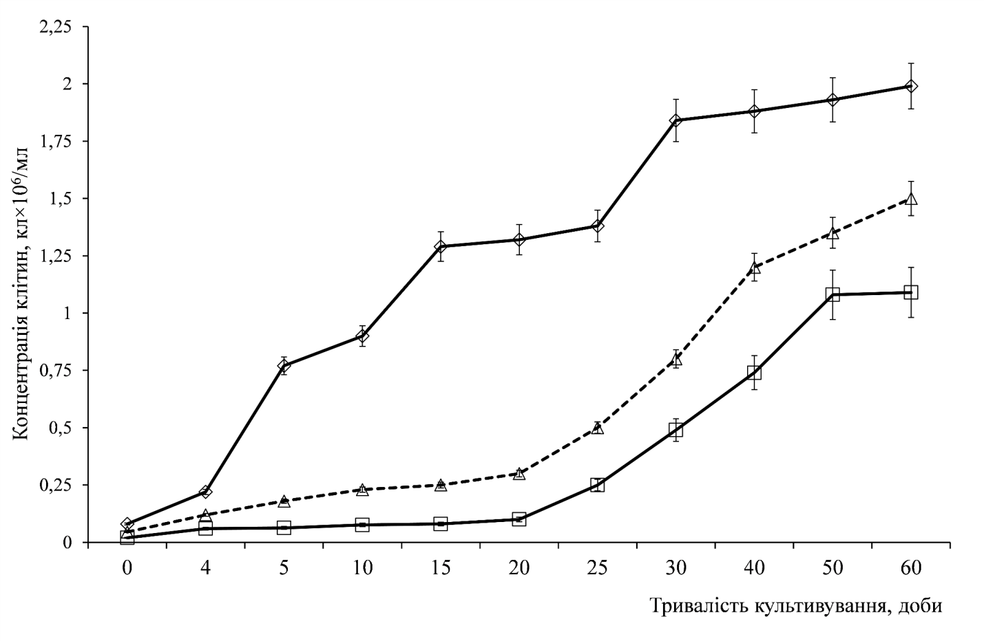
Рис. 4.1. Криві росту D. salina за умов культивування на поживному середовищі: ◇ — Ram; △ — Art; ▢ — Ram_{NaCl}.

Таку різницю приросту біомаси можна пояснити різним складом ростового середовища. Поживне середовище Ram містить збільшену кількість бікарбонату натрію в якості джерела вуглецю, який є дієвим

буферним агентом і дозволяє підтримувати оптимальний рівень рН середовища протягом усього часу культивування, а збільшене співвідношення хімічних елементів C:N та присутність солі ванадію забезпечує інтенсивний приріст водоростей клітин, порівняно з середовищем Art.
Відомо, що збільшення концентрації NaCl у середовищі культивування приводить до активації синтезу гліцерину клітинами D. salina, необхідного для підтримання осмотичного статусу клітин [141]. Встановлено, що після інокуляції клітин цієї мікроводорості у середовищі культивування Ram_{NaCl}, яке містило в своєму складі максимально можливу концентрацію NaCl (4M) відбувалося миттєве зменшення площі поверхні клітин, повна втрата рухливості (джгутики втягувалися всередину клітин). У такому стані зразки перебували протягом 3 тижнів, потім їхній об’єм відновлювався, вони починали ділитися але їхня рухливість не відновлювалася. На 30-ту добу культивування спостерігали збільшення концентрації клітин у 3 рази, на 50- ту майже в 6 разів порівняно з початковою, після чого відмічали початок стаціонарної фази росту (рис. 4.1). Подальше культивування у зазначеному поживному середовищі супроводжувалося випаданням NaCl в осад, можливо це було пов’язане з його поступовим висиханням. Слід відзначити, що через
2 пасажі у цьому середовищі культура повністю відновлювала свою рухливість.
Однією з найважливіших проблем масового вирощування мікроводоростей з метою використання у фармацевтичній і харчовій промисловості та для отримання біодизелю є необхідність використання значної кількості води та поживних речовин. Вода слугує фізичним середовищем для росту водоростей, доставляє поживні речовини, видаляє відходи та діє у якості терморегулятора. Оскільки передбачається, що у майбутньому людству загрожує дефіцит прісної води, культивування біомаси прісноводних водоростей у непридатних для пиття водах, таких як морська та стічні води, може бути доцільним. Sabeela зі співавторами провели

дослідження можливості культивування мікроводоростей роду Chlorococcum sp. (без розділення на види та штами) з додаванням морської води у середовище культивування та показали прискорення розмноження клітин у культурі, збільшення позаклітинного вмісту ліпідів, порівняно з прісним середовищем [142]. У роботі [143] було визначено, що додавання NaCl у поживне середовище BG-11 у концентраціях 0,5 та 1 % приводило до збільшеного накопичення біомаси та не впливало на продукування ліпідів водоростями роду Chlorococcum sp, підвищення вмісту цієї солі до 2% значуще зменшувало здатність клітин до розмноження, внутрішньоклітинного вмісту ліпідів, але сприяло накопиченню ліпідів у середовищі культивування. Оскільки наші дослідження направлені на розробку технології кріоконсервування окремих видів колекційних зразків мікроводоростей, які важливі з точки зору біотехнології, то необхідним є дослідження впливу солоності середовища культивування на розмноження клітин C. dissectum.
Нами показано, що за умов культивування на поживному середовищі BG-11 без додавання NaCl та з різним його вмістом протягом 5-ти діб відбувається адаптація клітин, після чого спостерігається збільшення їхньої концентрації. Відзначали стрімке збільшення біомаси на 11-ту добу культивування на рідкому поживному середовищі BG-11 (у 100 разів), за подальшого росту культури до настання стаціонарної фази (на 25-ту добу) кількість клітин збільшувалася у 500 разів порівняно з початковою посівною концентрацією (рис. 4.2).
На відміну від результатів отриманих у роботі [143], нами було показано, що збільшення осмолярності середовища за рахунок додавання NaCl до 0,06 М та 0,2 М викликало значуще уповільнення процесу приросту біомаси C. dissectum починаючи з 8-ї доби культивування. За подальшого вирощування не спостерігали значущої різниці між кількістю клітин у цих поживних середовищах до 23-ї доби, порівняно з початковою посівною концентрацією вона збільшувалася у 150 раз. Після чого спостерігали

початок стаціонарної фази росту клітин у середовищі BG-11 з додаванням 0,2 М NaCl. У поживному середовищі з меншою осмолярністю спостерігали продовження експоненціальної фази, клітини продовжували ділитися (рис. 4.2).
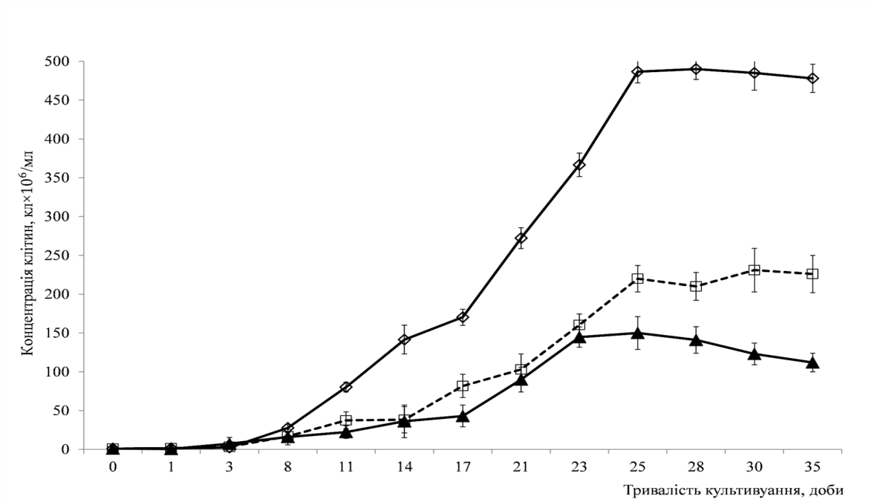

Рис. 4.2. Криві росту C. dissectum за умов культивування на поживному середовищі BG-11 з різним вмістом NaCl: ◇ — BG-11; ▢ — BG-11 (0,06 М NaCl);▲ — BG-11 (0,2 М NaCl).

Таким чином, показано, що клітини C. dissectum і D. salina
адаптуються до середовища культивування з різним вмістом NaCl.
Здатність водоростей до виживання в екстремальних умовах була сформована в ході еволюції, але механізми їхньої адаптації детально не вивчені. Клітинні реакції, що використовуються хлорофітами та іншими мікроорганізмами для виживання при низьких температурах, були широко досліджені лише протягом останніх років з акцентом на психрофільні види [144–147]. Очевидно, що має бути наявність спільних процесів формування генетично детермінованих захисних систем на фазі стрес-відповідь для різних рослинних об’єктів, яка дозволяє швидко захищати організм від

короткочасної дії чинників різної хімічної та фізичної природи (у тому числі факторів кріоушкоджень) [148].
Тому, враховуючи таку властивість рослинних об’єктів, як природна стійкість та адаптація до несприятливих температур (зазвичай це 4…10°С) необхідно дослідити можливість холодового загартування мікроводоростей.
Мікроводорості здатні змінювати свій хімічний склад у бік накопичення тих чи інших речовин (білки, гліцерин, пігменти тощо) за коливання таких умов існування як температура та освітлення [140]. Зміни кількості сумарних каротиноїдів відображають адаптивні властивості клітин мікроводоростей та здатність альгокультури пристосовуватися до умов культивування [149]. Для дослідження впливу відсутності світла та температури 4°С, на можливість холодової адаптації з метою підвищення кріорезистентності культури мікроводоростей C. dissectum і D. salina при досягненні стаціонарної фази росту поміщали у холодильник. Визначали життєздатність клітин, вміст біологічно-активних сполук (ліпіди, пігменти) та метаболічну активність за тестом відновлення резазурину.
Протягом 24 годин перебування за умов відсутності світла та зниженої температури (4°С) кількість і рухливість клітин культур D. salina у зразку не змінювалися, порівняно з контрольним варіантом, який знаходився за стандартних умов культивування (Т= 24°С та цілодобовому освітленні).
Незважаючи на відсутність кількісних змін у популяції мікроводоростей в цілому, безпосередньо в самих клітинах D. salina відбувалися деякі перебудови. На рис. 4.3 наведені результати мікроскопічного дослідження внутрішньоклітинного вмісту ліпідів при культивуванні D. salina на різних за складом середовищах в стандартних умовах (контроль) та після гіпотермічного зберігання протягом 24 годин.
Показано, що водорості, які культивували на поживному середовищі Ram, Art та Ram_{NaCl} мали велику кількість хлорофілу, спостерігали наявність незначної кількості ліпідних глобул, в яких накопичувалися каротиноїди (рис. 4.3, А). Адаптація клітин за несприятливих умов приводила до

збільшення кількості каротиноїдів, особливо у зразках, які культивували у збіднілому за хімічним складом поживному середовищі Art (рис. 4.3, Б).
 | А | Б
Ram | 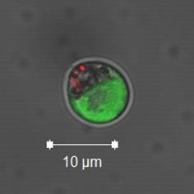 | 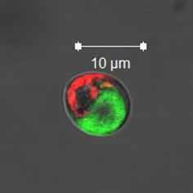
Art | 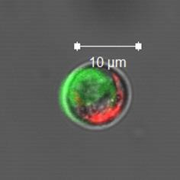 | 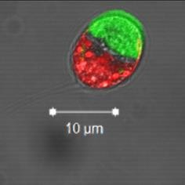
RamNaCl | 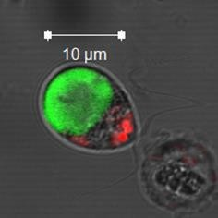 | 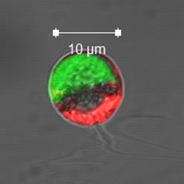
Рис. 4.3. Внутрішньоклітинний вміст ліпідів (забарвлення червоним кольором) та аутофлуоресценція хлорофілу (забарвлення зеленим кольором) при культивуванні D. salina на різних за складом поживних середовищах: А
— контроль, Б — після інкубації за температури 4°С протягом 24 годин. Конфокальна мікроскопія, барвник NR, λ = 405 нм, масштабна лінійка 10 µm.

Таким чином, встановлено, що протягом 24 годин відбувається адаптація досліджуваних культур до дії стресових чинників, таких як відсутність освітлення та температура культивування 4°С шляхом синтезу каротиноїдів.

Визначення вмісту ліпідів за інтенсивністю флуоресценції контрольних зразків показало, що на їхній синтез впливали не тільки зниження температури та відсутність освітлення, а й склад середовища культивування- адаптації. У зразках, які культивували за цілодобового освітлення та 24°С досліджуваний показник значуще збільшувався в поживних середовищах з підвищеним вмістом хлориду натрію та/або зниженим вмістом мікроелементів. Відзначали підвищення інтенсивності флуоресценції у 5 разів у середовищі Art та більш ніж у 10 разів — у Ram_{NaCl}. Перенесення зразків у холодильник на 24 години викликало збільшення досліджуваного показника у 15 разів у середовищі Ram, у 3 рази у — Art та у 2 рази — у Ram_{NaCl} (рис. 4.4).
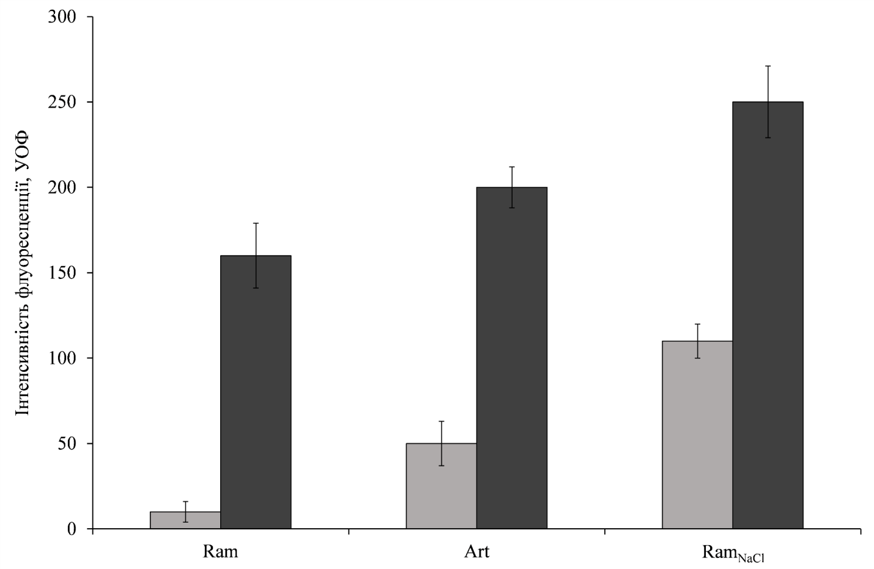
Рис. 4.4. Вміст ліпідів за показником інтенсивності флуоресценції NR у клітинах D. salina на різних поживних середовищах в залежності від температури культивування: ■ — контроль, ■ — після інкубації за температури 4°С протягом 24 годин (максимум на λ = 468 нм). Конфокальна мікроскопія, барвник NR, λ = 405 нм.

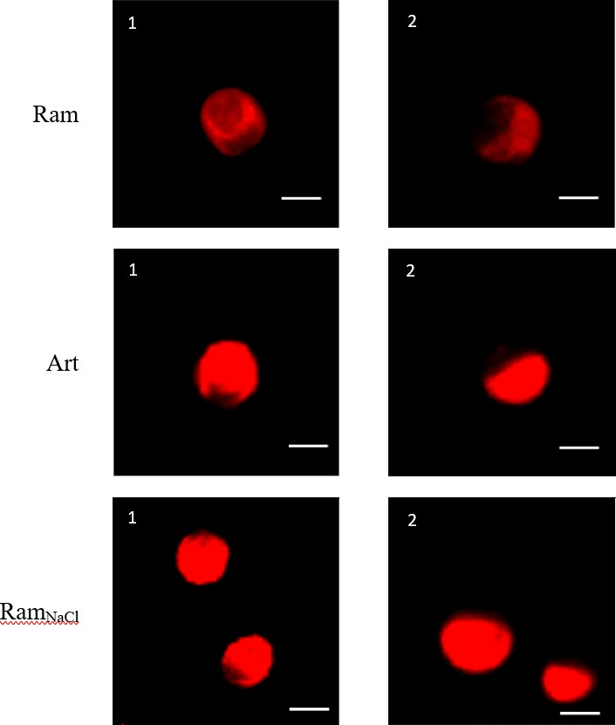
Отримані результати свідчать про переваги використання комбінації відсутності освітлення, низької температури (4°С), підвищеної солоності та/або нестачі мікроелементів при культивуванні мікроводоростей D. salina для максимізації синтезу цінних метаболітів, що може стати запорукою підвищення стійкості клітин до дії наднизьких температур [150]. Результати визначення аутофлуоресценції хлорофілу у клітинах D. salina на різних за складом середовищах за стандартних умов культивування та після їхньої інкубації за відсутності освітлення та температури 4°С показали, що у зразках, які знаходилися в холодильнику протягом доби, спостерігали зменшення власної флуоресценцію хлорофілу (рис. 4.5).

Рис. 4.5. Аутофлуоресценція хлорофілу у клітинах D. salina на різних поживних середовищах: 1 — контроль, 2 — після інкубації за температури 4°С протягом 24 годин без освітлення. Конфокальна мікроскопія, масштабна лінійка 10 µm.
На відміну від даних мікроскопічного дослідження (рис. 4.5), результати вимірювання інтенсивності аутофлуоресценції загального хлорофілу в клітинах D. salina показало, що інкубація за 4°С і відсутності освітлення протягом доби не викликали помітної деградації хлорофілу в клітинах незалежно від складу живильного середовища (рис. 4.6).
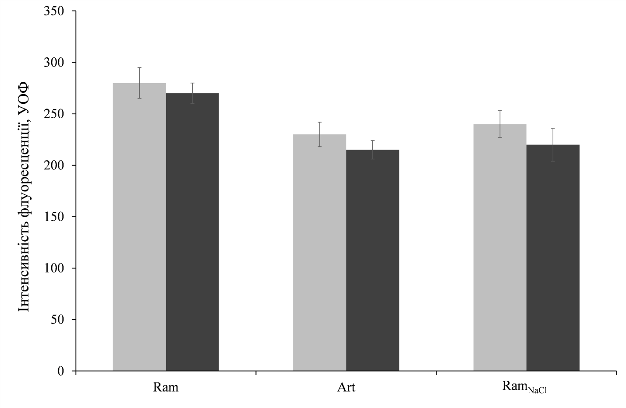
Рис. 4.6. Інтенсивність аутофлуоресценції хлорофілу у клітинах D. salina на різних поживних середовищах в залежності від температури культивування: ■ — контроль, ■ — після інкубації за температури 4°С протягом 24 годин без освітлення.

Отримані результати свідчить про те, що за температури інкубації 4°С та відсутності освітлення протягом доби у клітинах D. salina не відбувається значного пошкодження її фотосинтезуючого апарату.

Визначення показника життєздатності за кількістю забарвлених ТТХ- методом клітин C. dissectum показало, що їхнє перебування за умов відсутності світла та зниженої температури (4°С) протягом 24 годин жодним чином не впливало на їхню збереженість, у порівнянні з контрольними зразками, які знаходилися за стандартних умов культивування (Т= 24°С та цілодобовому освітленні).
На рис. 4.7 наведені результати мікроскопічного дослідження флуоресценції хлорофілу та барвника NR у клітинах C. dissectum на поживному середовищі BG-11 з різним вмістом хлориду натрію до та після інкубації за 4°С протягом 24 годин без освітлення.
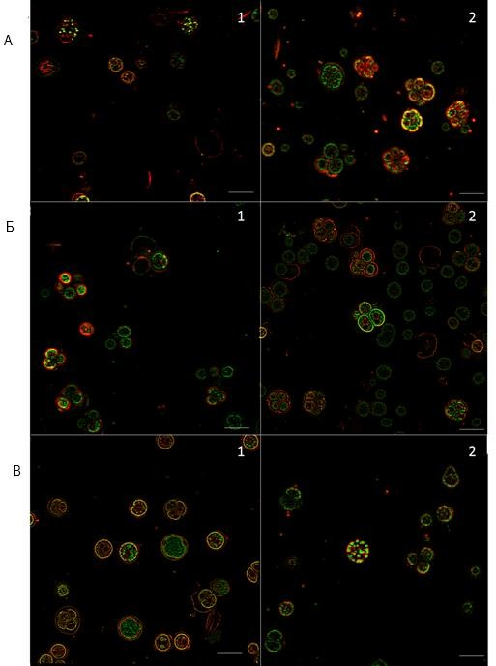

Рис. 4.7. Флуоресценція хлорофілу (зелений) та барвника NR (жовтий) у клітинах мікроводорості C. dissectum на поживному середовищі BG-11 з різним вмістом хлориду натрію: 0 М (А), 0,06 М (Б), 0,2 М (В) до (1) та після
(2) культивування за 4°С протягом 24 годин. Конфокальна мікроскопія, масштабна лінійка 10µm.
Результати дослідження показали, що інкубація клітин C. dissectum за 4°С протягом 24 годин не приводила до закономірних змін інтенсивності флуоресценції хлорофілу або NR незалежно від вмісту хлориду натрію в живильному середовищі (рис. 4.7). На відміну від галотолерантної мікроводорості D. salina зниження температури та збільшення солоності середовища культивування не чинили помітної дії на пігментних склад клітин C. dissectum.
Стресові фактори можуть впливати на функціональну здатність клітин, тому нами було досліджено метаболічну активність D. salina та C. dissectum за тестом відновлення резазурину. Дослідження показали, що метаболічна активність клітин C. dіssectum, які витримували протягом 24 годин за температури 4°C та відсутності освітлення знижувалася при культивуванні на поживному середовищі без додавання NaCl та з його концентрацією 0,06 М на 10% та 13% відповідно, що було не значущим порівняно з контрольним значенням. Значуще зниження досліджуваного показника спостерігалося у середовищі з концентрацією NaCl 0,2 М (35%) (рис. 4.8).

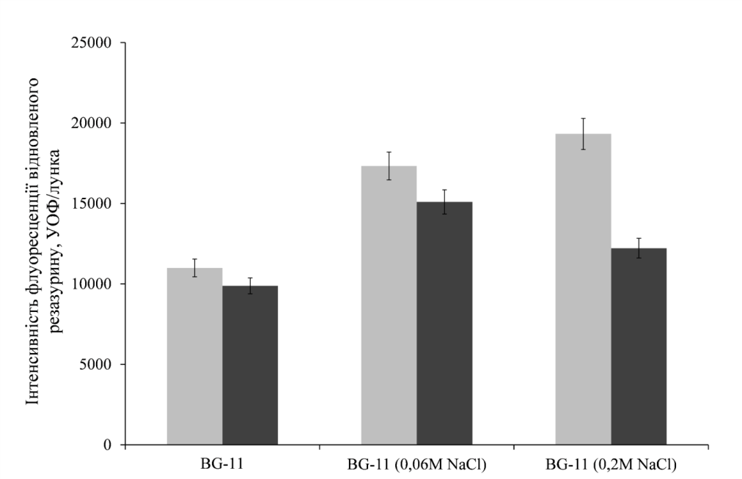

Рис. 4.8. Метаболічна активність C. dissectum залежно від вмісту NaCl у поживному середовищі BG-11 за інтенсивністю флуоресценції відновленого резазурину: ■ — контроль; ■ — після культивування за 4°С та відсутності освітлення протягом 24 год.
Отримані результати свідчать про те, що культура клітин C. dіssectum може зберігатися за знижених температур протягом 24 годин без суттєвої втрати метаболічної активності. При цьому збільшення солоності середовища культивування до 0,2 М, ймовірно, створювало додатковий стрес для клітин прісноводної мікроводорості, що в комплексі зі зниженням температури призводило до більш суттєвого зменшення показника метаболічної активності клітин.
Оскільки додавання NaCl у середовище культивування не приводило до підвищеного синтезу каротиноїдів у клітинах C. dіssectum постає питання, чи варто взагалі використовувати поживне середовище BG-11 з додаванням 0,06M та 0,2 M NaCl у подальшому при розробці технології кріоконсервування зазначеної культури. Методом термографії нами було встановлено, що NaCl суттєво впливає на характер термограм при охолодженні клітин у відповідних середовищах зі швидкістю 1 град/хв. до
‒50°C лише при його концентрації вище 0,7М, за умов використання менших концентрацій термограми не відрізняються за температурою

переохолодження, величиною піка тепловиділення після початку кристалоутворення та на етапі росту кристалів [25]. Тому в подальшому дослідження будуть проводитися на клітинах, які вирощували на BG-11.
Визначення метаболічної активності D. salina на різних за складом поживних середовищах, після холодової адаптації протягом 24 годин за температури 4°C шляхом аналізу УОФ відновленого резазурину показало, що досліджуваний показник значуще не змінювався відносно контролю, незалежно від складу середовища культивування (рис. 4.9).
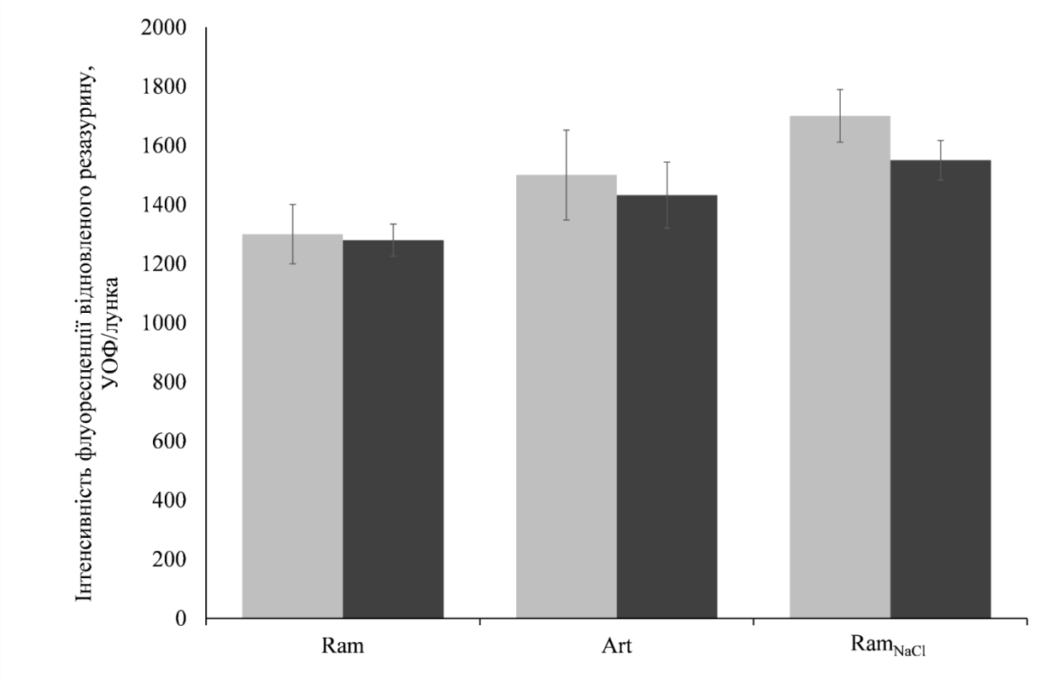
Рис. 4.9. Інтенсивність флуоресценції барвника Alamar Blue у клітинах мікроводоростей D. salina на різних за складом поживних середовищах: ■ — контроль; ■ — після холодової адаптації за 4°С протягом 24 год (p<0,05).

Отримані результати свідчать про те, що холодове загартування не чинить негативної дії на метаболічну активність клітин D. salina, при цьому додатковий стрес у вигляді підвищення солоності поживного середовища та/або нестачі мікроелементів додатково не пригнічував метаболічну активність клітин.
Таким чином, проведене дослідження показало, що витримування культури D. salina за температури 4°С та відсутності освітлення викликає

підвищення синтезу каротиноїдів та не впливає на метаболічну активність клітин в цілому. Можна зробити припущення, що відбувається холодова адаптація цієї мікроводорості, отже необхідно визначити, чи буде вона впливати на стійкість культури до кріоконсервування. У клітинах
C. dissectum не відзначали додаткового накопичення каротиноїдів, спостерігали зменшення метаболічної активності клітин, особливо у середовищі культивування з додаванням 0,2 М NaCl.
У роботі [151] показано, що певні штами мікроводоростей переносять широкий діапазон температур культивування ― від 15 до 40°C (наприклад, Chlorella ), деякі потребують набагато вужчого діапазону ― від 20 до 28°C (наприклад, Nannochloropsis), але існують психрофільні штами, які добре ростуть і розмножуються у масових культурах за температур від 5 до 15°C.
Для дослідження можливості зберігання культур мікроводоростей за умов побутового холодильника з метою економії енергоресурсів, реактивів, зменшення частоти перенесення зразків на свіже поживне середовище, було продовжено культивування D. salina та C. dissectum за 4°C та відсутності освітлення до визначення максимально можливого терміну. Отримані нами результати показали, що подовження часу дії негативних факторів мало індивідуальні видоспецифічні відмінності.
На рисунках 4.10 та 4.11 наведено результати дослідження концентрації та рухливості клітин D. salina за температури 4°C та відсутності освітлення залежно від тривалості експозиції та складу середовища культивування. Оскільки на момент початку стаціонарної фази росту концентрація клітин цієї мікроводорості була різною, залежно від ростового середовища (див. рис. 4.1), а її клітини не можна центрифугувати для концентрування [152], то кількість клітин у зразках виражали у процентах. Показано, що починаючи з 15-ї доби перебування культури за умов побутового холодильника спостерігалося значуще збільшення концентрації клітин на 40% у поживному середовищі з максимально можливим вмістом NaCl ― Ram_{NaCl}, на 30% у збіднілому ― Art, у середовищі Ram, яке було

найкращим з точки зору приросту біомаси за оптимальних умов вирощування, жодних змін не відбувалося. Починаючи з 26-ї доби відзначали поступове зменшення концентрації клітин в усіх зразках, яке продовжувалося на всіх термінах спостереження. На 60-ту добу інкубації клітин за температури 4°С кількість клітин була значуще меншою від контрольних значень. Слід відмітити, що у середовищах Ram_{NaCl} та Art цей показник досягав 75%, у Ram ― менше 50%. На 90-ту добу у поживному середовищі Ram спостерігали тільки 10% клітин, у Ram_{NaCl} та Art біля 25%, порівняно з початковою концентрацією (рис. 4.10). Незважаючи на наявність клітин у зразках через значне підсихання поживного середовища та випад NaCl в осад подальше зберігання культури вважали недоцільним.

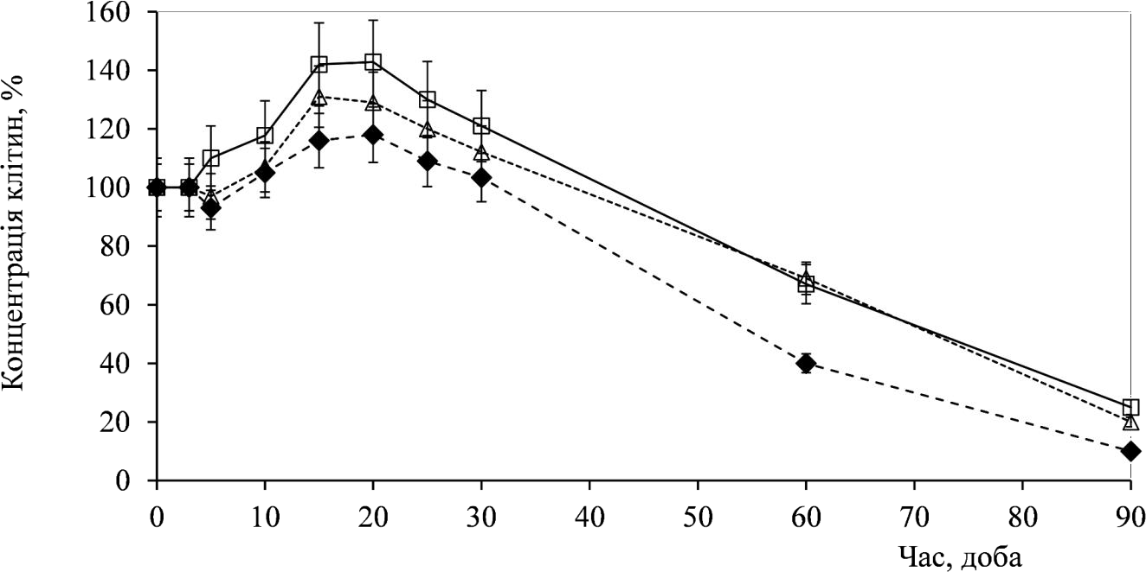

Рис. 4.10. Концентрація клітин D. salina після інкубації за 4°С та відсутності світла залежно від тривалості експозиції та середовища культивування: ◆ — Rаm; △ — Art; ▢ — Rаm_{NaCl} (p<0,05).

Рухливість клітин D. salina зберігалась майже в усіх клітинах незалежно від поживного середовища протягом 3-х діб інкубації в умовах побутового холодильника, за температури 4°С та відсутності світла. На 5-ту добу спостереження відзначали значуще зменшення кількості рухливих

клітин майже на 20% у середовищі зі збільшеним вмістом хлориду натрію (Ram_{NaCl}), у інших зразках досліджуваний показник значуще не змінювався, порівняно з початковим значенням. Слід відмітити, що за подальшого зберігання в умовах побутового холодильника спостерігали поступове зменшення показника рухливості клітин, у поживному середовищі Ram на 30-ту добу культивування тільки 25% з них активно рухалися. При цьому, клітини, які було вирощено на збіднілому за складом поживному середовищі (Art) та середовищі Ram_{NaCl} виявилися більш стійкими до дії знижених температур, не більш ніж 50% втрачали свою рухливість на 30 добу інкубації за температури 4°С та відсутності світла. На 60-ту добу дослідження в усіх зразках були відсутні клітини, які б рухалися (рис. 4.11).

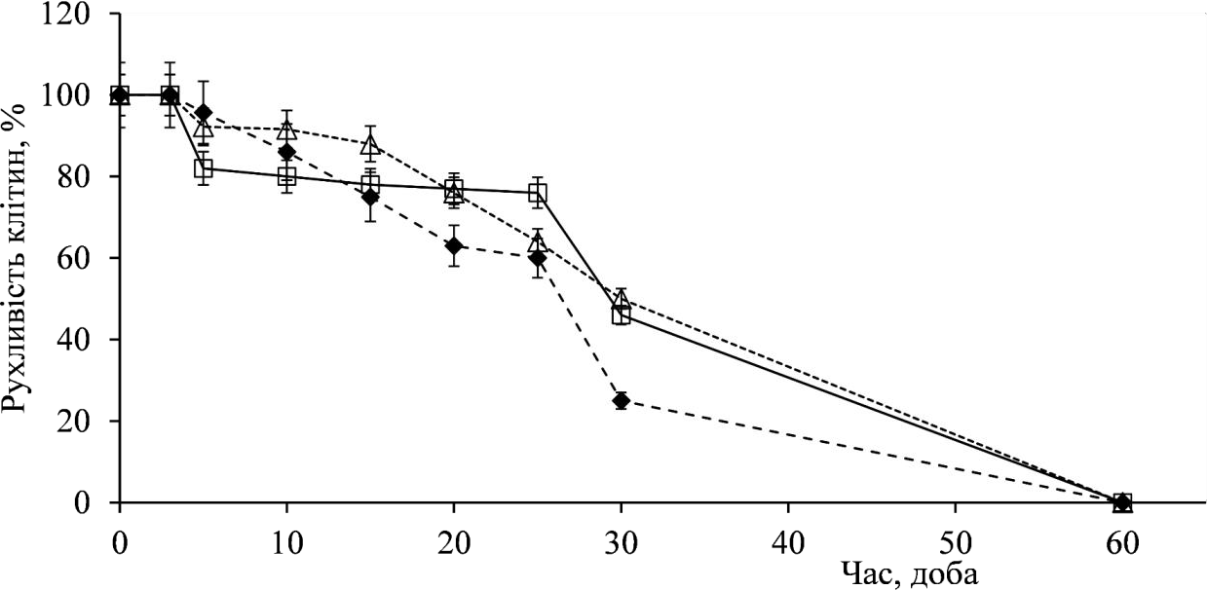

Рис. 4.11. Рухливість клітин D. salina після інкубації за 4°С залежно від тривалості експозиції та живильного середовища: ◆ — Rаm; △ —Art; ▢ — Rаm_{NaCl} (p<0,05).

На нашу думку, зменшення концентрації клітин та їхньої рухливості пов’язане з тим, що виникає дефіцит поживних речовин з одного боку, з іншого ― ці водорості є автотрофами, отже для своєї нормальної життєдіяльності потребують світла. Виходячи з отриманих даних можна

рекомендувати зберігання клітин D. salina без втрати концентрації та значної рухливості в умовах побутового холодильника терміном не більш ніж 25–30 діб в усіх досліджених нами поживних середовищах.
При стресових умовах, таких як недостатність поживних речовин або висихання середовища культивування, D. salina може утворювати спори, які дозволяють їй вижити у несприятливих умовах. Оскільки в такому випадку може виникати порушення генетичного матеріалу штамів, які використовуються у біотехнологічному виробництві, ми не досліджували поведінку зразків цієї мікроводорості після додавання свіжого середовища та перенесення у стандартні умови культивування.
Оскільки C. dissectum зазвичай розмножується за допомогою спор, які під мікроскопом визначаються у складі однієї клітини, виростають з її внутрішніх структур, потім виходять назовні, щоб розвиватися в нові самостійні організми, то здатність до зберігання в умовах побутового холодильника ми визначали по кількості КУО на агаризованому середовищі BG-11 з різним вмістом NaCl, тому що у чашках Петрі можна спостерігати ріст як апланоспор, так і звичайних вегетативних клітин.
Показано, що зміна солоності, а отже й осмолярності середовища культивування, значуще знижувала здатність клітин до утворення колоній з 0,12 (BG-11) до 0,05 (BG-11 (0,06М NaCl)) та 0,06 (BG-11 (0,2М NaCl))
КУО×10⁸/мл (рис. 4.12), що відповідає результатам, отриманим при визначенні кривих росту цієї культури залежно від солоності середовища (див. рис. 4.2).
Після зберігання протягом 10-ти діб в умовах побутового холодильника за температури 4°С та відсутності освітлення відзначали підвищення досліджуваного показника у поживних середовищах BG-11 та BG-11 (0,06М NaCl) у 7,5 та у 23 рази відповідно, величина досліджуваного показника у варіанті з максимальним рівнем NaCl (BG-11 (0,2 M NaCl)) не змінювалася. Продовження термінів зберігання культури за таких умов до 20-ти та 30-ти діб приводило до подальшого зростання здатності C. dissectum до

колонієутворення. Відзначали значуще підвищення досліджуваного показника у 12 та 24 рази для зразків, які перебували у середовищі культивування BG-11, у 36 та 54 разів ― для BG-11 (0,06 М NaCl) та у 10 раз ― для BG-11 (0,2 М NaCl) (рис. 4.12).
Через 2 місяці зберігання культури C. dissectum за умов побутового холодильника починалося зменшення показника КУО в усіх трьох поживних середовищах. Слід відмітити, що таке зниження досліджуваного показника було значуще порівняно з контрольним значенням тільки у варіанті з максимальним вмістом солей ― BG-11 (0,2 М NaCl). У інших середовищах кількість КУО була вдвічі меншою порівняно з тривалістю зберігання протягом 30-ти діб, не відрізнялася на рівні похибки порівняно з 20-тьма добами та все ще була більшою порівняно з контролем та 10-ти добовим зберіганням. Через 90-то діб спостерігали відсутність здатності клітин цієї водорості до утворення колоній у зразках, які перебували у поживному середовищі BG-11 (0,2 М NaCl). У середовищах BG-11 та BG-11 (0,06 М NaCl) досліджуваний показник відповідав значенням контролю (рис. 4.12).
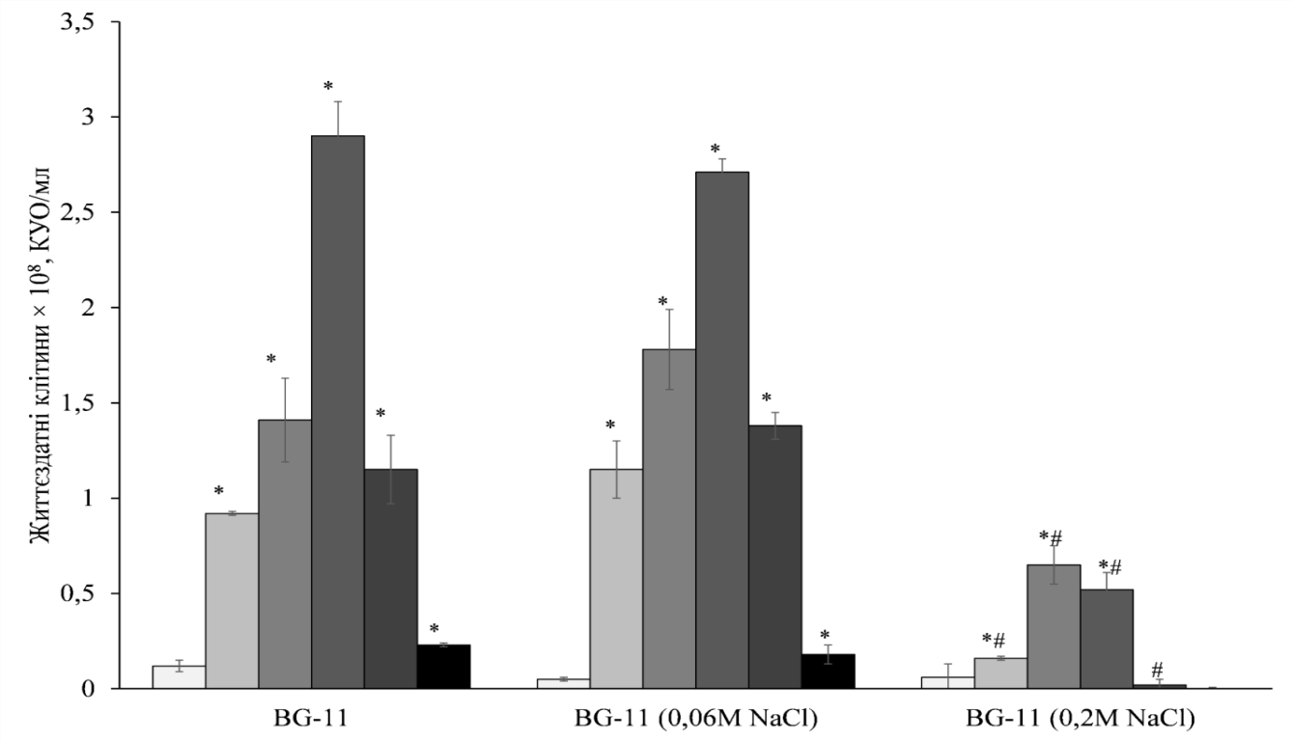
Рис. 4.12. Життєздатність клітин C. dissectum після зберігання за температури 4°C на живильному середовищі BG-11 з різним вмістом NaCl:
■ — контроль; ■ — 10 діб; ■ — 20 діб; ■— 30 діб; ■ — 60 діб; ■— 90 діб. *

- різниця значуща, по відношенню до відповідного контролю, p<0,05; # — по відношенню до інших середовищ культивування на відповідну добу, p<0,05.

Доведено, що мінімальне підвищення колонієутворення спостерігалося у культурі, яка зберігалась у BG-11 (0,2 М NaCl). Це може свідчити про те, що підвищена осмолярність середовища мала негативний вплив як на вегетативні клітини водорості, так і на апланоспори. Додавання 0,06 М NaCl викликало максимальне збільшення показника КУО, можливо це пов’язано з тим, що у відповідь на сольовий стрес на експоненціальній фазі росту за стандартних умов культивування (Т=24°С та цілодобове освітлення) відбувалося утворення апланоспорангіїв зі збільшеною кількістю спор, які після перенесення у сприятливі умови (посів на агаризоване поживне середовище, оптимальні температура та світло) утворювали колонії. У роботі
[153] було показано, що прісноводні водорості роду Chlorococcus за вирощування у поживному середовищі без NaCl здатні утворювати максимальну кількість апланоспор не більш ніж 8, у той час, як за культивування у морській воді їхня кількість могла досягати 16.
Таким чином, інкубація D. salina за 4°С протягом 24 годин збільшує продукцію каротиноїдів порівняно з інтактною культурою, тоді як на
C. dissectum це не впливає, незалежно від складу живильного середовища. Зберігання колекційних зразків D. salina та C. dissectum можливе протягом 60 та 90 діб відповідно в умовах побутового холодильника за 4°С та відсутності світла. Такі терміни зберігання достатні для економії енергоресурсів, зменшення кількості маніпуляцій для підтримки колекції мікроводоростей, але не забезпечують тривалості зберігання культур понад 3 місяці. Виступає необхідним визначення можливості застосування морозильних камер з метою подовження цих термінів та розробки способів кріоконсервування, які зачасту неможливі без використання кріозахисних речовин. Отже в подальшій роботі визначили вплив кріопротекторів та їхніх сумішей на

клітини D. salina та C. dissectum, температур зберігання –18, –40, –70, –196°С та різних режимів охолодження на показники життєздатності зразків.
Висновки за розділом:
- До настання стаціонарної фази росту в поживному середовищі Ram відбувається приріст клітин D. salina у 17 разів, середовищі зі зменшеним вмістом поживних елементів (Art) та з додаванням 4М NaCl (Ram_{NaCl}) у 5 та 10 разів відповідно, порівняно з початковою посівною концентрацією. За умов культивування С. dissectum на поживному середовищі BG-11 кількість клітин збільшується у 500 разів, додавання 0,06 М та 0,2 М NaCl до середовища культивування дозволяє отримати приріст біомаси у 150 разів, порівняно з початковою посівною концентрацією.
- У зразках, які культивували за цілодобового освітлення та 24°С кількість каротиноїдів за показником флуоресценції більше в 10 раз у поживному середовищі Ram_{NaCl}, в 5 раз ― у Art, порівняно з середовищем Ram. Холодова адаптація D. salina протягом 24 год за 4°С та відсутності освітлення викликає збільшення досліджуваного показника у 15 разів у середовищі Ram, у 3 рази в — Art та 2 рази — в Ram_{NaCl}, порівняно зі стандартними умовами культивування. Ікубація клітин C. dissectum за 4°С та відсутності освітлення протягом 24 годин не приводить до додаткового накопичення каротиноїдів незалежно від вмісту хлориду натрію в живильному середовищі.
- Зберігання D. salina за температури 4°С і відсутності освітлення можливе протягом 60-ти діб у середовищі Ram та 90-та діб у середовищах Art та Ram_{NaCl}. Спостерігали відсутність здатності клітин, які культивували у середовищі BG-11 (0,2 М NaCl) до утворення колоній через 90-то діб зберігання за 4°С та відсутності освітлення, у середовищах BG-11 та BG-11 (0,06 М NaCl) досліджуваний показник відповідав значенням контролю.

Результати, представлені у цьому розділі, опубліковані у роботах [12– 16].

РОЗДІЛ 5
ВПЛИВ РЕЖИМІВ НИЗЬКОТЕМПЕРАТУРНОГО ЗБЕРІГАННЯ ТА КРІОПРОТЕКТОРІВ НА ЖИТТЄЗДАТНІСТЬ КУЛЬТУР

МІКРОВОДОРОСТЕЙ CHLOROCOCCUM DISSECTUM ТА DUNALIELLA SALINA

Підвищення популярності мікроводоростей для біотехнологічних потреб
[155] збільшує актуальність пошуку ефективних способів їхнього довгострокового збереження.
Існує декілька основних підходів для підтримки основних характеристик вихідної культури. Звичайний серійний перенос, який найчастіше використовується при культивуванні колекційних зразків; зберігання у дегідратованому вигляді за кімнатної температури або в холодильнику за 4°C; сублімаційна сушка або ліофілізація; низькотемпературне збереження, при якому температура навколишнього середовища може варіювати від –40 до –196°С [156].
Найчастіше протокол кріоконсервування включає використання кріозахисних сполук. Відомо, що клітини деяких мікроводоростей за стресових умов можуть містити підвищену кількість гліцерину [23,157,158], що холодова адаптація може підвищувати їхню стійкість до низьких температур [148], за рахунок запуску адаптивних клітинних механізмів. У розділі 4 було показано, що зниження температури культивування, відсутність світла та дефіцит мікроелементів у поживному середовищі збільшували вміст ліпідних глобул у клітинах D. salina. На цьому етапі роботи ми будемо досліджувати, як температурно-сольовий стрес, вибір режиму охолодження, кріопротекторів впливають на стійкість мікроводоростей до низьких температур.

Вплив різних режимів охолодження на показники життєздатності клітин C. dissectum та D. salina без застосування кріопротекторів

Розробка методів низькотемпературного зберігання ― один з найефективніших способів збереження клітин. Він дозволяє мінімізувати витрати часу та коштів, запобігти контамінації та зберегти генетичну стабільність, яка може бути порушена при використанні звичайних серійних пересівань. У розділі 1 було наведено результати опрацювання даних літератури, де зазначено, що термін зберігання мікроводоростей за температур –20….–70°C не перевищує місяця, а для джгутикових (таких як
D. salina) 5 діб [158].
Було проведено серію досліджень спрямованих на визначення впливу різних режимів низькотемпературного зберігання на життєздатність мікроводоростей C. dissectum та D. salina.
Для визначення впливу низькотемпературного зберігання на життєздатність клітин мікроводорості C. dissectum та D. salina використовували наступні режими охолодження:
- режим 1 ― неконтрольоване охолодження до –18°С шляхом поміщення пробірок зі зразками у морозильну камеру;
- режим 2 ― охолодження до –40°С у контейнері Mr. Frosty;
- режим 3 ― неконтрольоване охолодження до –40°С шляхом поміщення пробірок зі зразками у морозильну камеру;
- режим 4 ― охолодження до –70°С у контейнері Mr. Frosty;
- режим 5 ― неконтрольоване охолодження до –70°С шляхом поміщення пробірок зі зразками у морозильну камеру;
- режим 6 ― охолодження зі швидкістю 1 град/хв. до –40°С (до –70°С для D. salina) з подальшим зануренням у рідкий азот;
- режим 7 ― охолодження зі швидкістю 20 град/хв. до –40°С (до –70°С для D. salina) з подальшим зануренням у рідкий азот;

- режим 8 ― неконтрольоване охолодження до –196°С шляхом поміщення пробірок зі зразками у рідкий азот.
Життєздатність клітин C. dissectum оцінювали після зберігання протягом 2, 10, 20, 30, 90, 180 та 365 діб.
У якості контролю використовували дані, отримані для інтактної культури клітин перед охолодженням за різними режимами.
Результати проведених експериментів показали, що використання режиму 1 призводить до повної втрати життєздатності культури C. dissectum на другу добу зберігання. Таким чином охолодження до –18°С не може використовуватися з метою зберігання клітин C. dissectum у життєздатному стані, що доводить необхідність використання інших режимів та більш низьких температур.
На рис. 6.1.1 наведено вплив різних режимів охолодження (режими 2‒5) та термінів зберігання на життєздатність клітин C. dissectum. Показано, що охолодження зразків до –40 та –70°С за неконтрольованих умов зниження температури шляхом поміщення у морозильні камери (режими 3 та 5) призводило до значущого зменшення показника життєздатності більш ніж втричі, порівняно з контрольним значенням, а також результатами, отриманими при охолодженні з використанням контейнеру для заморожування Mr. Frosty. При цьому показник життєздатності значуще знижувався в залежності від тривалості зберігання та досягав свого мінімуму на 90 добу, незалежно від температури охолодження (рис. 5.1.1.).

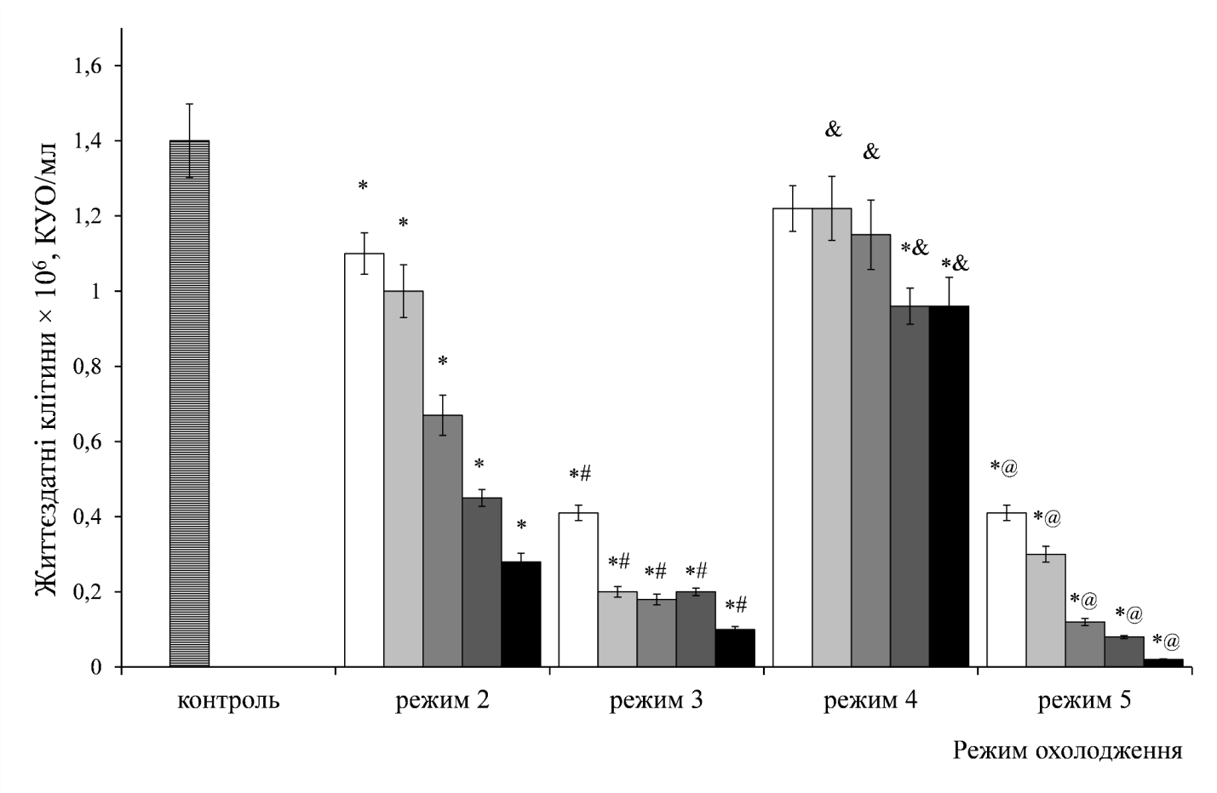
Рис. 5.1.1. Життєздатність клітин C. dissectum в залежності від режиму охолодження та часу зберігання: □ — 2 доби; ■ — 10 діб; ■ — 20 діб; ■ — 30 діб; ■ — 90 діб. * — різниця значуща, по відношенню до контролю, p<0,05; # — різниця значуща, по відношенню до відповідного терміну зберігання режиму 2, p<0,05; @ — різниця значуща, по відношенню до відповідного терміну зберігання режиму 4, p<0,05; & — різниця значуща, по відношенню до відповідного терміну зберігання режиму 2, p<0,05.

Слід відзначити, що охолодження до –40°С і –70°С з використання контейнеру для заморожування Mr. Frosty (режими 2 і 4) дозволило отримати найкращі результати збереженості клітин C. dissectum після відігрівання через 2 доби. Життєздатність зразків, визначених за здатністю до утворення колоній через 20 діб зберігання за -40°C зменшувалася вдвічі, а вже через 90 діб на 70%, порівняно з контрольним значенням. Зберігання за –70°C протягом 20 діб не зменшувало досліджуваного показника. Значуще зменшення кількості КУО починалося після місяця знаходження культури за таких умов. Слід відмітити, що навіть на 90-ту добу зберігання показник

збереженості клітин знижувався не більше ніж на 30% порівняно з контролем (рис. 5.1.1.). Через 180 діб зберігання у зразках були відсутні життєздатні клітини.
Отримані дані свідчать, що використання контейнеру для заморожування Mr. Frosty є доцільним та дозволяє отримати кращі результати збереженості клітин в порівнянні з неконтрольованим охолодженням. При цьому температура зберігання –70°С є більш сприятливою для мікроводорості C. dissectum порівняно з –40°С, та дозволяє зберігати життєздатність клітин протягом трьох місяців без суттєвої втрати життєздатності.
Оскільки навіть за температури –70°C можуть відбуватися процеси, які спричиняють поступове зниження відсотка життєздатності, а саме внутрішньоклітинна хімічна активність, рекристалізація або докристалізація льоду, то необхідно провести дослідження впливу температури рідкого азоту на збереженість клітин C. dissectum.
Відомо, що правильний вибір оптимальної швидкості охолодження дозволяє мінімізувати утворення летального внутрішньоклітинного льоду (виникає при швидкому охолодженні) та надмірну осмотичну дегідратацію, що може бути причиною хімічного пошкодження внаслідок збільшення концентрації внутрішньоклітинних розчинених речовин або руйнування органоїдів (відбувається в результаті надмірно повільних швидкостей охолодження) [48,60].
Визначали життєздатність зразків після двоетапного охолодження з різними швидкостями, а саме 1 та 20 град/хв. до –40°С з наступним зануренням у рідкий азот. Такий спосіб охолодження клітин залишається методом вибору для збереження життєздатності багатьох таксонів мікроводоростей та ціанобактерій [159]. Отримані результати порівнювали з даними, отриманими для зразків охолоджених шляхом прямого занурення у рідкий азот, після охолодження до –40°С, а також з показниками інтактних клітин.

На рис. 5.1.2 наведено вплив різних режимів охолодження на життєздатність клітин C. dissectum після зберігання за температури рідкого азоту протягом двох та 365 днів.
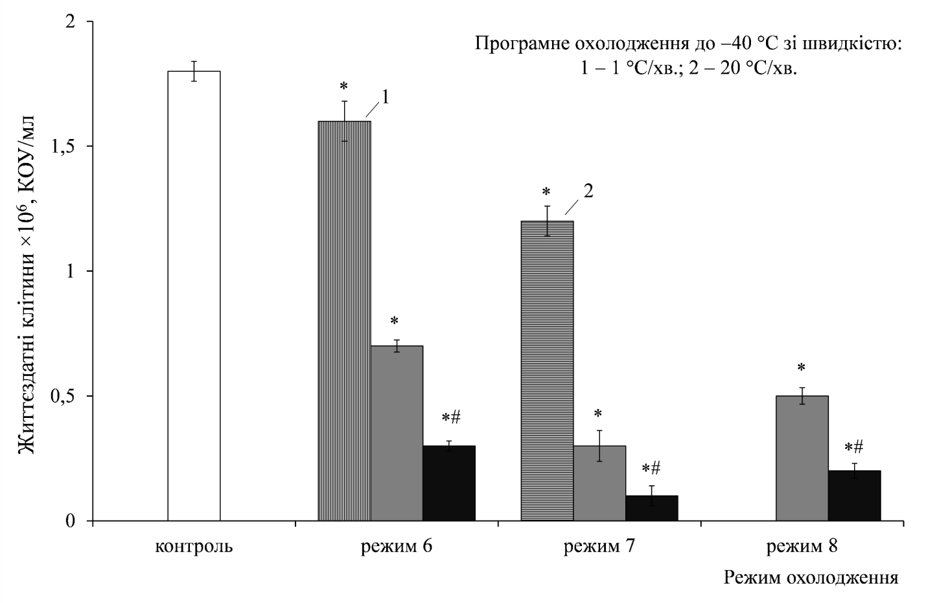
Рис. 5.1.2. Життєздатність клітин C. dissectum в залежності від режиму охолодження та часу зберігання: ■ — 2 доби; ■ — 365 днів. * — різниця значуща, по відношенню до контролю, p<0,05; # — різниця значуща, по відношенню до відповідних значень збереженості протягом 2 діб, p<0,05.

Показано, що використання програмного повільного (1 град/хв.) та швидкого охолодження (20 град/хв.) до –40°С значуще знижувало здатність
C. dissectum до утворення колоній на агаризованому середовищі вже після етапу охолодження до –40°C, порівняно з контролем (рис. 6.2). При цьому швидке охолодження за режимом 7 чинило більш виражену пошкоджуючу дію на клітини в порівнянні з повільним охолодженням до –40°С. Етап занурення у рідкий азот викликав значуще зниження життєздатності (на 60%), порівняно з даними, отриманими після першого етапу охолодження. Клітини в зразках, які було охолоджено зі швидкістю 1 град/хв. до –40°C з

наступним зануренням у рідкий азот, продемонстрували кращу здатність до утворення колоній в порівнянні зі зразками, які було охолоджено зі швидкістю 20 град/хв., при цьому життєздатність була значуще нижчою у зразках, які зберігали протягом року проти тих, що зберігалися протягом 2 діб. Також слід відзначити, що показник життєздатності за такими режимами значуще знижувався в порівнянні з режимами 6 та 7, та складав не більше 5% (режим 8 зберігання протягом 2 діб) порівняно з контролем.
Використання неконтрольованого охолодження мікроводорості C. dissectum шляхом прямого занурення кріопробірок у рідкий азот (режим 8) значуще зменшувало здатність клітин до колонієутворення. Життєздатність складала близько 30% порівняно з контрольним значенням при зберіганні зразків протягом 2 діб, та близько 14% ― при зберіганні зразків протягом 365 діб.
Наступним етапом нашої роботи було визначення впливу досліджуваних режимів охолодження на показники життєздатності (концентрацію та рухливість) клітин D. salina.
На рисунках 5.1.3 та 5.1.4 наведено результати визначення концентрації клітин D. salina та їхньої рухливості після охолодження за різними режимами. Отримані результати показали, що зразки культури мікроводорості D. salina залишалися в рідкому стані при охолодженні до температури вище –40°С (режими 1–3), незалежно від обраного режиму та складу середовища культивування. Це пов’язано з високими концентраціями солей, зокрема хлориду натрію, що входять до складу середовища культивування. Тому в режимах 6 та 7 охолодження здійснювали до –70°С з подальшим зануренням у рідкий азот.

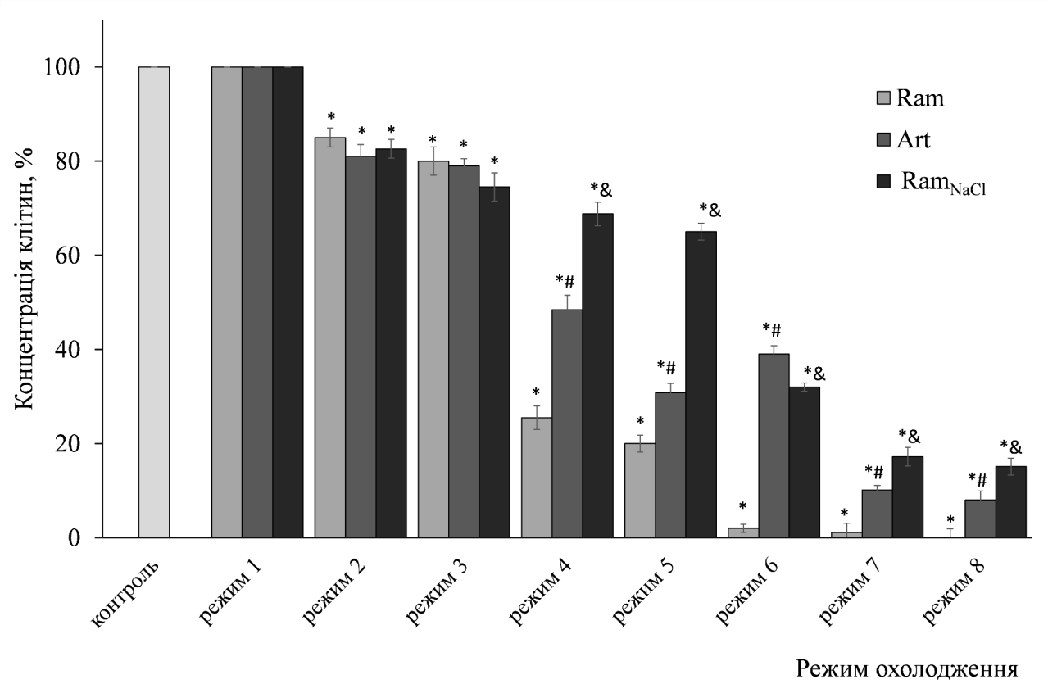

Рис. 5.1.3. Концентрація клітин D. salina в залежності від режиму охолодження та середовища культивування. * — різниця значуща по відношенню до контролю та режиму 1, p<0,05; # — різниця значуща по відношенню до середовища Ram та Ram_{NaCl} при відповідному режимі, p<0,05; & — різниця значуща по відношенню до середовища Ram та Art при відповідному режимі, p<0,05.

Показники життєздатності клітин (концентрація та рухливість) залишалися незмінними по відношенню до контролю після охолодження до температури –18°С (режим 1). Охолодження до –40°С призводило до зниження концентрації клітин в середньому на 20% та рухливості на 75% по відношенню до контрольних значень, при цьому не спостерігали значущих відмінностей залежно від складу середовища культивування (Ram, Art, Ram_{NaCl}) та режимом охолодження (режими 2 і 3) (рис. 5.1.3, 5.1.4).

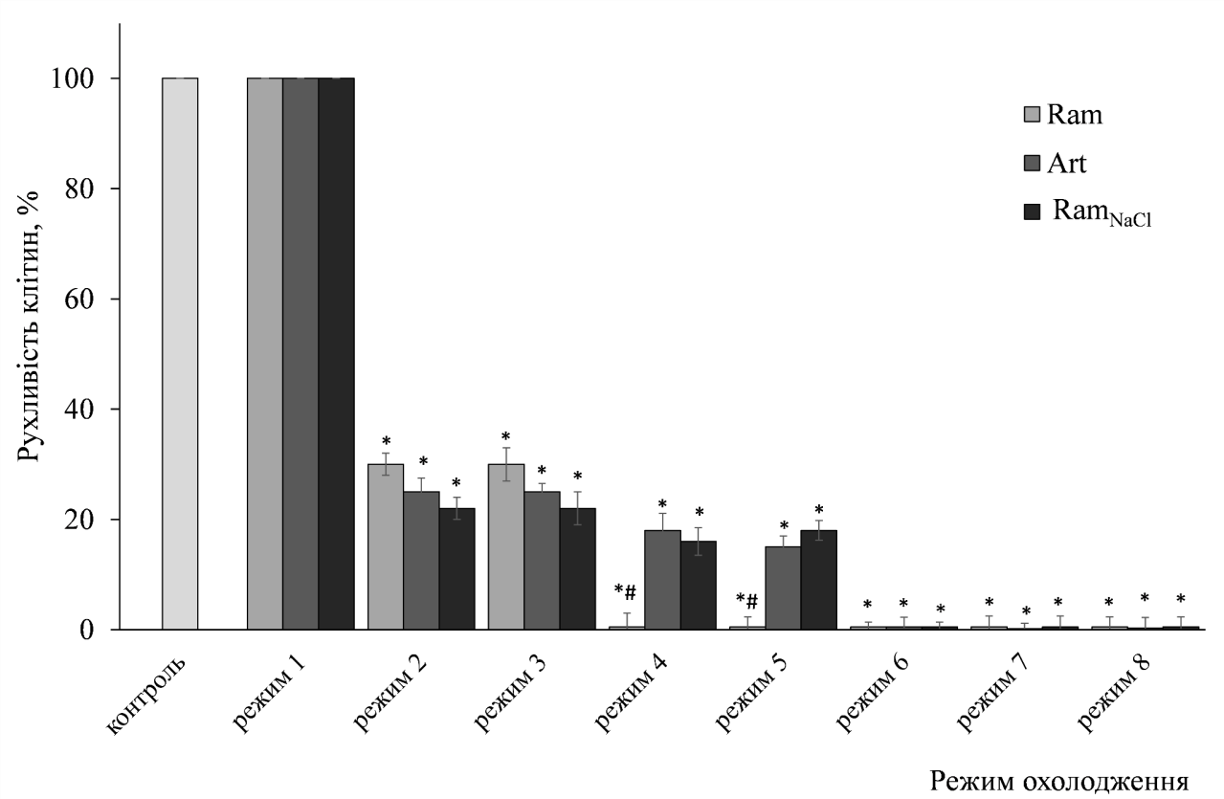

Рис. 5.1.4. Рухливість клітин D. salina після 24 годин зберігання в залежності від режиму охолодження та середовища культивування. * — різниця значуща по відношенню до контролю та режиму 1, p<0,05; # — різниця значуща по відношенню до середовища Art та Ram_{NaCl} при відповідному режимі, p<0,05.

Використання режимів 4 та 5 (охолодження у контейнері Mr. Frosty та неконтрольоване – прямим перенесенням зразків у морозильну камеру до
–70°С) призводило до значущого зниження показників життєздатності клітин D. salina. При цьому найбільше зменшення концентрації (на 80%) та рухливості (на 100%) клітин порівняно з контролем було отримано після охолодження-відігрівання клітин, які вирощували на середовищі Ram (оптимальному для приросту біомаси), незалежно від режиму охолодження. Найкращі показники збереженості при використанні режимів 4 та 5 було отримано для клітин D. salina, які культивували на збіднілому за складом середовищі (Art) та зі збільшеним вмістом хлориду натрію (Ram_{NaCl}) (рис. 5.1.3, 5.1.4).

Аналогічну закономірність спостерігали при порівнянні результатів збереженості, отриманих після використання програмного охолодження зі швидкістю 1 та 20 град/хв. та після прямого занурення зразків у рідкий азот (режими 6, 7 та 8 відповідно). Незалежно від режиму охолодження до температури рідкого азоту, концентрація клітин, які вирощували на середовищі Ram, знижувалася майже на 100% порівняно з контролем. Слід відмітити, що при повільному охолодженні зі швидкістю 1 град/хв. до –70°C з наступним зануренням у рідкий азот, кількість клітин зі збереженою цілісністю на поживних середовищах Art та Ram_{NaC} була вдвічі вищою порівняно зі швидким охолодженням і складала 40 та 35% відповідно. Не спостерігали значущої різниці між зразками, охолодженими зі швидкістю 20 град/хв. до –70°C з наступним зануренням у рідкий азот та прямим зануренням у рідкий азот (режими 7 та 8), концентрація клітин була рівні 10– 20%. Рухливість клітин за використання цих режимів суттєво знижувалася порівняно з контролем, та складала не більше 0,5% (рис. 5.1.3, 6.1.4).
Дослідження впливу терміну зберігання на показники життєздатності мікроводорості D. salina показало, що на відміну від культури клітин
C. dissectum, яка може зберігатися в охолодженому стані до 90 діб, клітини
D. salina повністю руйнуються (концентрація та рухливість клітин складає 0%) вже після 48 годин зберігання за всіх досліджених режимів охолодження.
Отримані дані дозволяють зробити висновок, що культура клітин
D. salina, яку було вирощено на середовищах Art та Ram_{NaCl}, демонструє кращу збереженість клітин після охолодження-відігрівання за усіх досліджених режимів.
Оскільки охолодження досліджуваних культур до температури азоту без захисту кріопротекторів виявилося неефективним, необхідно дослідити можливу пошкоджуючу дії кріозахисних речовин на клітини мікроводоростей.

Вплив різних режимів охолодження на показники збереженості культури D. salina після холодової адаптації

Враховуючи, що культура клітин D. salina, на відміну від C. dissectum, здатна до накопичення ліпідних глобул та каротиноїдів після короткотривалого впливу знижених температур культивування (4°С протягом 24 годин), ми припустили, що це може підвищити стійкість клітин до негативних температур. Тому наступним кроком було дослідити показники збереженості клітин мікроводорості D. salina за режимами 1–5 та 8–10 після холодової адаптації.
На рисунках 5.2.1 та 5.2.2 наведено результати визначення концентрації та рухливості деконсервованих клітин D. salina після холодової адаптації за температури 4°С протягом 24 годин охолоджених за різними режимами до різних температур (–18, –40, –70 та –196°С). Показано, що попереднє загартування дозволяє значуще збільшити концентрацію клітин після охолодження-відігрівання за всіма використаними режимами порівняно з результатами, отриманими для культури без попередньої холодової адаптації. Найбільший приріст кількості клітин після відігрівання встановлено для оптимального за складом середовища Ram, де концентрація клітин за режимами 6, 7 та 8 після холодної адаптації збільшилася на 30, 20 та 10%
відповідно (див. рис. 5.1.3 та 5.1.4).

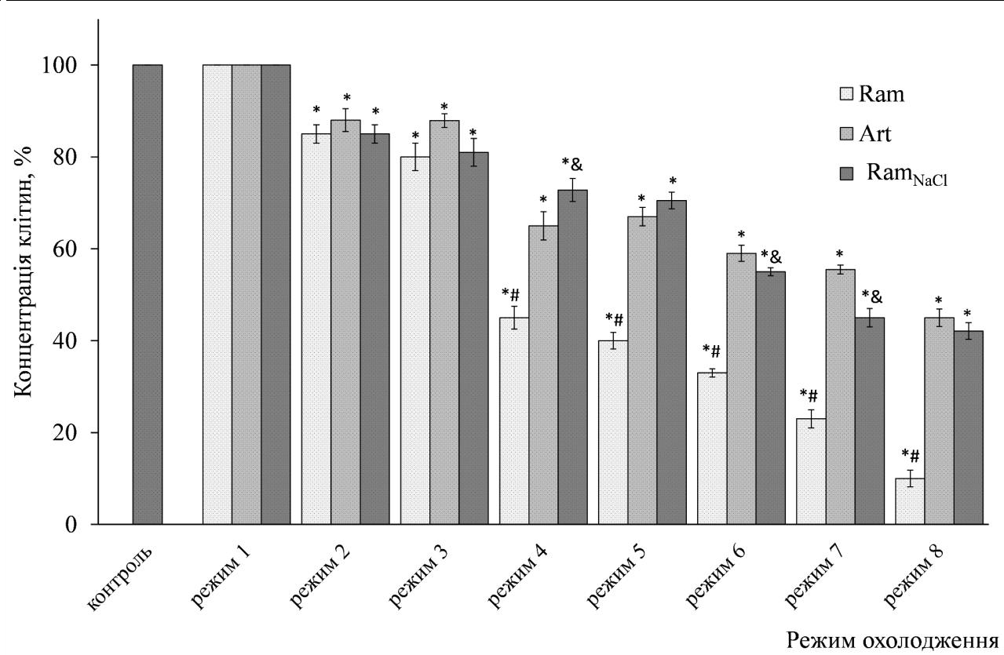

Рис. 5.2.1. Концентрація клітин D. salina після в залежності від режиму охолодження та середовища культивування після холодової адаптації за температури 4°С протягом 24 годин. * — різниця значуща по відношенню до контролю та режиму 1, p<0,05; # — різниця значуща по відношенню до середовища Art та Ram_{NaCl} при відповідному режимі, p<0,05; & — різниця значуща по відношенню до середовища Art при відповідному режимі, p<0,05.

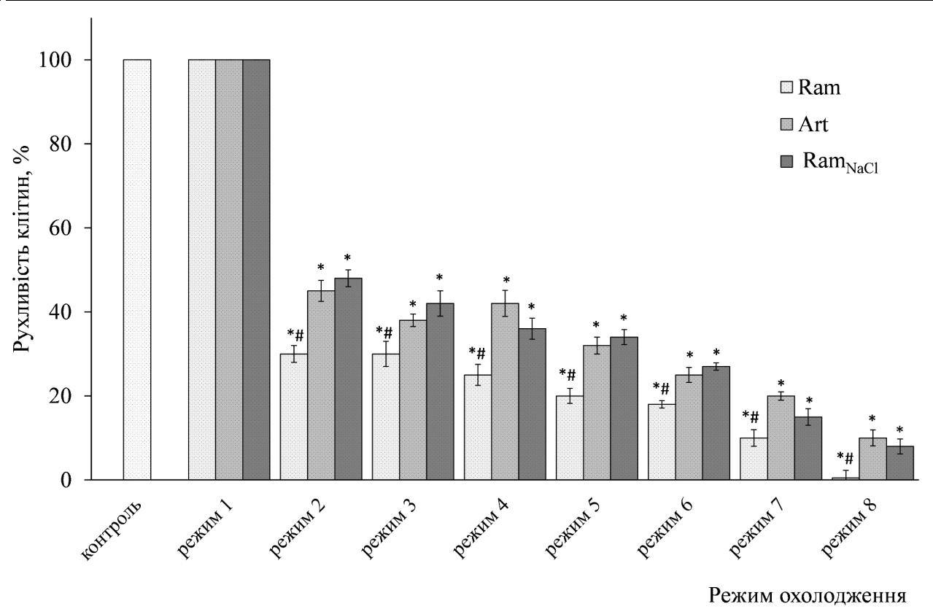

Рис. 5.2.2. Рухливість клітин D. salina після 24 годин зберігання в залежності від режиму охолодження та середовища культивування після холодової адаптації за температури 4°С протягом 24 годин. * — різниця значуща по відношенню до контролю та режиму 1, p<0,05; # — різниця значуща по відношенню до середовища Art та Ram_{NaCl} при відповідному режимі, p<0,05.

Холодова адаптація за температури 4°С протягом 24 годин дозволила значно підвищити рухливість клітин D. salina після відігрівання. Навіть за режимів 6–8 при яких без попереднього «загартування» рухливість знижувалася майже до 0% відносно контролю (див. рис. 5.1.4), було отримано 10–15% рухливих клітин в залежності від середовища культивування.
Низькотемпературне зберігання культури клітин D. salina після холодової адаптації також було неможливим, усі клітини були пошкоджені вже через 2 доби зберігання.

Отримані дані дозволяють зробити висновок, що попередня холодова адаптація (4°С протягом 24 годин без освітлення) підвищує досліджені показники збереженості клітин D. salina після охолодження-відігрівання, незалежно від середовища культивування та обраного режиму охолодження. Це може бути пов’язано з активацію захисних механізмів в клітинах, накопиченням гліцерину та інших сполук у відповідь на холодовий стрес. Також підвищення кріорезистентності клітин може бути наслідком деградації крохмалю у темряві, продукти розпаду якого вносять свій вклад в процес накопичення гліцерину [97]. Тому в подальших експериментах по охолодженню клітин D. salina ми використовували культуру після попередньої холодової адаптації.

Вплив кріозахисних розчинів на показники життєздатності культур

D. salina та C. dіssectum

Одним із шляхів вирішення проблеми довготривалого зберігання є переведення культур у стан холодового анабіозу, для індукування якого загальноприйнятим методом є кріоконсервування.
Кріоконсервування ― багатоетапний процес, у ході якого можуть відбуватися певні пошкодження клітин та втрата їхньої життєздатності під впливом різних факторів кріопошкодження (збільшення концентрації солей, ріст внутрішньоклітинних та позаклітинних кристалів льоду тощо) [66]. Тому для зменшення негативного впливу на клітини має місце використання кріозахисних розчинів, які являють собою синтетичні хімічні сполуки, за рахунок чого вони разом із захисною дією можуть проявляти пошкоджуючий вплив на клітини. Основна мета додавання кріопротекторів до біологічних об’єктів — запобігання пошкодження клітин під час зниження температури нижче точки кристалізації води. Обмеження використання кріозахисних речовин пов’язане з їхньою токсичністю. Аналізуючи результати

дослідження різних авторів при визначенні пошкоджуючої дії кріопротекторів необхідно враховувати експериментальні умови: температура експозиції, концентрація, час впливу на біологічні об’єкти, метод аналізу життєздатності [26,90].
Кріопротектори можуть вважатися токсичними, якщо вони пошкоджують клітинні мембрани, ДНК, білок або інші макромолекули, які впливають на функцію ферментів, мітохондрій. Деякі ефекти, які вважаються спричиненими токсичністю, насправді можуть бути результатом осмотичного шоку, окислювального стресу або іншими ще не з’ясованими причинами [22,54]. Токсичність може бути специфічною для конкретної кріозахисної сполуки або наслідком їхньої дії (неспецифічна токсичність) [28,29,87].
У проведених нами дослідженнях використовували кріопротектори, які проникають через клітинні мембрани, входять до складу різних PVS та успішно застосовувалися для кріоконсервування різних рослинних об’єктів, включаючи мікроводорості.
Було проведено серію досліджень по визначенню пошкоджуючої дії різних концентрацій кріозахисних розчинів на клітини мікроводоростей C. dіssectum та D. salina для розробки ефективного протоколу їхнього кріоконсервування.
На першому етапі ми визначили вплив кріопротекторів різних класів хімічних сполук на життєздатність C. dissectum за показниками метаболічної активності (тест на відновлення резазурину) та кількістю КУО.
На рис. 5.3.1 представлено вплив різних концентрацій ЕС на відновлення резазурину клітинами C. dissectum.

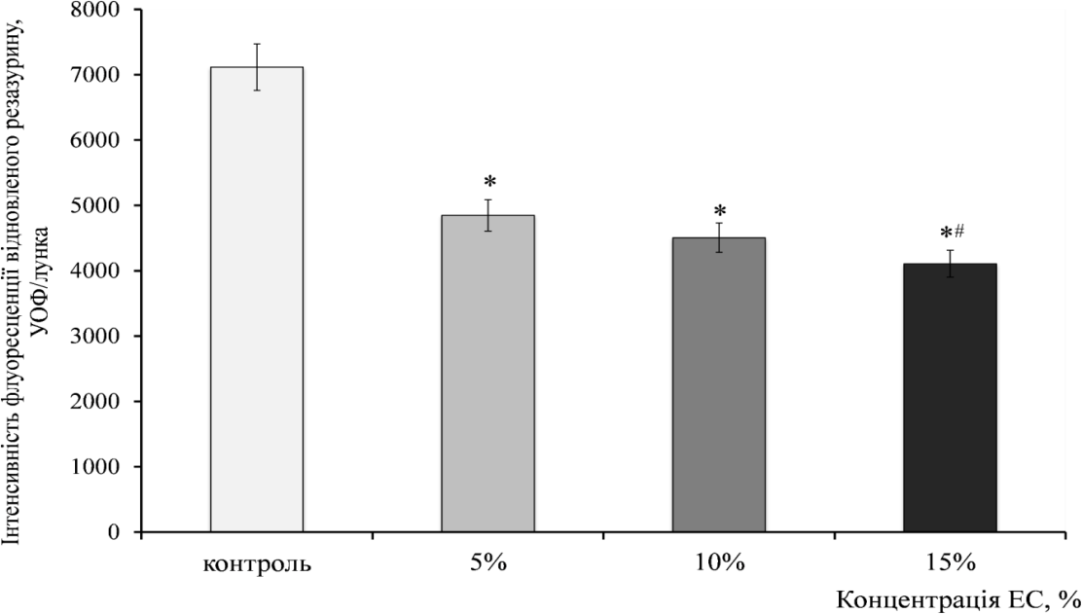

Рис. 5.3.1. Інтенсивність флуоресценції резазурину, відновленого клітинами C. dissectum, за дії різних концентрацій ЕС. * — різниця значуща відносно контролю, p < 0,05; # — різниця значуща відносно 5% концентрації ЕС, p < 0,05.
Результати свідчать, що експозиція суспензії клітин C. dissectum у досліджених концентраціях ЕС значуще знижувала метаболічну активність за тестом відновлення резазурину по відношенню до контролю, на 30% ― у 5 і 10 % розчинах та на 40% ― у 15%-му.
Додавання ЕГ в усіх досліджених концентраціях до клітин цієї мікроводорості майже вдвічі зменшувало флуоресценцію відновленого резазурину порівняно з контрольним показником. Значущої різниці у показниках метаболічної активності між 5 та 10% концентрацією не спостерігали, вона зменшувалася на 50%, підвищення концентрації кріопротектора до 15% призводило до подальшого зниження інтенсивності флуоресценції (до 55%) (рис. 5.3.2).

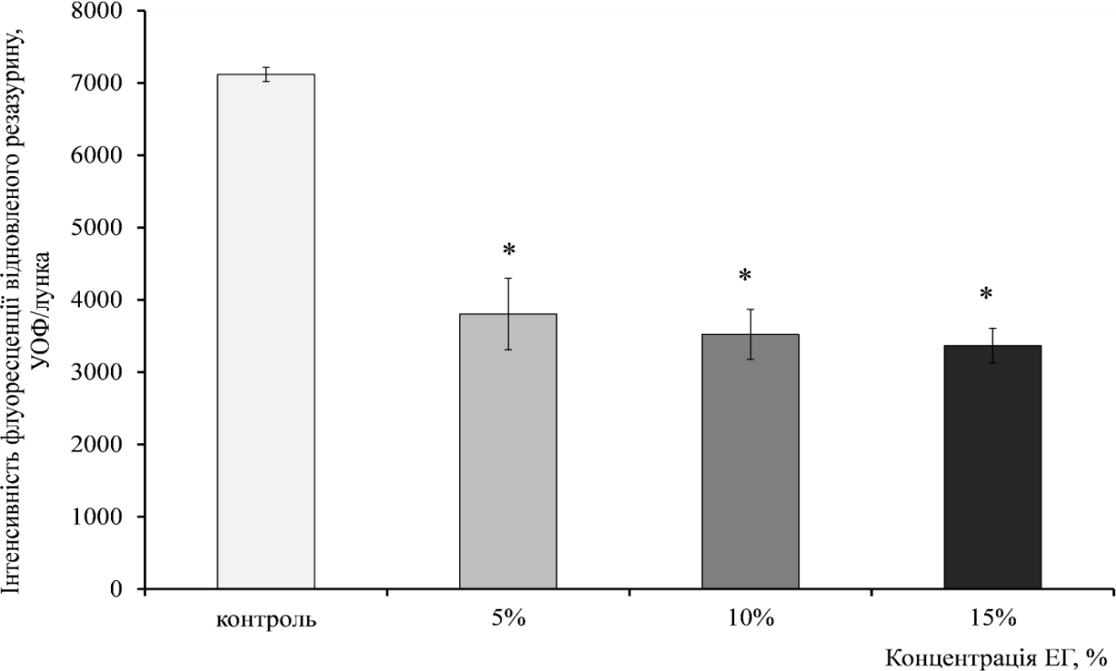

Рис. 5.3.2. Інтенсивність флуоресценції резазурину, відновленого клітинами C. dissectum, за дії різних концентрацій ЕГ. * — різниця значуща відносно контролю, p < 0,05.

На рис. 5.3.3 показано вплив ДМСО різних концентрацій на відновлення резазурину клітинами C. dissectum. Спостерігали значуще зниження флуоресценції відновленого резазурину на 32 – 36%, відносно контролю внаслідок додавання зазначеного кріопротектора. Слід відзначити, що досліджуваний показник не залежав від того, яка концентрація використовувалася, 5, 10 чи 15%.

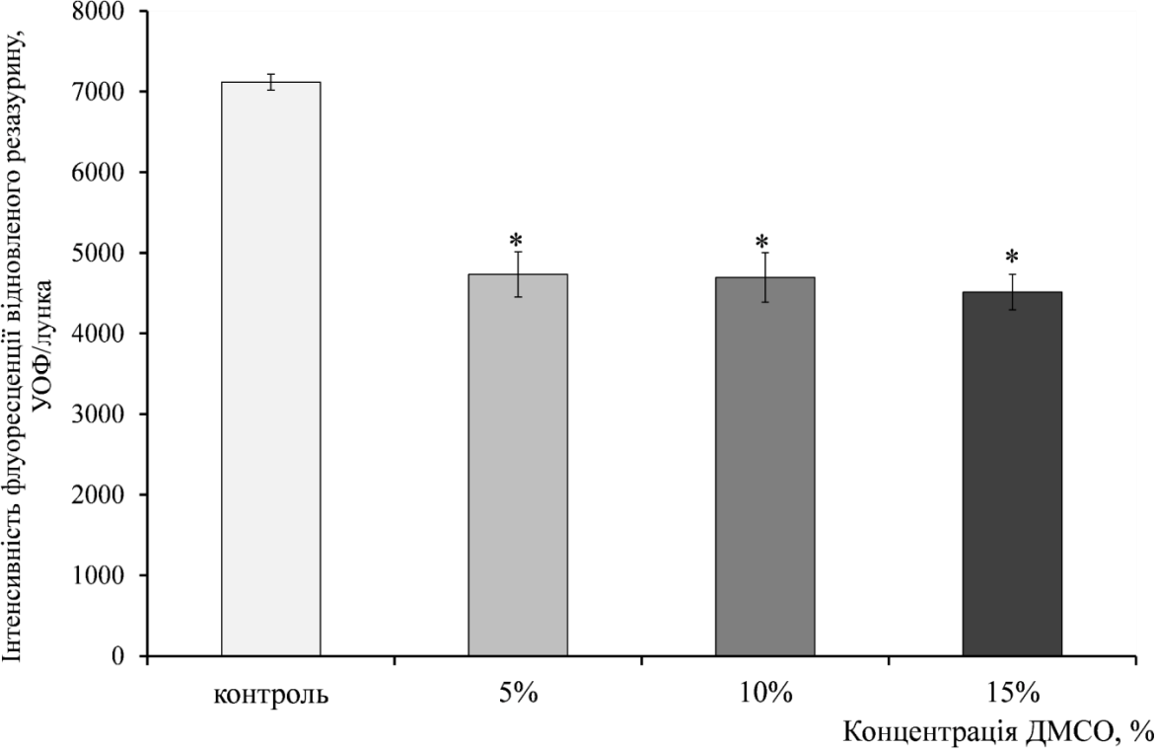

Рис. 5.3.3. Інтенсивність флуоресценції резазурину, відновленого клітинами C. dissectum, за дії різних концентрацій ДМСО. * — різниця значуща відносно контролю, p < 0,05.

Оскільки перспективні для кріоконсервування розчини, здатні до склування, у своєму складі мають значні концентрації цього кріопротектора, нами було досліджено вплив від 10 до 30% ГЛ на показники життєздатності мікроводоростей. Усі досліджені концентрації значуще знижували показник інтенсивності флуоресценції порівняно з контролем. Найменший рівень токсичного впливу на клітини C. dissectum було зафіксовано при додаванні 10%-го розчину гліцерину, інтенсивність флуоресценції відновленого резазурину зменшувалася на 20%. Підвищення вмісту ГЛ до 15, 20 та 30% призводило до подальшого зниження флуоресценції, а, отже, і до зменшення метаболічної активності на 30 – 35% відносно контролю але, слід зазначити, що досліджуваний показник у діапазоні зазначених концентрації значуще не відрізнявся (рис. 5.3.4.).

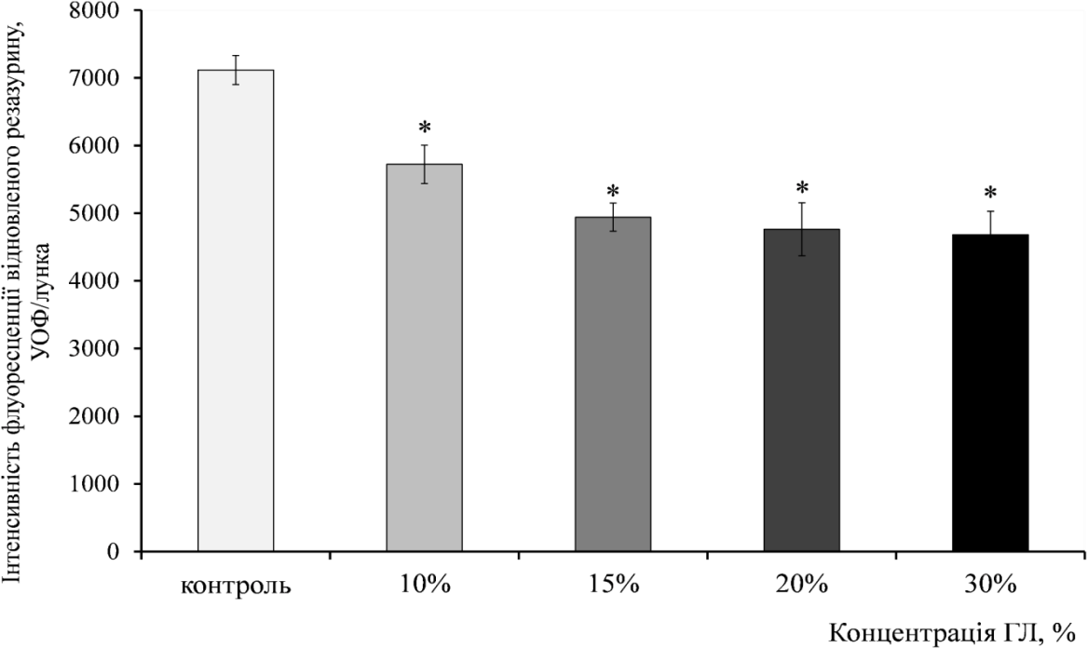

Рис. 5.3.4. Інтенсивність флуоресценції резазурину, відновленого клітинами C. dissectum, за дії різних концентрацій ГЛ. * — різниця значуща відносно контролю, p < 0,05; # — різниця значуща відносно мінімальної концентрації ГЛ , p < 0,05.

Таким чином, за показником метаболічної активності, ГЛ виявився кріопротектором, який спричиняв найменшу пошкоджуючу дію на клітини C. dissectum, а ЕГ – набільшу, ЕС та ДМСО продемонстрували схожий вплив.
Виходячи з того, що C. dissectum є представником колонієутворюючих видів мікроводоростей, тест відновлення резазурину є методом оцінки функціонального стану культури, основним показником життєздатності є здатність до колонієутворення.
На рис. 5.3.5 показано життєздатність культури C. dissectum за дії різних концентрацій ЕС. Визначено, що за культивування на агаризованому поживному середовищі BG-11 клітин інтактної культури цієї мікроводорості утворювалося 3×10⁸ КУО/мл. Після дії кріопротектора цей показник знижувався на 34‒44% по відношенню до контролю, залежно від концентрації ЕС. Спостерігалася значуща різниця між 5‒10% та 15% розчинами (рис. 5.3.5).

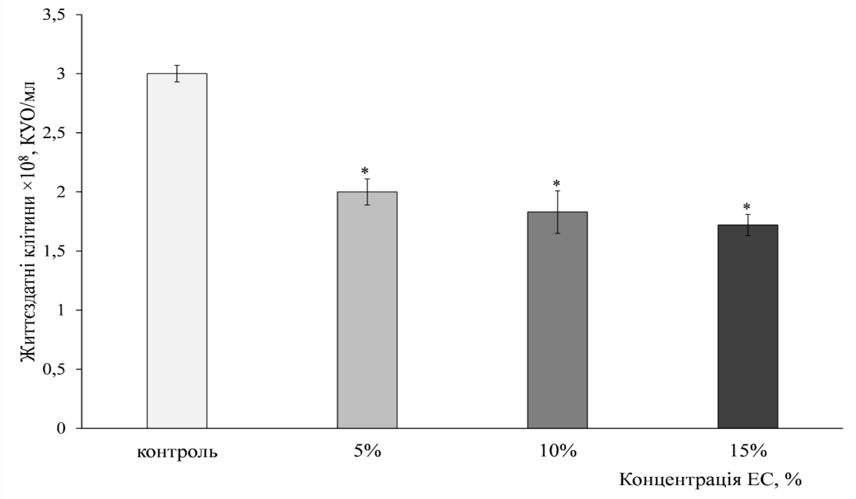

Рис. 5.3.5. Життєздатність культури C. dissectum за здатністю клітин до колонієутворення після дії різних концентрацій ЕС. * — різниця значуща відносно контролю, p < 0,05.

Експозиція суспензії клітин цієї водорості у досліджених розчинах ЕГ призводила до значущого зниження показника життєздатності на 47‒57%. Так, у 5% розчині зазначеного кріопротектора кількість живих клітин складала 1,6 × 10⁸ КУО/мл, збільшення концентрації до 10 та 15% значуще зменшувало досліджуваний показник (до 1,4 та 1,3 × 10⁸ КУО/мл відповідно), порівняно з інтактною культурою та після експозиції з мінімальним вмістом ЕГ (рис. 5.3.6).

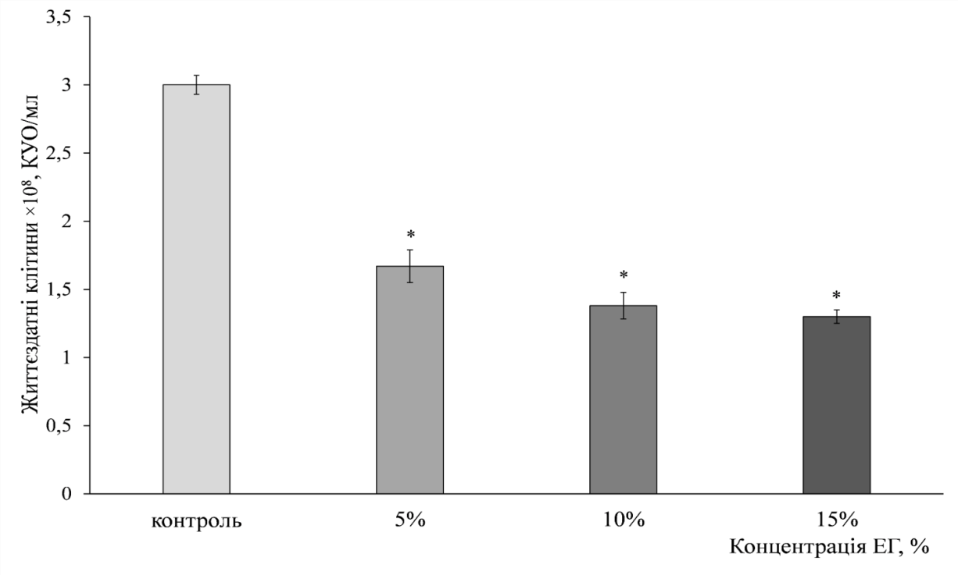
Рис. 5.6. Життєздатність культури C. dissectum за здатністю клітин до колонієутворення після дії різних концентрацій ЕГ. * — різниця значуща відносно контролю, p < 0,05.

Додавання ДМСО до клітин мікроводорості C. dissectum призводило до зниження колонієутворення в середньому 40%, значущої різниці між 5‒15% розчинами не спостерігалося (рис. 5.3.7).
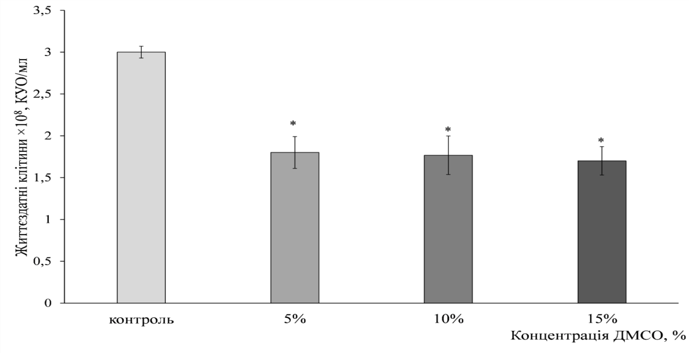

Рис. 5.3.7. Життєздатність культури C. dissectum за здатністю клітин до колонієутворення після дії різних концентрацій ДМСО. * — різниця значуща відносно контролю, p < 0,05.

Встановлено, що у порівнянні з іншими кріопротекторами він викликав найменше зниження здатності клітин до колонієутворення. Додавання 10% ГЛ значуще не знижувало кількість КУО порівняно з контрольним значенням. Підвищення концентрації цього кріопротектора до 15% призводило до значущого зменшення здатності клітин до колонієутворення, майже на 30%, порівняно з даними отриманими для контролю та 10% розчину. Подальше підвищення вмісту кріопротектора до 20 та 30% значуще не зменшувало кількості КУО, порівняно з 15% концентрацією (рис. 5.3.8).
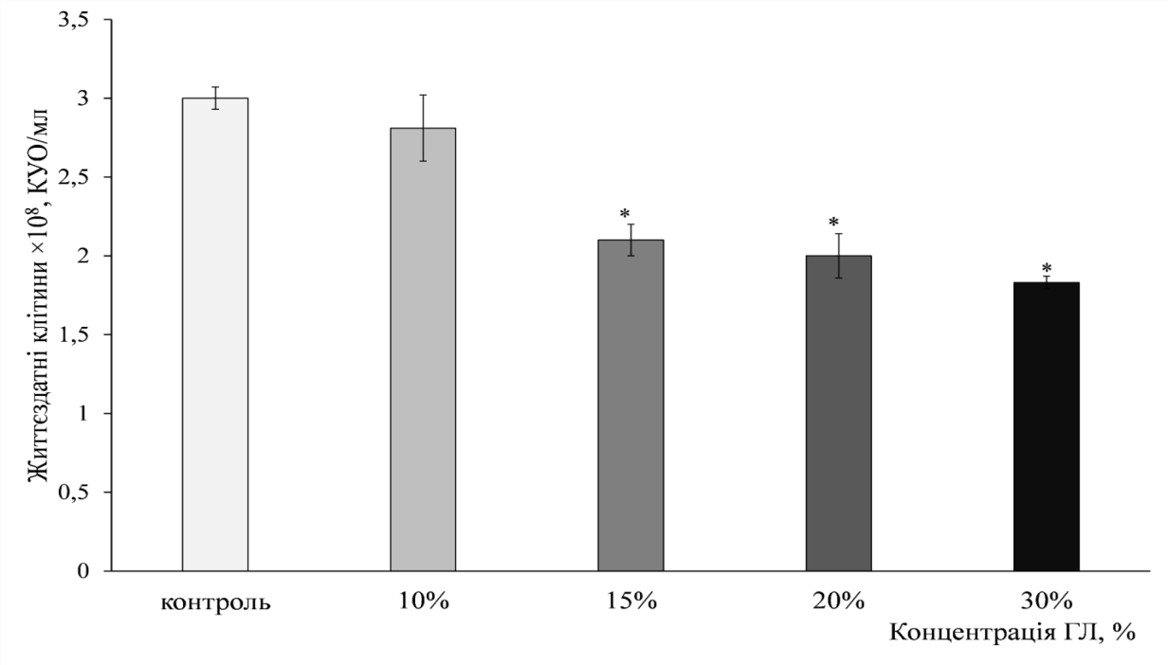

Рис. 5.3.8. Життєздатність культури C. dissectum за здатністю клітин до колонієутворення після дії різних концентрацій ГЛ. * — різниця значуща відносно контролю, p< 0,05.

Таким чином, отримані дані свідчать, що додавання кріопротекторів до суспензії клітин C. dissectum не тільки знижує їхні функціональні показники, а й здатність культури до колонієутворення. Це може бути проявом специфічної токсичності кріопротекторів на клітини цього виду. Хоча отримані нами результати протирічать даним, отриманим у роботі [154], де показано, що мікроводорості роду Chlorococcum sp. мають у своєму складі до 42% сукупного вмісту 1,2-пропандіолу та ЕГ, які виділяють з клітин за допомогою каталізаторів та використовують для синтезу біодизелю. Іншими

дослідниками було показано, що використані нами кріопротектори, у тому числі ЕГ, не зменшують показників життєздатності двох видів арктичних водоростей більш ніж на 30% [102].
На другому етапі ми визначили вплив кріопротекторів різних класів хімічних сполук на функціональну активність D. salina за показниками тесту відновлення резазурину та життєздатність ― за концентрацією клітин у середовищі та їхньою рухливістю.
На рисунку 5.3.9 наведено результати дослідження впливу різних концентрацій ЕС на відновлення резазурину клітинами D. salina. Спостерігали значуще зниження флуоресценції відновленого резазурину, величина якого залежала від концентрації кріопротектора. Так, метаболічна активність клітин зменшувалася на 20 % після експозиції з 5% ЕС, на 30 та 35% — 10 та 15% ЕС відповідно, порівняно з контролем (рис. 5.3.9).
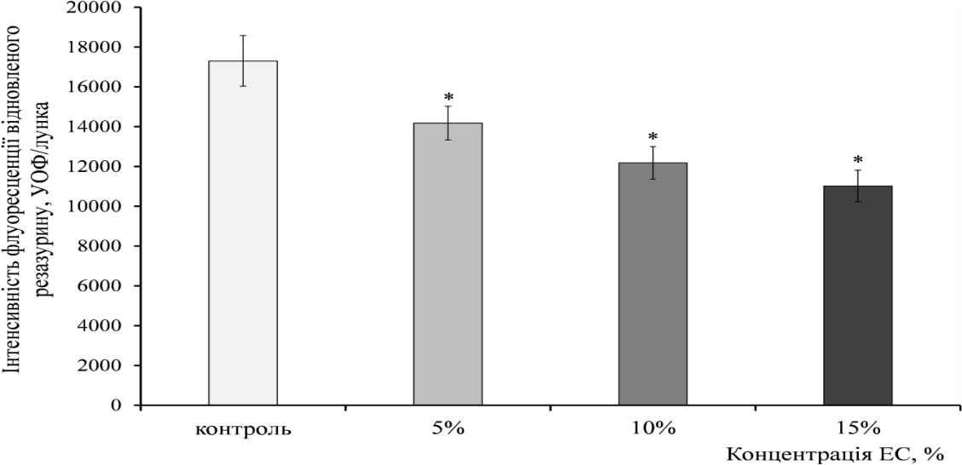
Рис. 5.3.9. Інтенсивність флуоресценції резазурину, відновленого клітинами D. salina, за дії різних концентрацій ЕС. * — різниця значуща відносно контролю, p < 0,05.

Додавання до культури D. salina 5% розчині ЕГ значуще не змінювало інтенсивності флуоресценції відновленого резазурину порівняно з контролем. Експозиція клітин у 10 та 15% розчинах значуще зменшувала цей показник порівняно з інтактними клітинами на 40 та 65% відповідно (рис. 5.3.10).

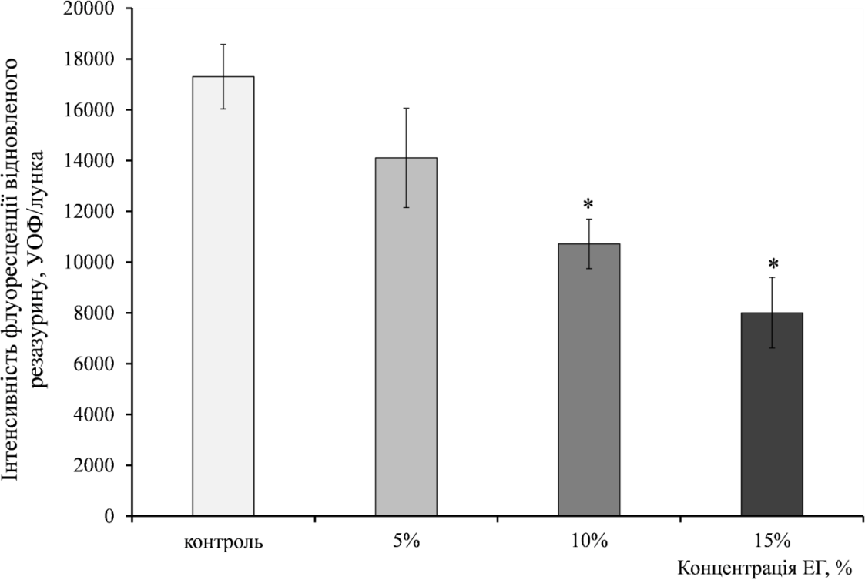

Рис. 5.3.10. Інтенсивність флуоресценції резазурину, відновленого клітинами D. salina, за дії різних концентрацій EГ.

Встановлено, що експозиція у 5% та 10% розчинах ДМСО не змінювала інтенсивності флуоресценції барвника, а отже і метаболічної активності клітин порівняно з контролем. Додавання до культури клітин D. salina 15% розчину ДМСО значуще зменшувало інтенсивність флуоресценції відновленого резазурину на 28% при порівнянні з інтактними зразками та на 15%, порівняно з 5% концентрацією цього кріопротектора (рис. 5.3.11).

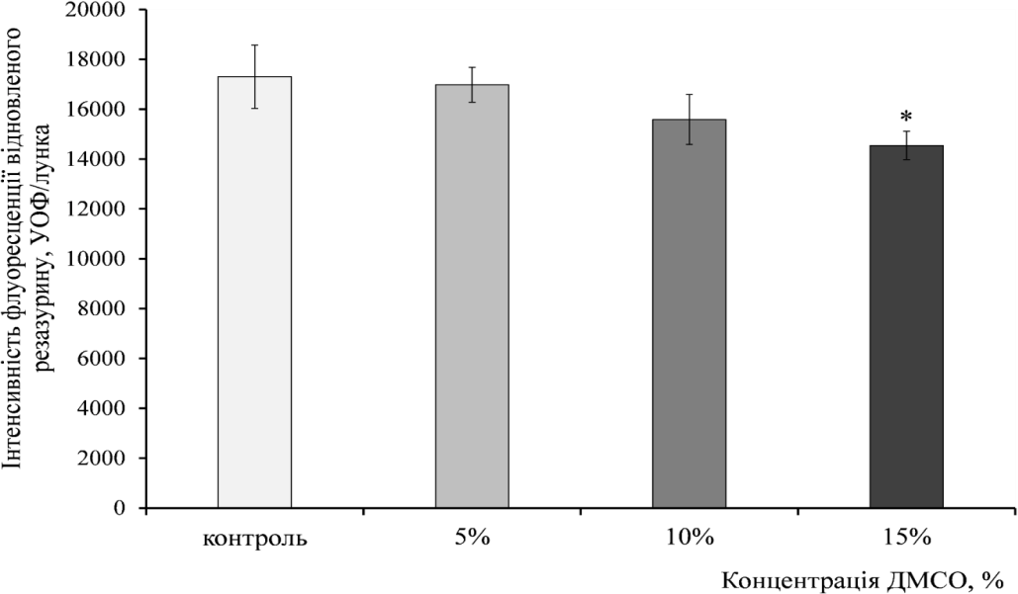

Рис. 5.3.11. Інтенсивність флуоресценції резазурину, відновленого клітинами D. salina, за дії різних концентрацій ДМСО. * — різниця значуща відносно контролю, p < 0,05.

Додавання 10% ГЛ не чинило пошкоджуючої дії на клітини. Спостерігали значуще зниження інтенсивності флуоресценції відновленого резазурину при додаванні 15–30% розчину. Метаболічна активність клітин, визначена за інтенсивністю флуоресценції значуще не змінювалася зі збільшенням концентрації кріопротектора з 15 до 30% (рис. 5.3.12).
Дослідження впливу кріопротекторів на D. salina за допомогою мікроскопа показало, що додавання до суспензії досліджуваних концентрацій ДМСО, ГЛ та ЕС не приводило до зміни кількості клітин, їхньої цілісності, не впливало на форму та рухливість. Додавання 5–15% ЕГ значуще не змінювало концентрації клітин D. salina, але спостерігали зміну їхньої форми з веретеноподібної на круглу та повну відсутність рухливості.

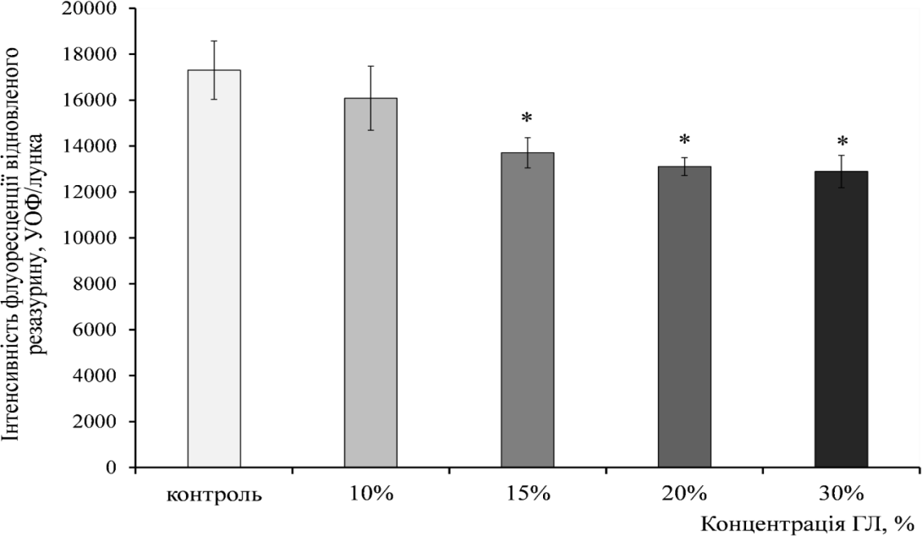

Рис. 5.3.12. Інтенсивність флуоресценції резазурину, відновленого клітинами D. salina, за дії різних концентрацій ГЛ; * — різниця значуща відносно контролю, p < 0,05.

Таким чином, з усіх досліджених нами кріопротекторів найбільшу пошкоджуючу дію на клітини D. salina проявив ЕГ.
Виходячи з отриманих даних стосовно токсичного впливу різних розчинів кріопротекторів на метаболічну активність клітин досліджених мікроводоростей, здатність до колонієутворення культури клітин C. dissectum та рухливості клітин D. salina в подальших дослідах використовували 10% розчини ДМСО, ГЛ та ЕС для кріоконсервування обох досліджуваних культур.
Наразі для кріоконсервування біологічних об’єктів різного походження використовують методи, які базуються на вітрифікації як кріозахисного середовища, так і внутрішньоклітинного вмісту біологічного об’єкта. Метод вітрифікації передбачає застосування різних PVS для дегідратації клітин або тканин перед зануренням кріопробірок зі зразками у рідкий азот [87]. Тому наступним етапом нашої роботи було визначити вплив розчинів, здатних до склування на життєздатність клітин C. dissectum та D. salina.

На рис. 5.3.13 наведено вплив різних концентрацій модифікованого PVS1 та PVS2 на інтенсивність флуоресценції відновленого резазурину клітинами C. dissectum після експозиції зразків протягом 60 хв. у досліджуваних розчинах. Показано, що інтенсивність флуоресценції відновленого клітинами C dissectum резазурину значуще зменшувалася після експозиції з 50%-ми модифікованим PVS1 та PVS2 на 33 та 45% відповідно, збільшення концентрації кріопротекторів до 75% додатково зменшує величину цього показника до 40 та 50% порівняно з контролем. Слід відмітити, що PVS2 виявився більш токсичним у всіх досліджених концентраціях, порівняно з модифікованим PVS1 (рис. 5.3.13).
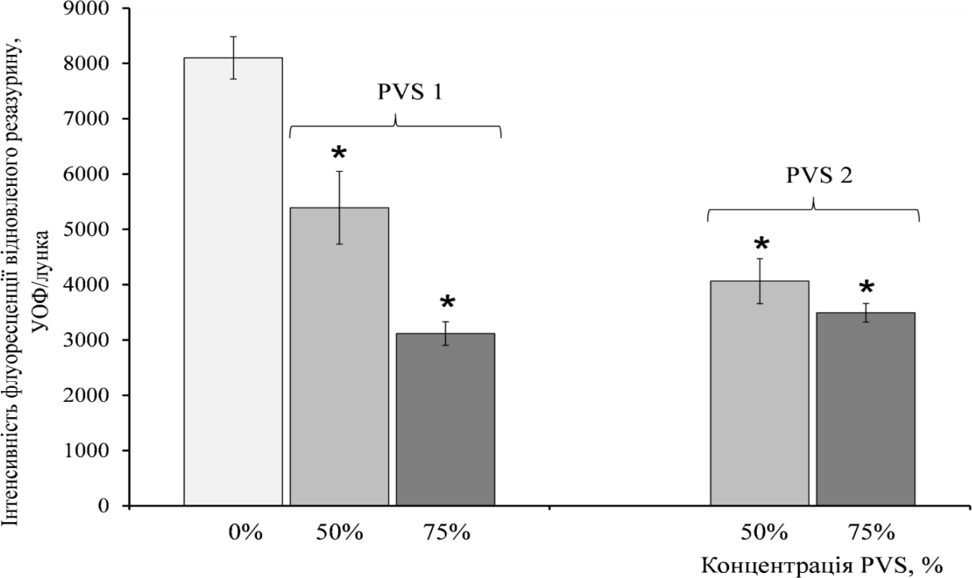

Рис. 5.3.13. Інтенсивність флуоресценції резазурину, відновленого клітинами C. dissectum, за дії різних концентрацій PVS. * ― різниця значуща відносно контролю (0% PVS), p < 0,05.

На рис. показано вплив різних концентрацій модифікованого PVS1 та PVS 2 на життєздатність культури C. dissectum за показником кількості КУО. Встановлено значуще зниження життєздатності культури після експозиції в модифікованому PVS1 та PVS 2 у концентраціях 50% та 75% на 36 –37% та
54% – 60% відносно контролю (рис. 5.3.14).

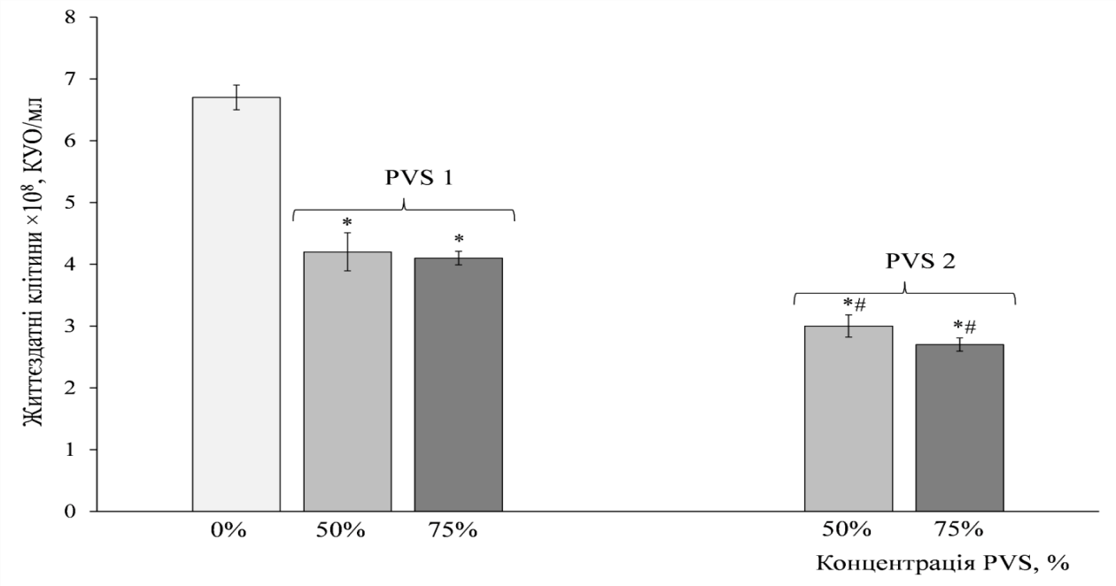

Рис. 5.3.14. Життєздатність культури C. dissectum після дії різних концентрацій PVS. * ― різниця значуща відносно контролю (0% PVS), p < 0,05; # — різниця значуща відносно відповідної концентрації PVS, p < 0,05.

Встановлено, що додавання модифікованого PVS1 у концентрації 50% значуще не змінює величини досліджуваного показника, порівняно з контролем. Підвищення концентрації цього розчину до 75% привело до зниження інтенсивності флуоресценції на 5%. Додавання PVS2 у концентраціях 50 та 75% до суспензії клітин цієї мікроводорості призводило до значущого зменшення досліджуваного показника відносно контрольних значень на 5%, але слід відмітити, що інтенсивність флуоресценції після дії різних концентрацій між собою не відрізнялася (рис. 5.3.15).

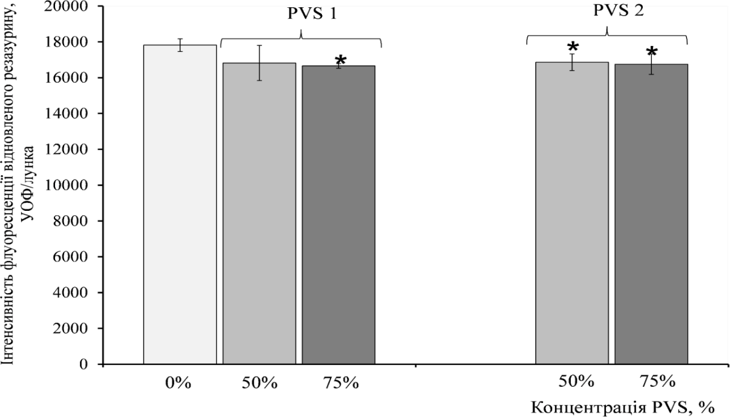

Рис. 5.3.15. Інтенсивність флуоресценції резазурину, відновленого клітинами D. salina, за дії різних концентрацій PVS. * ― різниця значуща відносно контролю (0% PVS), p< 0,05.

Таким чином, дослідження впливу кріозахисних розчинів на життєздатність мікроводоростей C. dissectum та D. salina, визначену шляхом аналізу метаболічної активності клітин у тесті відновлення резазурину за показниками флуоресценції та здатністю до колонієутворення (C. dissectum) показало наступне. Найбільш стійкою до дії усіх досліджених кріопротекторів у досліджених концентраціях виявилась мікроводорость D. salina. Це стосується як моно-, так і багатокомпонентних кріозахисних речовин. За показниками флуоресценції в культурах клітин її метаболічна активність не знижувалася нижче 64% від контрольних значень.
Дослідження впливу низькомолекулярних кріопротекторів на клітини мікроводорості C. dissectum показало, що найменший пошкоджуючий вплив на метаболічну активність клітин чинив розчин ГЛ. Інші досліджені кріопротектори також були досить малотоксичні щодо цього виду мікроводоростей. Найбільш пошкоджуючим виявився ЕГ, який знижував метаболічну активність клітин та колонієутворення майже вдвічі.

Реакція мікроводорості C. dissectum на окремі низькомолекулярні кріопротектори передбачає її реакцію і на багатокомпонентні кріозахисні розчини. Так, якщо ГЛ і ДМСО були малотоксичні по відношенню до клітин
C. dissectum, то можна передбачити, що і в складі PVS вони не будуть чинити вираженої пошкоджуючої дії. У складі багатокомпонентних розчинів ГЛ і ДМСО перебували у низьких концентраціях (в модифікованому 50 та 75% PVS1 вони складали 11 та 3% і 16,5 та 4,5% відповідно), у той час як ЕГ досягав 6,5% у складі 50% PVS та 9,8% — 75% PVS. Як було показано (див. рис. 5.3.2, рис. 5.3.6) ЕГ був токсичним для C. dissectum вже у 5% концентрації. Цим можна пояснити невисоку інтенсивність флуоресценції відновленого резазурину та зниження колонієутворення після дії цього розчину, здатного до склування. Більш виражене зменшення метаболічної активності та колонієутворення спостерігали після експозиції клітин у 50 та 75% PVS2, це можна пояснити тим, що у його складі міститься ще більше ЕГ. Щодо D. salina, то її висока стійкість до дії модифікованого PVS1 і PVS2 очевидно обумовлена стійкістю цієї мікроводорості до окремих складових
цих розчинів.

Кріоконсервування мікроводоростей C. dissectum та D. salina з використанням кріопротекторів та кріопротекторних сумішей

Наші дослідження показали, що охолодження мікроводоростей C. dissectum та D. salina до температури рідкого азоту без застосування кріопротекторів значуще знижує життєздатність клітин. Тому нами було проведено серію досліджень, спрямованих на пошук оптимальних умов кріоконсервування дослідження клітин з використанням розчинів кріопротекторів.
На цьому етапі використовували три режими кріоконсервування:
- режим 1 ― охолодження зі швидкістю 1 град/хв. до –40°С з наступним зануренням у рідкий азот;

- режим 2 ― охолодження зі швидкістю 1 град/хв. до –70°С з наступним зануренням у рідкий азот
- режим 3 ― охолодження шляхом прямого занурення у рідкий азот.
Оскільки ЕГ виявився токсичним для клітин C. dissectum то для визначення ефективності використання кріопротекторів та обраних режимів кріоконсервування було проведено дослідження життєздатності за здатністю до колонієутворення після охолодження зразків з додаванням 10% розчинів ДМСО, ГЛ та ЕС.
Наші дослідження показали, що за визначеними параметрами коефіцієнтів проникності кріопротекторів у клітини C. dissectum їх можна поставити в ряд: ЕС > ДМСО > ГЛ. Час відновлення об’єму не перевищував 400 с [26]. Клітини D. salina не змінювали свого об’єму після додавання кріопротекторів.
Показано, що використання режимів 1 та 3 з додаванням 10% ДМСО, ГЛ та ЕС значуще знижує показник життєздатності клітин C. dissectum відносно контролю. При цьому здатність клітин до колонієутворення після охолодження-відігрівання була вище при використанні програмного охолодження (режим 1) порівняно з охолодження шляхом прямого занурення зразків у рідкий азот (режим 3) (рис. 5.4.1).

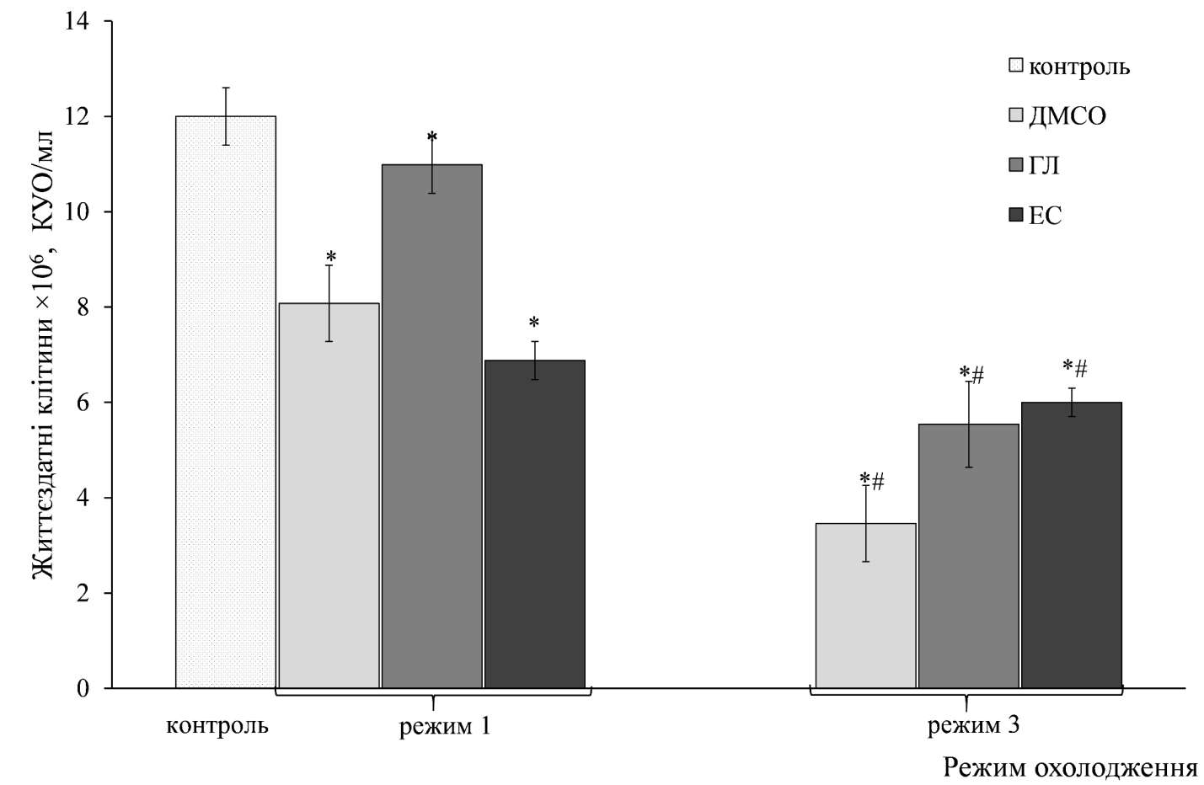

Рис. 5.4.1. Життєздатність клітин C. dissectum після охолодження- відігрівання з 10% розчинами кріопротекторів. * — різниця значуща відносно контролю, p<0,05; # — різниця значуща відносно життєздатності за режимом 1, p<0,05.

Найкращий результат збереженості клітин C. dissectum (95% порівняно з контролем) після охолодження-відігрівання було отримано при використанні 10% ГЛ та режиму 1. Використання 10% ДМСО та ЕС за цим режимом знижувало здатність клітин до колонієутворення на 30 та 40% відповідно.
Швидке охолодження зразків C. dissectum прямим зануренням у рідкий азот за використання 10% ДМСО, ГЛ та ЕС дозволило отримати показники життєздатності клітин на рівні 30, 48 та 52% відповідно, порівняно з контрольним значенням.
Таким чином застосування кріопротекторів значуще підвищує здатність клітин C. dissectum до колонієутворення порівняно з результатами, отриманими після охолодження до температури рідкого азоту за усіма режимами (див. рис. 5.1.2). Використання двоетапного програмного охолодження (1 град/хв. до –40°С з наступним зануренням у рідкий азот)

суспензії клітин з додаванням 10% ГЛ в якості кріопротектора, можна рекомендувати в якості оптимального режиму кріоконсервування клітин цієї мікроводорості.
При визначенні токсичності кріопротекторів на культуру D. salina було показано, що ЕС проявляє найбільшу пошкоджуючу дію тому в цьому дослідженні були використані ДМСО, ГЛ та ЕГ. На рис. 6.3.2–6.3.5 наведено результати життєздатності клітин D. salina за показниками їхньої концентрації та рухливості після охолодження-відігрівання з використанням 10% розчинів кріопротекторів за режимами 2 та 3.
Отримані дані показали, що концентрація клітин D. salina після охолодження відігрівання залежить від складу середовища культивування, а також від типу кріопротектора (рис. 5.4.2).
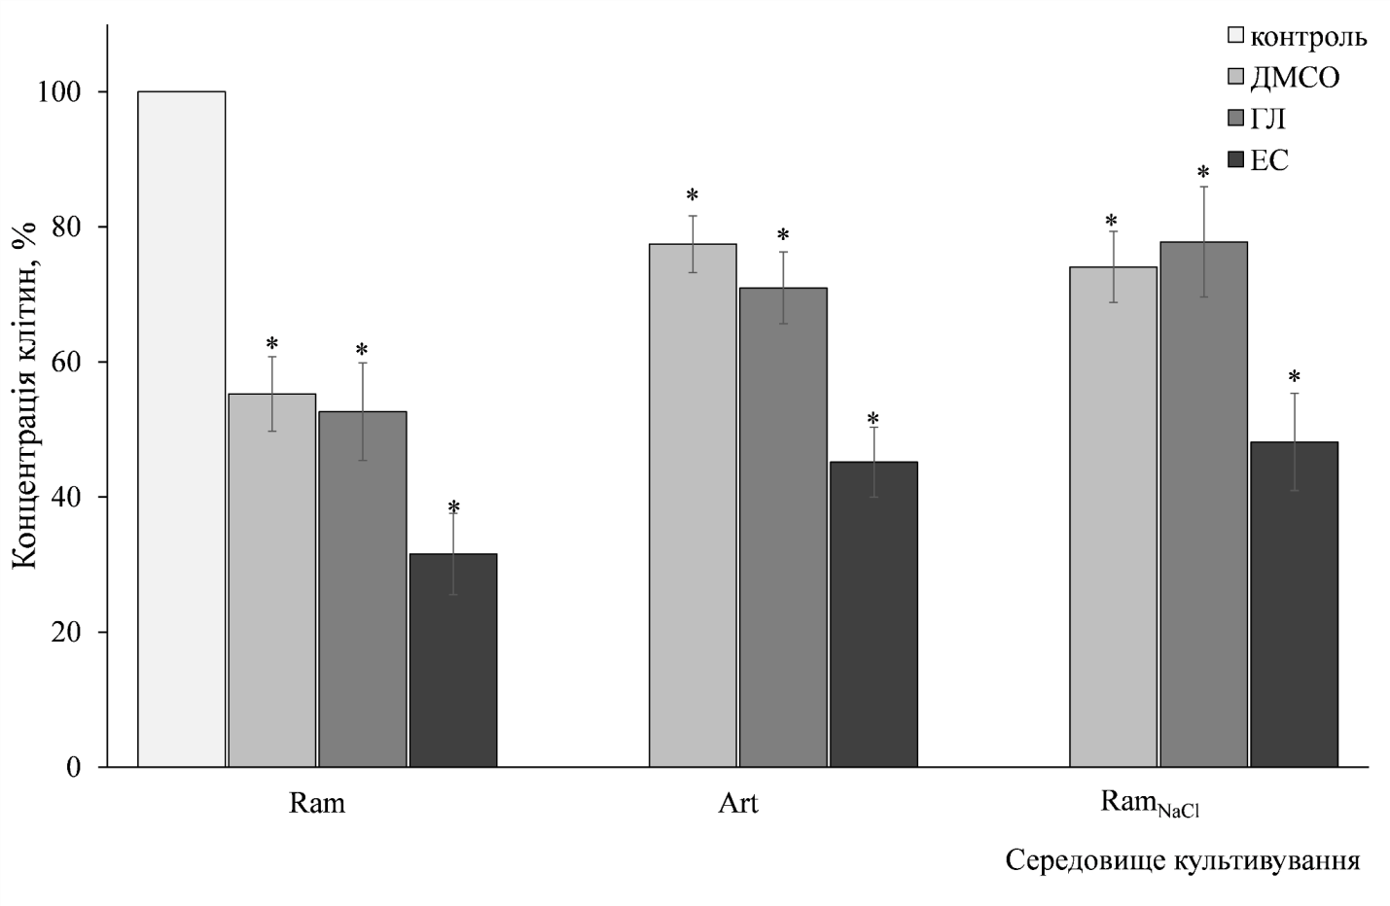
Рис. 5.4.2. Концентрація клітин D. salina в залежності від середовища культивування після охолодження-відігрівання з 10% розчинами кріопротекторів за режимом 2 (охолодження зі швидкістю 1 град/хв. до
–70°С з наступним зануренням у рідкий азот). * — різниця значуща відносно контролю, p<0,05.

Так, використання 10% ДМСО та ГЛ дозволило отримати значущо більшу концентрацію цілісних клітин після охолодження-відігрівання порівняно з 10% ЕС на всіх середовища культивування. У той же час клітини
D. salina, які вирощували за стресових умов (відсутність мікроелементів та збільшений вміст NaCl), виявилися більш стійкими до охолодження- відігрівання за режимом 2, незалежно від типу кріопротектора.
Дослідження рухливості клітин D. salina після охолодження-відігрівання за режимом 2 (рис. 5.4.3) показало, що рухливість клітин значуще знижується порівняно з інтактною культурою. Найнижчу величину цього показника спостерігали при використанні 10% ЕС в якості кріопротектора незалежно від середовища культивування. Найбільший рівень рухливих клітин (50%) було виявлено в культурі D. salina за культивування на поживному середовищі Art з використанням 10% ДМСО.
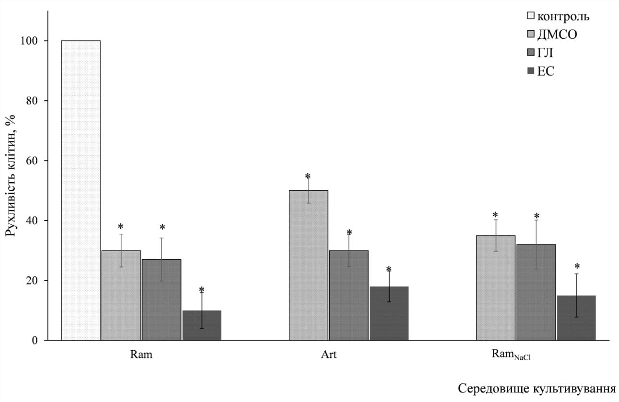
Рис. 5.4.3. Рухливість клітин D. salina в залежності від середовища культивування після охолодження-відігрівання з 10% розчинами кріопротекторів за режимом 2 (охолодження зі швидкістю 1 град/хв. до – 70°С з наступним зануренням у рідкий азот). * — різниця значуща відносно контролю, p<0,05.

Дослідження впливу режиму 3 на показники життєздатності клітин D. salina показало, що охолодження зразків шляхом прямого занурення у рідкий азот значуще знижує концентрацію клітин після охолодження-відігрівання порівняно з контрольними значеннями. Порівнюючи між собою результати, отримані для зразків, які вирощували на різних за складом поживних середовищах до настання стаціонарної фази росту, можна відмітити, що найбільше зниження кількості клітин (на 60% під захистом ДМСО та ГЛ та 70% під захистом ЕС) спостерігали при використанні культури, яку культивували на оптимальному ростовому середовищі Ram (рис. 5.5.4). За умов культивування зразків на поживному середовищі з додаванням NaCl (Ram_{NaCl}) та з дефіцитом поживних речовин ― Art після експозиції з 10% ДМСО та ГЛ концентрація клітин у зразку складала від 60 до 70% по відношенню до початкової.
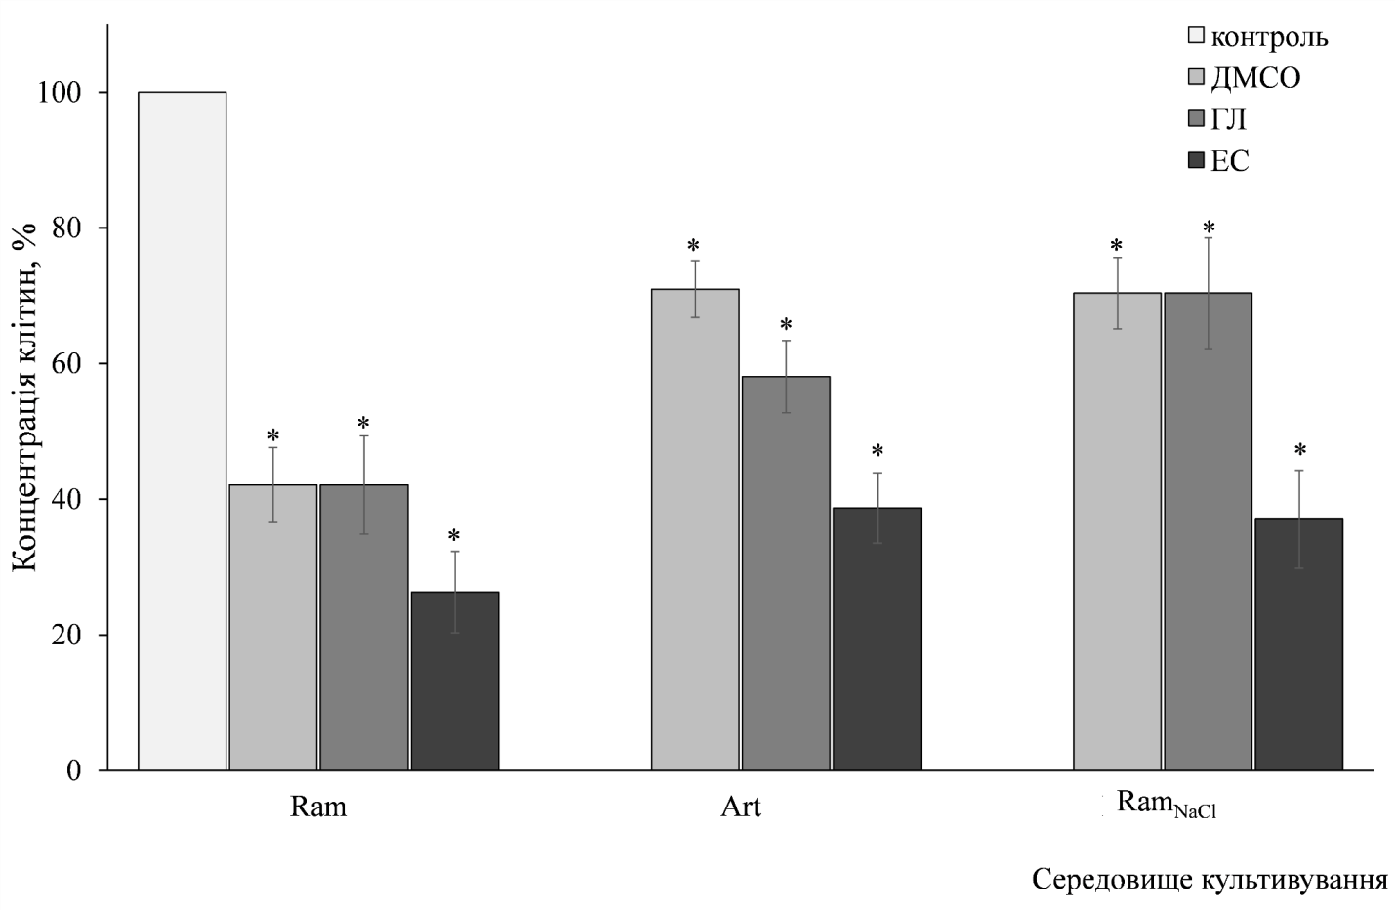
Рис. 5.4.4. Концентрація клітин D. salina в залежності від середовища культивування після охолодження-відігрівання з 10% розчинами кріопротекторів за режимом 3 (охолодження шляхом прямого занурення у рідкий азот). * — різниця значуща відносно контролю, p<0,05.

Аналогічна закономірність була встановлена при дослідженні впливу охолодження прямим зануренням зразків у рідкий азот на рухливість деконсервованих клітин D. salina. Культура клітин, які культивували на середовищі Ram, виявилася найменш стійкою до кріоконсервування за режимом 3, у зразку не було виявлено жодної клітини, здатної до активного руху. У зразках, які вирощували до настання стаціонарної фази на середовищах Art та Ram_{NaCl} спостерігали 15–20% рухливих клітин після експозиції з 10% ДМСО та ГЛ та їхню відсутність після використання 10% ЕС, як кріопротектора (рис. 5.4.5).
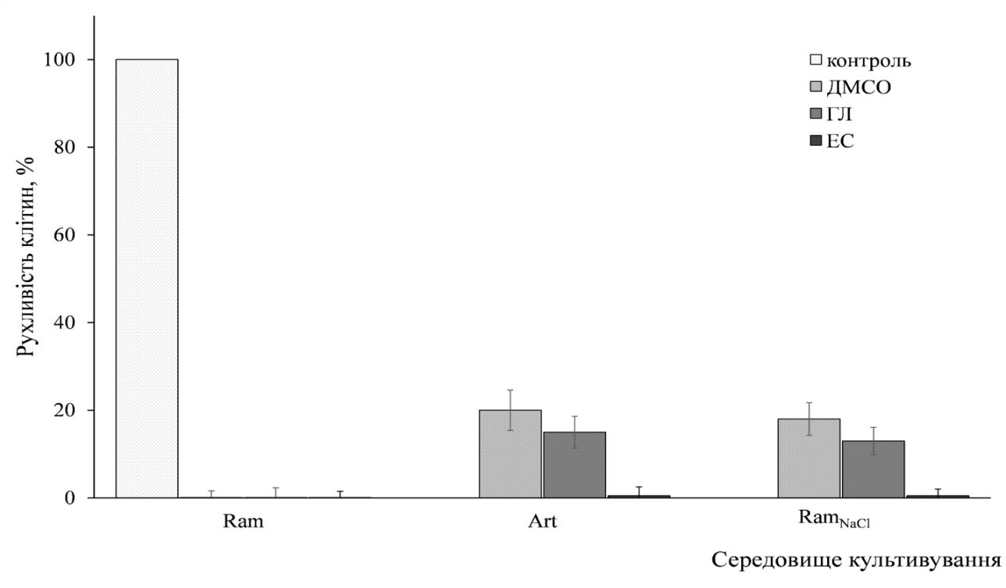
Рис. 5.4.5. Рухливість клітин D. salina в залежності від середовища культивування після охолодження-відігрівання з 10% розчинами кріопротекторів за режимом 3 (охолодження шляхом прямого занурення у рідкий азот).

Таким чином, використання кріопротекторів при кріоконсервуванні клітин D. salina дозволило підвищити показники їхньої збереженості (концентрацію та рухливість клітин) порівняно зі значеннями, отриманими після охолодження-відігрівання без використання крозахисних сполук (див.

рис. 5.1.3 та 5.1.4). Найгірші показники за концентрацією клітин D. salina після охолодження-відігрівання було отримано при використанні 10% ЕС. Розчини 10% ДМСО та ГЛ проявили однаковий або близький за ефективністю кріозахисний ефект, незалежно від середовища культивування клітин. Найбільшу кількість збереженості цілісних клітин, здатних до активного руху відмічали для культур, які вирощували на поживному середовищі з додаванням NaCl (Ram_{NaCl}) та з дефіцитом поживних речовин (Art) під захистом 10% ДМСО та ГЛ з режимом охолодження 1 град/хв. до
–70°С з наступним зануренням у рідкий азот. За неможливості використання програмного охолодження можна використовувати пряме занурення підготовлених таким чином зразків у рідкий азот, але відновлення культури займе значно більше часу після кріоконсервування.
З огляду на те, що іншими дослідниками не вдалося отримати життєздатних клітин D. salina внаслідок прямого занурення у рідкий азот, слід відзначити, що наразі для їхнього культивування не використовувалися жодні інші поживні середовища, крім оптимального для швидкого нарощування біомаси, а саме Ram [97], та не проводили етап холодового загартування.
Враховуючи перспективність використання розчинів, що вітрифікуються, для кріоконсервування рослинних об’єктів [148], ми дослідили, як впливає заморожування-відігрівання з модифікованим PVS1 та PVS2 на проліферативну активність клітин досліджених мікроводоростей. Використання 100% концентрації PVS для кріоконсервування C dissectum та
D. salina методом вітрифікації неможливе, оскільки клітини мікроводоростей не виділяються від поживного середовища. У роботі [160] було показано ефективність застосування розведених до 50 та 75% PVS для кріоконсервування меристем журавлини, не зважаючи на підвищену можливість утворення кристалів у розчинах під час охолодження або відігрівання зразків, тому в нашому дослідженні ми також використовували розведені до зазначених концентрацій кріозахисні суміші.

На рис. 5.4.6 показано вплив охолодження-відігрівання на життєздатність клітин C. dissectum з використанням модифікованого PVS1 та PVS2 в якості кріопротекторів. Встановлено, що життєздатність деконсервованих зразків C dissectum після експозиції з 50% модифікованим PVS1 та PVS2 не змінюється порівняно з контролем. Збільшення концентрації досліджуваних розчинів до 75% призводить до значущого зниження здатності клітин до колонієутворення, отримані показники життєздатності клітин складали близько 12% від контролю. Різке зниження життєздатності при збільшенні концентрації кріопротекторів у складі PVS можливо пов’язане зі збільшення токсичного впливу кріопротекторів на клітини мікроводорості [30].
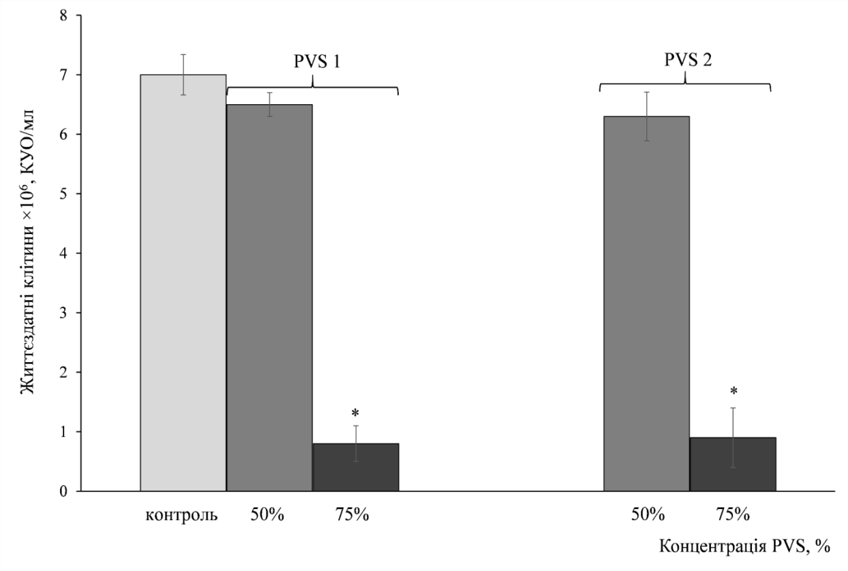
Рис. 5.4.6. Життєздатність C. dissectum після охолодження-відігрівання клітин з додаванням різних концентрацій модифікованого PVS1 та PVS2 .*
- різниця значуща відносно контролю, p< 0,05.

Дослідження впливу кріоконсервування методом вітрифікації мікроводорості D. salina під захистом модифікованого PVS1 та PVS2 у 50% і 75% концентраціях на показники життєздатності, такі як концентрація та

рухливість клітин, показало важливість середовища культивування, оскільки концентрація клітин, які вирощували на середовищі Ram, після охолодження- відігрівання була на рівні 1–2% порівняно з контролем (рис. 5.4.7). Спостерігали значуще зменшення концентрації клітин, які вирощували на поживних середовищах Art та Ram_{NaCl} майже вдвічі, порівняно з початковою, після охолодження зразків прямим зануренням у рідкий азот під захистом 50% модифікованого PVS1 та PVS2. За використання 75% досліджуваних кріозахисних розчинів найбільшу концентрацію клітин зі збереженою цілісністю – 80% відзначали для культури, яку вирощували на поживному середовищі Ram_{NaCl} з додаванням 4М NaCl [17] та охолоджували під захистом модифікованого PVS1, що значуще перевищувало результати, отримані для зразків під захистом PVS2 або за використання іншого середовища культивування (рис. 5.4.7).
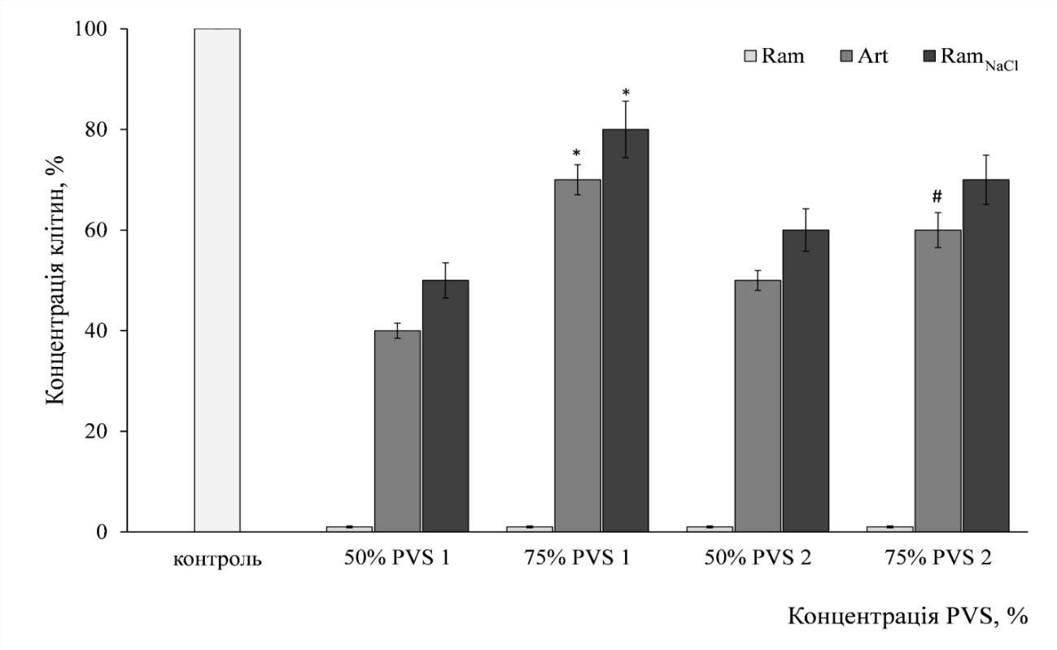
Рис. 5.4.7. Концентрація клітин D. salina після охолодження-відігрівання на різних поживних середовищах з додаванням 50 та 75% модифікованих PVS1 та PVS2. * — різниця значуща відносно 50% PVS1 на відповідному поживному середовищі, p< 0,05. # — різниця значуща відносно 50% PVS2 на відповідному поживному середовищі, p< 0,05.

Отже, на відміну від культури клітин C. dissectum 75% концентрації досліджених кріопротекторних сумішей виявилися більш ефективними для кріоконсервування D. salina, порівняно з 50%, що можна пояснити більшою стійкістю до дії кріопротекторів на етапі експозиції.
Визначення рухливості деконсерованих клітин D. salina показало їхню наявність у зразках, які культивували на поживному середовищі Ram_{NaCl} та Art. Найкращі результати за досліджуваним показником, 25% рухливих клітин, були отримані для культури після культивування на поживному середовищі з відсутністю мікроелементів (Art) за використання 75% PVS2 (рис. 5.4.8).

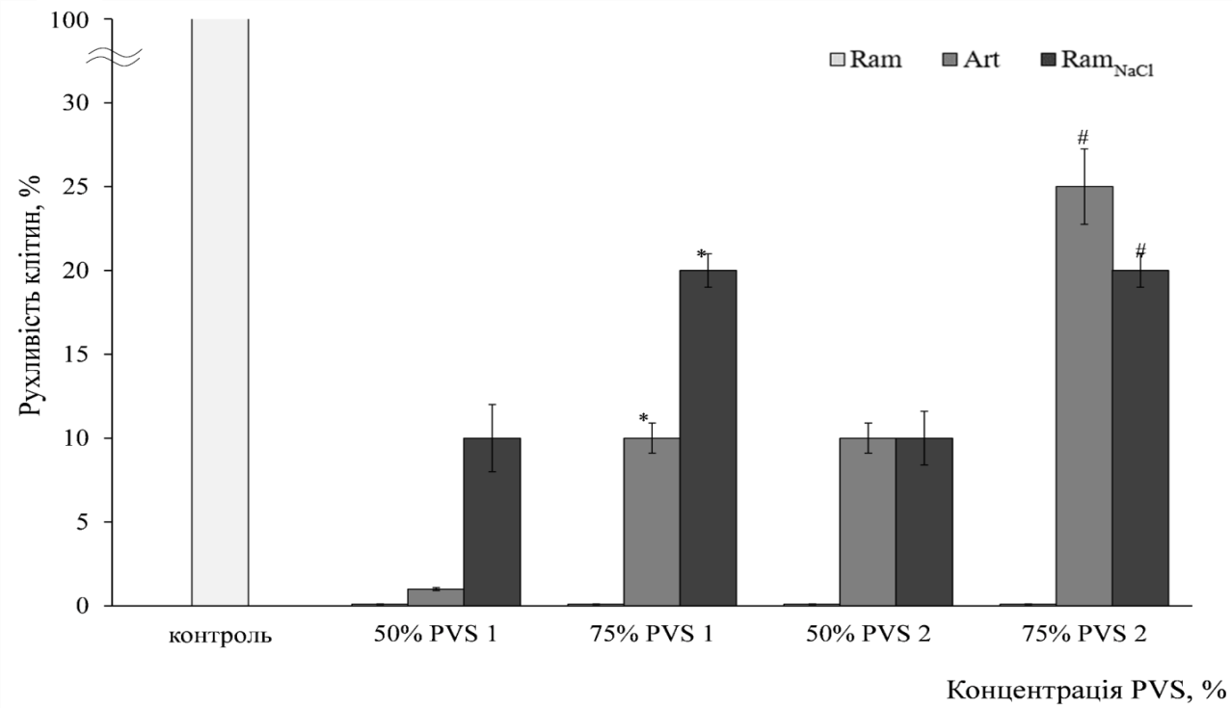
Рис. 5.4.8 Рухливість клітин D. salina після охолодження-відігрівання на різних поживних середовищах з додаванням 50 та 75% модифікованих PVS1 та PVS2. * — різниця значуща відносно 50% PVS1 на відповідному поживному середовищі, p< 0,05. # — різниця значуща відносно 50% PVS2 на відповідному поживному середовищі, p< 0,05.

Отримані дані показали, що додавання 75% концентрацій досліджуваних PVS, дозволяє збільшити кількість рухливих клітин після

охолодження-відігрівання в порівнянні з аналогічними розчинами в 50% концентрації.
При цьому рухливість клітин після охолодження-відігрівання була достовірна вищою у зразках, які культивували на середовищах Ar та Ram_{NaCl} порівняно з середовищем Ram.
Таким чином, середовища зі зменшеною кількістю мікроелементів та збільшеним вмістом хлориду натрію, використання яких збільшує вміст каротиноїдів і ліпідів в клітинах, дозволили отримати кращі результати збереженості клітин після кріоконсервування з використання 50 та 75% PVS1 та PVS2.
Окремо хочеться відмітити, що за умов використання кріопротекторів життєздатність зразків не змінювалася під час їхнього зберігання у рідкому азоті протягом року, на відміну від результатів, отриманих для деконсервованих зразків, які охолоджували без додавання кріозахисних речовин.
Таким чином, дослідження впливу різних режимів охолодження на показники життєздатності, збереженості клітин зазначених мікроводоростей без застосування кріопротекторів та після холодової адаптації (для D. salina), кріоконсервування з використанням кріопротекторів та кріопротекторних сумішей показало наступне.
Охолодження клітин С. dissectum у контейнері Mr. Frosty до –70°С без використання кріопротекторів показало високі показники життєздатності навіть після 90 діб зберігання. Проте життєздатність клітин різко знижувалася після охолодження до –196°С.
Що стосується клітин D. salina, то охолодження до –18°С та –40°С не приводило до кристалізації рідкої фази через високу концентрацію солей у середовищі культивування. При цьому встановлено, що на основні показники життєздатності клітин (концентрацію клітин та їхню рухливість) впливає склад середовища культивування. Клітини, які культивували за стресових

умов (нестача мікроелементів та підвищений вміст NaCl), виявилися більш стійкими до охолодження-відігрівання за дослідженими режимами.
Холодова адаптація (зберігання при –4°С протягом 24 годин) клітин
D. salina перед охолодженням дозволила значуще підвищити збереженість клітин після відігрівання.
Використання кріопротекторів та кріопротекторних сумішей дозволило значуще підвищити показники життєздатності С. dissectum та D. salina після охолодження-відігрівання за різними режимами. Найефективнішими виявилися 10% ГЛ, 50% PVS1 та PVS2 для кріоконсервування клітин С. dissectum та 10% ДМСО та ГЛ, 75% PVS1 та PVS2 для клітин D. salina.
Висновки за розділом:
- Визначено неможливість низькотемпературного зберігання клітин D. salina за –18, –40, –70, –196°С з огляду на повну втрату життєздатності культури через 48 годин перебування в таких умовах. Для C. dissectum неефективним є зберігання в умовах побутової морозильної камери (за температури –18°С) та використання неконтрольованого охолодження прямим перенесенням зразків до –40, –70, –196°С через значну втрату життєздатності культури. Для довготривалого зберігання C. dissectum ефективне використання режиму охолодження у контейнері для заморожування Mr. Frosty у морозильній камері з температурою –70°С, навіть на 90-ту добу зберігання показник збереженості клітин знижується не більше ніж на 30% порівняно з контролем.
- Холодова адаптація за температури 4°С протягом 24 годин підвищує показники життєздатності культури D. salina за усіх досліджених режимів охолодження.
- Найбільш пошкоджуючим кріопротектором за показником метаболічної активності для D. salina виявився ЕГ у концентрації 15%, інші кріопротектори та кріозахисні суміші зменшують її не більш ніж на 40%. Додавання до суспензії клітин D. salina ДМСО, ГЛ та ЕС не приводить до зміни кількості клітин, цілісності, не впливає на форму та

рухливість. Експозиція у ЕГ значуще не змінює концентрації клітин D. salina але спостерігається зміна їхньої форми та повна відсутність рухливості. C. dissectum зазнає найменшого пошкоджуючого впливу у розчині ГЛ, найбільшого – за інкубації у ЕГ; PVS2 завдає більшої пошкоджуючої дії у порівнянні з модифікованим PVS1.
- Оптимальний режим кріоконсервування D. salina базується на використанні поживних середовищ Art і Ram_{NaCl}, холодової адаптації, експозиції з 10% ДМСО за двоетапного режиму охолодження зі швидкістю 1 град/хв. до –70С з наступним зануренням у рідкий азот та методу вітрифікації за використання 75% PVS2 і PVS1 модифікованого. Найбільш ефективним для C. dissectum виявився 10% ГЛ за двоетапного режиму охолодження зі швидкістю 1 град/хв. до – 40С з наступним зануренням у рідкий азот та метод вітрифікації за використання 50% PVS2 і PVS1 модифікованого.

Результати, наведені у цьому розділі, опубліковані у роботах [17–30].

ВИСНОВКИ

У дисертаційній роботі представлені результати теоретичного узагальнення та експериментального дослідження, яке полягало у визначенні оптимальних умов кріоконсервування мікроводоростей з урахуванням ступеня їхньої галотолерантності на прикладі Dunaliella salina та Chlorococcum dissectum. Доведено, що холодова адаптація клітин за 4°С та культивування на поживному середовищі з високим вмістом NaCl та/або з дефіцитом поживних речовин значуще підвищують кріорезистентність
D. salina та не впливають на кріорезистентність C. dissectum. Оптимальний протокол кріоконсервування D. salina базується на використанні середовищ культивування Art і Ram_{NaCl}, холодової адаптації, експозиції з 10% ДМСО або ГЛ за двоетапного режиму охолодження (1 град/хв. до –70°С з наступним зануренням у рідкий азот) та методу вітрифікації за використання 75% PVS2 або PVS1 модифікованого; C. dissectum — двоетапного режиму охолодження (1 град/хв. до –40°С з наступним зануренням у рідкий азот) під захистом 10% ГЛ та методу вітрифікації за використання 50% PVS2 або PVS1 модифікованого.
- Встановлено, що для оцінки функціональної активності D. salina та
C. dissectum доцільне використання тесту відновлення резазурину. Забарвлення ТТХ ефективне лише для С. dissectum. Використання МТТ-тесту, флуоресцентних барвників та трипанового синього недоцільне для обох культур.
- Показано, що культивування D. salina у поживних середовищах Art і Ram_{NaCl} призводить до зменшення накопичення біомаси у 2 та 3 рази відповідно, порівняно з оптимальним для накопичення біомаси — Ram. Додавання до середовища культивування С. dissectum 0,06 М або 0,2 М NaCl призводить до уповільнення розмноження клітин у 3 рази. Холодова адаптація D. salina протягом 24 год за 4°С викликає збільшення кількості ліпідів та каротиноїдів за показником

інтенсивності флуоресценції NR, порівняно зі стандартними умовами культивування. Інкубація клітин C. dissectum за 4°С та відсутності освітлення протягом 24 годин не приводить до накопичення каротиноїдів.
- Доведено, що максимальні терміни зберігання D. salina за температури 4°С і відсутності освітлення не перевищують 60-ти діб у середовищі Ram та 90-та діб у середовищах Art і Ram_{NaCl}, C. dissectum — 90 діб у середовищах BG-11 та BG-11 з додаванням 0,06 М NaCl.
- Встановлено, що у разі використання контейнеру Mr. Frosty для охолодження C. dissectum у в морозильній камері за –70°С показник життєздатності клітин на 90-ту добу зберігання за цієї температури складає 70% порівняно з контролем, що підтверджує ефективність цього режиму. Доведено, що низькотемпературне зберігання клітин
D. salina за неможливе, з огляду на повну втрату життєздатності культури через 48 годин за усіх досліджених режимів охолодження та температур.
- Визначено, що холодова адаптація за температури 4°С протягом 24 годин підвищує показники життєздатності деконсервованої культури
D. salina за всіма дослідженими режимами охолодження, порівняно з незагартованими зразками.
- Встановлено, що експозиція протягом 60 хв. клітин D. salina та
C. dissectum у 10% ГЛ, ДМСО або ЕС приводить до зменшення показників їхньої життєздатності не більше ніж на 35%. Розчини, здатні до склування у концентрації 50 та 75% нетоксичні для культури
D. salina, PVS1 модифікований або PVS2 зменшують життєздатність
C. dissectum на 35 та 50% відповідно.
- Показано, що кріоконсервування C. dissectum за використання програмного охолодження зі швидкістю 1 град/хв. до –40°C з наступним зануренням у рідкий азот під захистом 10% ГЛ або методом вітрифікації після експозиції з 50%-м PVS1 модифікованим чи PVS2

забезпечує життєздатність культури на рівні 95%. За умов культивування D. salina у поживних середовищах Ram_{NaCl} та Art, холодової адаптації, експозиції з 10% ДМСО, 10% ГЛ, 75%-ми PVS2 або PVS1 модифікованим концентрація клітин зі збереженою цілісністю після відігрівання складає 70–80%, рухливістю на рівні 20– 50%.

СПИСОК ВИКОРИСТАНИХ ДЖЕРЕЛ
  - Золотарьова ОK, Михайленко НФ, Сиваш ОO, Шнюкова ЄІ. Перспективи використання мікроводоростей у біотехнології. Київ: Альтерпрес; 2008. 234 с.
  - Бондар І, Мікулін В. Біотехнології отримання біологічно активних речовин з мікроводоростей. У: Матеріали Всеукр. наук.-практ. конф. присвяч. 80-річчю від дня народження д.б.н., проф. Явоненка О.Ф. та 75-річчю від дня народження д.б.н., проф. Яковенка Б.В. Тернопільські біологічні читання – Ternopil Bioscience – 2019; 2019 листоп. 4–5; Тернопіль. Тернопіль: Вектор; 2019. с. 68–71.
  - Schulze PS, Hulatt CJ, Morales-Sánchez D, Wijffels RH, Kiron V. Fatty acids and proteins from marine cold adapted microalgae for biotechnology. Algal Res. 2019;42:101604. DOI:10.1016/j.algal.2019.101604.
  - Lakeman MB, von Dassow P, Cattolico RA. The strain concept in phytoplankton ecology. Harmful Algae. 2009;8(5):746–58. DOI: 10.1016/j.hal.2008.11.011.
  - Foo SC, Mok CY, Ho SY, Khong NM. Microalgal culture preservation: Progress, trends and future developments. Algal Res. 2023;71(1):103007. DOI:10.1016/j.algal.2023.103007.
  - Kunto Nugroho WS, Kim DA, Kim DW, Koo BW, Baek Hur Y, Kim HJ. Current advances in cryopreservation of microalgae. JMLS. 2016;1(1):70–8.
  - Bhattacharya S. Cryopreservation biotechnology in biomedical and biological sciences. Rijeka, Croatia: IntechOpen; 2018. Chapter 2, Cryopretectants and their usage in cryopreservation process; p. 7–21.
  - Brock TD. Salinity and the ecology of Dunaliella from Great Salt Lake. J Gen Microbiol. 1975;89(2):285–92. DOI:10.1099/00221287-89-2-285.
  - Day JG, Benson EE, Fleck RA. In vitro culture and conservation of microalgae: Applications for aquaculture, biotechnology and environmental

research. Vitr Cell Amp Dev Biol Plant. 1999;35(2):127–36. DOI:10.1007/s11627- 999-0022-0.
  - Taylor R, Fletcher R. A simple method for the freeze-preservation of zoospores of the green macroalga Enteromorpha intestinalis. J Appl Phycol. 1999;11(3):257–62. DOI: 10.1023/A:1008002120416.
  - Fleck RA, Benson EE, Bremner DH, Day JG. Studies of free radical- mediated cryoinjury in the unicellular green alga Euglena gracilis using a non- destructive hydroxyl radical assay: a novel approach for developing protistan cryopreservation strategies. Free Radic Res. 2000;32(2):157–70. DOI: 10.1080/10715760000300161.
  - Vozovyk K, Chernobai N, Kadnikova N. Does salt-cold stress increase lipid production in Chlorococcum dissectum and Dunaliella salina microalgae cells? Proceedings of the joint meeting of the society for cryobiology and the society for low temperature biology CRYO 2022; 2022 July 19–22; Dublin. Dublin; 2022. p.155.
  - Vozovyk KD, Chernobai NA, Kadnikova NG, Rozanov LF, Kovalenko IF, Kot YG. Temperature-salt stress increases yield of valuable metabolites and shelf life of microalgae. Biophysic Bullet. 2022;48:7–17. DOI:10.26565/2075- 3810-2022-48-01.
  - Vozovyk KD, Chernobai NA, Kadnikova NG, Rozanov LF, Kovalenko IF. Effects of salt stress and cooling regimes on the pigment composition of Dunaliella salina cells. Biophysic Bullet. 2023;49:34–42. DOI:10.26565/2075- 3810-2023-49-03.
  - Возовик КД, Чернобай НА, Шевченко Н.О. Оцінка динаміки накопичення β-каротину в клітинах D. salina залежно від складу середовища культивування. Матеріали ІІІ міжнародної наук.-практ. інтернет-конф. Проблеми та досягнення сучасної біотехнології; 2023 берез. 24; Харків. Харків: НФаУ; 2023. p.394–6.
  - Vozovyk KD, Chernobai NA, Kadnikova NG, Rozanov LF. Effects of NaCl concentration in the cultivation medium on the preservation of microalgae

with different degrees of halotolerance during hypothermic storage. Proceedings of the All-Ukrainian conference on molecular and cell biology with international participation; 2022 June 15-17; Kyiv. Kyiv: Institute of molecular biology and genetics NAS of Ukraine; 2022. p.40.
  - Vozovyk K, Chernobai N. The effect of salinity on the resistance of plant cells to low and ultra-low temperatures on the example of Dunaliella salina microalgae cells. Proceedings of the 47th international conference of young scientists Cold in biology and medicine: current problems in cryobiology, transplantology and biotechnology; 2023 May 23; Kharkiv. Kharkiv: Institute for problems of cryobiology and cryomedicine of the NAS of Ukraine; 2023. p.15.
  - Vozovyk KD, Chernobai NA. Viability of the microalga Chlorococcum dіssectum at different storage temperatures. Proceedings of the 45th International conference of young scientists Cold in biology and medicine: current nutrition in cryobiology, transplantology and biotechnology; 2021 May 19 – 20; Kharkiv. Kharkiv: Institute for problems of cryobiology and cryomedicine of the NAS of Ukraine; 2021. p.16.
  - Vozovyk К, Chernobai N, Kadnikova N, Rozanov L. Toxicity of cryoprotectants to Chlorococcum dissectum microalgae cells. Proceedings of the 46th international conference of young scientists Cold in biology and medicine: current problems in cryobiology, transplantology and biotechnology; 2022 May 25; Kharkiv. Kharkiv: Institute for problems of cryobiology and cryomedicine of the NAS of Ukraine; 2022. p.27.
  - Возовик К, Чернобай Н, Каднікова Н, Шевченко Н. Вплив кріозахисних розчинів на метаболічну активність культури клітин Chlorococcum dіssectum та Dunaliella salina. Проблеми кріобіології і кріомедицини. 2023;33(1):14–24. DOI:10.15407/cryo33.01.014.
  - Возовик КД, Шевченко НО. Вплив умов низькотемпературного зберігання на життєздатність мікроводорості Chlorococcum dissectum. Вісник Харківського національного університету ім. В Н Каразіна. Серія: «Біологія». 2022;39:12–9. DOI:10.26565/2075-5457-2022-39-2.

  - Vozovyk KD, Chernobai NA, Shevchenko NO, Kadnikova NG, Rozanov LF. Discovery of osmotic responses of Dunaliella salina cells in plant vitrification solutions. Proceedings of the SLTB-2021 online meeting; 2021 November 03 – 05. p.6.
  - Vozovyk K, Chernobai N, Kadnikova N, Rozanov L. Study of osmotic behavior of Astasia longa and Dunaliella salina cells as an important stage in developing their cryopreservation protocol. Biol Life Sci Forum. 2021;11(1):59. DOI:10.3390/IECPS2021-11939.
  - Vozovyk K, Kadnikova N, Chernobai N, Rozanov L. Osmotolerance of Dunaliella salina Teod. microalgae as a factor in enhancing their stability to freezing. Proceedings of the 3rd International Conference Smart Bio; 2019 May 02
– 04; Kaunas. Kaunas: Vytautas Magnus University; 2019. p.191.
  - Vozovik K, Chernobai N, Kadnikova N. Phase transitions in multicomponent media at low temperatures. Proceedings of the 44th international conference of young scientists Cold in biology and medicine: current problems in cryobiology, transplantology and biotechnology; 2020 May 19; Kharkiv. Kharkiv: Institute for problems of cryobiology and cryomedicine of the NAS of Ukraine; 2020. p.12.
  - Vozovyk K, Shevchenko N, Chernobai N, Kovalenko I, Rozanov L. Determination of microalgae Chlorococcum dissectum cells permeability coefficient for cryoprotectants. Proceedings of the joint meeting of the society for cryobiology and the society for low temperature biology CRYO 2022; 2022 July 19–22; Dublin. Dublin; 2022. p.146.
  - Возовик КД, Чернобай НА, Каднікова НГ. Порівняльний аналіз методів оцінки збереженості культур мікроводоростей Dunaliella salina Teodoresco та Chlorococcum dissectum Korshikov (Chlorophyta) після впливу стрес-факторів. Альгологія. 2021;31(4):353–64. DOI: 10.15407/alg31.04.353.
  - Vozovyk K, Bobrova O, Shevchenko N, Prystalov A. Stability of amorphous state of plant vitrification solutions. Proceedings of the 3rd

International Conference Smart Bio; 2019 May 02 - 04; Kaunas. Kaunas: Vytautas Magnus University; 2019. p.255.
  - Vozovyk К, Bobrova О, Prystalov А, Shevchenko N, Kuleshova L. Amorphous state stability of plant vitrification solutions. Biologija. 2020;66(1):47– 53. DOI:10.6001/biologija.v66i1.4190.
  - Vozovyk K, Chernobai N,Shevchenko N. Plant vitrification solutions for Chlorococcum dissectum cryopreservation. Proceedings of the joint meeting of the society for cryobiology and the society for low temperature biology CRYO 2023; 2023 July 25-27; Minneapolis. Minneapolis; 2023. p.118.
  - Яремич АB, Карамушка ВI, Крамаренко АO. Дистанційний контроль вирощування мікроводоростей в умовах регулювання середовища культивування. Гідробіологічний журнал. 2021;57(1):50–8.
  - Foo SC, Yusoff FM, Imam MU, Foo JB, Ismail N, Azmi NH, et al. Increased fucoxanthin in Chaetoceros calcitrans extract exacerbates apoptosis in liver cancer cells via multiple targeted cellular pathways. Biotechnol Rep (Amst). 2018;21:e00296. DOI: 10.1016/j.btre.2018.e00296.
  - Ortiz-Martínez VM, Andreo-Martínez P, García-Martínez N, Pérez de los Ríos A, Hernández-Fernández FJ, Quesada-Medina J. Approach to biodiesel production from microalgae under supercritical conditions by the PRISMA method. Fuel Process Technol. 2019;191:211–22. DOI:10.1016/j.fuproc.2019.03.031.
  - Hepburn C, Adlen E, Beddington J, Carter EA, Fuss S, Mac Dowell N, et al. The technological and economic prospects for CO2 utilization and removal. Nature. 2019;575(7781):87–97. DOI: 10.1038/s41586-019-1681-6.
  - Arguelles EDLR, Tan Gana NH, Monsalud RG. Methods in microalgal studies. Philippines: Philippine Science Letters & University of the Philippines; 2020. Chapter 2, Culture, maintenance, and live preservation of microalgae. Maintenance and preservation of microalgal cultures; p. 53–60.

  - Hosseini Tafreshi A, Shariati M. Dunaliella biotechnology: methods and applications. J Appl Microbiol. 2009;107(1):14–35. DOI: 10.1111/j.1365- 2672.2009.04153.x.
  - Мокросноп BM, Золотарьова OK. Акумуляція α-токоферолу в клітинах мікроводоростей. Мікробіологія і біотехнологія. 2021;2(52):6–26.
  - Oslan SNH, Shoparwe NF, Yusoff AH, Rahim AA, Chang CS, Tan JS, et al. A review on Haematococcus pluvialis bioprocess optimization of green and red stage culture conditions for the production of natural astaxanthin. Biomolecules. 2021;11(2):256. DOI: 10.3390/biom11020256.
  - Andersen RA, editor. Algal culturing techniques. Boston: Elsevier;2005.
578 p.
  - Fernandez-Valenzuela S, Chávez-Ruvalcaba F, Beltran-Rocha JC, San
Claudio PM, Reyna-Martínez R. Isolation and culturing axenic microalgae: mini– review. Open Microbiol J. 2021;15(1):111–9. DOI: 10.2174/1874285802115010111.
  - Day JG, Fleck RA. Cryo-injury in algae and the implications this has to the conservation of micro-algae. Microalgae Biotechnol. 2015;1(1):1–11. DOI:10.1515/micbi-2015-0001.
  - Xiao L, Young EB, Berges JA, He Z. Integrated photo- bioelectrochemical system for contaminants removal and bioenergy production. Environ Sci Technol. 2012;46(20):11459–66. DOI: 10.1021/es303144n.
  - Hosseinizand H, Sokhansanj S, Lim CJ. Studying the drying mechanism of microalgae Chlorella vulgaris and the optimum drying temperature to preserve quality characteristics. Dry Technol. 2017;36(9):1049–60. DOI:10.1080/07373937.2017.1369986.
  - Corbett LL, Parker DL. Viability of lyophilized cyanobacteria (blue- green algae). Appl Environ Microbiol. 1976;32(6):777–80. DOI: 10.1128/aem.32.6.777-780.1976.
  - Daily WA, McGuire JM. Preservation of some algal cultures by lyophilization. Butl Univ Bot Stud. 1954; 11(8/17): 139–43.

  - Holm-Hansen O. Viability of blue-green and green algae after freezing. Physiol Plant. 1963;16(3):530-40. DOI:10.1111/j.1399-3054.1963.tb08330.x.
  - Day J. Cryo-conservation of microalgae and cyanobacteria. CryoLetters. 1998;(1):7–14.
  - Day JG, Brand JJ. Algal culturing techniques. London: Elsevier Academic Press; 2005. Chapter 12, Cryopreservation methods for maintaining microalgal cultures; p. 165–87. DOI: 10.1016/b978-012088426-1/50013-5.
  - Hédoin H, Pearson J, Day JG, Philip D, Young AJ, Hall TJ. Porphyridium cruentum A-408 and Planktothrix A-404 retain their capacity to produce biotechnologically exploitable metabolites after cryopreservation. J Appl Phycol. 2006; 18(1):1–7. DOI:10.1007/s10811-005-9007-5.
  - Hipkin R, Day JG, Rad-Menéndez C, Mock T. The first evidence for genotypic stability in a cryopreserved transgenic diatom. J Appl Phycol. 2013;26(1):65–71. DOI:10.1007/s10811-013-0047-y.
  - Taylor R, Fletcher RL. Cryopreservation of eukaryotic algae – a review of methodologies. J Appl Phycol. 1998;(10):481–501. DOI:10.1023/A:1008094622412.
  - Garrido-Cardenas JA, Han X, Alonso DL, García-Maroto F. Evaluation and optimization of a methodology for the long-term cryogenic storage of Tetradesmus obliquus at - 80°C. Appl Microbiol Biotechnol. 2019;103(5):2381– 90. DOI: 10.1007/s00253-019-09650-0.
  - Kugler A, Kumari P, Kokabi K, Itkin M, Malitsky S, Khozin-Goldberg I. Resilience to freezing in the vegetative cells of the microalga Lobosphaera incisa (Trebouxiophyceae, Chlorophyta). J Phycol. 2020;56(2):334–45. DOI: 10.1111/jpy.12948.
  - Tzovenis I, Triantaphyllidis G, Naihong X, Chatzinikolaou E, Papadopoulou K, Xouri G, et al. Cryopreservation of marine microalgae and potential toxicity of cryoprotectants to the primary steps of the aquacultural food chain. Aquaculture. 2004;230(1-4):457–73. DOI:10.1016/s0044-8486(03)00444-7.

  - Mazur P. Freezing of living cells: mechanisms and implications. Am J Physiol. 1984;247(3Pt1):125–42. DOI: 10.1152/ajpcell.1984.247.3.C125.
  - Vozovyk K, Chernobai N, Shevchenko N, Kadnikova N, Rozanov L. Cryo-light microscopy to study the freezing behavior of microalgae cells. Proceedings of the joint meeting of the society for cryobiology and the society for low temperature biology CRYO 2021; 2021 July 21–23; Chicago. Chicago; 2021. p.95.
  - Day JG, Watanabe MM, Turner MF. Ex‐situ conservation of protistan and cyanobacterial biodiversity: CCAP‐NIES collaboration 1991–1997. Phycol Res. 1998;46(s2):77–83. DOI:10.1046/j.1440-1835.1998.00128.x.
  - Day JG, Fleck R, Benson EE. Cryopreservation recalcitrance in microalgae: novel approaches to identify and avoid cryo-injury. J Appl Phycol. 2000;12(3):369–77. DOI:10.1023/A:1008107229005.
  - Franks F. Biophysics and biochemistry at low temperatures. Cambridge: Cambridge University Press; 1985. 210 p.
  - Day JG, Harding K. Plant cryopreservation: a practical guide. New York: Springer; 2008. Chapter 6, Cryopreservation of Algae; p. 95–116. DOI:10.1007/978-0-387-72276-4_6.
  - Tanniou A, Turpin V, Lebeau T. Comparison of cryopreservation methods for the long term storage of the marine diatom Haslea ostrearia (simonsen). Cryobiology. 2012;65(1):45–50. DOI: 10.1016/j.cryobiol.2012.03.011.
  - Sánchez-Thomas R, García-García JD, Marín-Hernández Á, Pardo JP, Rodríguez-Enríquez S, Vera-Estrella R, et al. The intracellular water volume modulates the accumulation of cadmium in Euglena gracilis. Algal Res. 2020;46:101774. DOI:10.1016/j.algal.2019.101774.
  - Bisson MA, Kirst GO. Osmotic adaption in the marine alga Griffithsia monilis (Rhodophyceae): the role of ions and organic compounds. Funct Plant Biol. 1979;6(4):523. DOI:10.1071/pp9790523.

  - Abreu L, Borges L, Marangoni J, Abreu PC. Cryopreservation of some useful microalgae species for biotechnological exploitation. J Appl Phycol. 2012; 24(6):1579–88. DOI: 10.1007/s10811-012-9818-0.
  - Benson EE. Plant cryopreservation: a practical guide. New York: Springer; 2008. Chapter 2, Cryopreservation theory; p. 15–32. DOI:10.1007/978- 0-387-72276-4_6.
  - Ma Y, Gao L, Tian Y, Chen P, Yang J, Zhang L. Advanced biomaterials in cell preservation: Hypothermic preservation and cryopreservation. Acta Biomater. 2021;131:97–116. DOI: 10.1016/j.actbio.2021.07.001.
  - Fleck RA, Benson EE, Bremner DH, Day JG. Studies of antioxidant protection in freeze-tolerant and freeze-sensitive microalgae: Applications in cryopreservation protocol development. CryoLetters. 2003;24:213–28.
  - Morris GJ. Cryopreservation of 250 strains of Chlorococcales by the method of two-step cooling. Br Phycol J. 1978;13(1):15–24. DOI:10.1080/00071617800650031.
  - Morschett H, Reich S, Wiechert W, Oldiges M. Simplified cryopreservation of the microalga Chlorella vulgaris integrating a novel concept for cell viability estimation. Eng Life Sci. 2015;16(1):36–44. DOI:10.1002/elsc.201500056.
  - Morris GJ, Clarke A. The cryopreservation of Chlorella. 4. Accumulation of lipid as a protective factor. Arch Microbiol. 197813;119(2):153– 6. DOI: 10.1007/BF00964266.
  - Bui TV, Ross IL, Jakob G, Hankamer B. Impact of procedural steps and cryopreservation agents in the cryopreservation of chlorophyte microalgae. PLoS One. 2013;8(11):e78668. DOI: 10.1371/journal.pone.0078668.
  - Piasecki BP, Diller KR, Brand JJ. Cryopreservation of Chlamydomonas reinhardtii: a cause of low viability at high cell density. Cryobiology. 2009;58(1):103–9. DOI: 10.1016/j.cryobiol.2008.11.001.

  - Morris GJ. The cryopreservation of Chlorella. 2. Effect of growth temperature on freezing tolerance. Arch Microbiol. 1976;107(3):309–12. DOI: 10.1007/BF00425345.
  - Ben-Amotz A, Gilboa A. Cryopreservation of marine unicellular algae.
II. Induction of freezing tolerance. Mar Ecol Prog Ser. 1980;2:221–4. DOI:10.3354/meps002221.
  - Morris GJ, McGrath JJ. Intracellular ice nucleation and gas bubble formation in Spirogyra. Cryo Letters. 1981;2:341–52.
  - Thomashow MF. Plant cold acclimation: freezing tolerance genes and regulatory mechanisms. Annu Rev Plant Physiol Plant Mol Biol. 1999;50:571–99. DOI: 10.1146/annurev.arplant.50.1.571.
  - Nagao M, Matsui K, Uemura M. Klebsormidium flaccidum, a charophycean green alga, exhibits cold acclimation that is closely associated with compatible solute accumulation and ultrastructural changes. Plant Cell Environ. 2008;31(6):872–85. DOI: 10.1111/j.1365-3040.2008.01804.x.
  - Xie Y, Zheng D, Li Q, Chen Y, Lei H, Pu LL. The effect of centrifugation on viability of fat grafts: an evaluation with the glucose transport test. J Plast Reconstr Aesthet Surg. 2010;63(3):482–7. DOI: 10.1016/j.bjps.2008.11.056.
  - Fernandes MS, Calsing LC, Nascimento RC, Santana H, Morais PB, de Capdeville G, et al. Customized cryopreservation protocols for chlorophytes based on cell morphology. Algal Res. 2019;38:101402. DOI:10.1016/j.algal.2018.101402.
  - Nakanishi K, Deuchi K, Kuwano K. Cryopreservation of four valuable strains of microalgae, including viability and characteristics during 15 years of cryostorage. J Appl Phycol. 2012;24(6):1381–5. DOI: 10.1007/s10811-012-9790-8
  - Saadaoui I, Al Emadi M, Bounnit T, Schipper K, Al Jabri H. Cryopreservation of microalgae from desert environments of Qatar. J Appl Phycol. 2015;28(4):2233–40. DOI:10.1007/s10811-015-0743-x.

  - Salas Leiva JS, Dupre E. Cryopreservation of the microalgae Chaetoceros calcitrans (Paulsen): analysis of the effect of DMSO temperature and light regime during different equilibrium periods. Lat Am J Aquat Res. 2011;39(2):271–9. DOI:10.3856/vol39-issue2-fulltext-8.
  - Stock W, Pinseel E, De Decker S, Sefbom J, Blommaert L, Chepurnova O, Sabbe K, Vyverman W. Expanding the toolbox for cryopreservation of marine and freshwater diatoms. Sci Rep. 2018;8(1):4279. DOI: 10.1038/s41598-018- 22460-0.
  - Joseph I, Panigrahi A, Chandra PK. Tolerance of three marine microalgae to cryoprotectant dimethyl sulfoxide, methanol and glycerol. Indian J Geo Mar Sci. 2000;29(3):243–7.
  - Poncet JM, Véron B. Cryopreservation of the unicellular marine alga, Nannochloropsis oculata. Biotechnol Lett. 2003;25(23):2017–22. DOI: 10.1023/b:bile.0000004395.04116.45.
  - Смольянінова ЄІ, Шигімага ВА, Колесникова АА, Попівненко ЛІ, Тодрін АФ. Електрична провідність та стійкість мембран ооцитів миші до дії імпульсного електричного поля у розчинах кріопротекторів. Проблеми кріобіології і кріомедицини. 2019;28(4):311–21. DOI:10.15407/cryo28.04.311.
  - Zamecnik J, Faltus M, Bilavcik A. Vitrification solutions for plant cryopreservation: modification and properties. Plants. 2021;10(12):2623. DOI: 10.3390/plants10122623.
  - Brand JJ, Diller KR. Application and theory of algal cryopreservation. Nova Hedwig. 2004;79(1):175–89. DOI:10.1127/0029-5035/2004/0079-0175.
  - Anchordoguy TJ, Carpenter JF, Crowe JH, Crowe LM. Temperature- dependent perturbation of phospholipid bilayers by dimethylsulfoxide. Biochim Biophys Acta. 1992;1104(1):117–22. DOI: 10.1016/0005-2736(92)90139-d.
  - Santarius KA. Freezing of isolated thylakoid membranes in complex media. X. Interactions among various low molecular weight cryoprotectants. Cryobiology. 1996;33: 118–26. DOI:10.1006/cryo.1996.0012.

  - Kim HH, Popova E. Unifying principles of cryopreservation protocols for new plant materials based on alternative cryoprotective agents (CPAs) and a systematic approach. CryoLetters. 2023;44(1):1–12. DOI: 10.54680/fr23110110112.
  - Morris GJ. The cryopreservation of Chlorella. 1. Interactions of rate of cooling, protective additive and warming rate. Arch Microbiol. 1976;107(1):57– 62. DOI: 10.1007/BF00427867.
  - Kim HJ, Koo BW, Kim D, Seo YS, Nam YK. Effect of marine-derived ice-binding proteins on the cryopreservation of marine microalgae. Mar Drugs. 2017;15(12):372. DOI: 10.3390/md15120372.
  - Rhodes L, Smith J, Tervit R, Roberts R, Adamson J, Adams S, et al. Cryopreservation of economically valuable marine micro-algae in the classes Bacillariophyceae, Chlorophyceae, Cyanophyceae, Dinophyceae, Haptophyceae, Prasinophyceae, and Rhodophyceae. Cryobiology. 2006;52(1):152–6. DOI: 10.1016/j.cryobiol.2005.10.003.
  - Chong G, Tsai S, Wang LH, Huang CY, Lin C. Cryopreservation of the gorgonian endosymbiont Symbiodinium. Sci Rep. 2016;6:18816. DOI: 10.1038/srep18816.
  - Guermazi W, Sellami-Kammoun A, Elloumi J, Drira Z, Aleya L, Marangoni R, et al. Microalgal cryo-preservation using dimethyl sulfoxide (Me2SO) coupled with two freezing protocols: influence on the fatty acid profile. J Therm Biol. 2010;35(4):175–81. DOI:10.1016/j.jtherbio.2010.03.001.
  - Mortain-Bertrand A, Etchart F, Boucaud MT. A method for the cryoconservation of D. salina (Chlorophyceae): effect of glycerol and cold adaptation. J Phycol. 1996;32(2):346–52. DOI:10.1111/j.0022-3646.1996.00346.x.
  - Rana S, Giordano M, Tsai S, Lin C. Cryopreservation of the green microalga Tetraselmis suecica with a controlled, slow-cooling technique. Platax. 2021;18:7–16. DOI:10.29926/platax.202112_18.0002.
  - Day JG, Watanabe MM, Morris GJ, Fleck RA, McLellan MR. Long- term viability of preserved eukaryotic algae. J Appl Phycol. 1997; 9:121–7.

  - Iwamoto K, Fukuyo S, Okuda M, Kobayashi M, Shiraiwa Y. Cryopreservation of the chlorophyll d-containing cyanobacterium Acaryochloris marina. Procedia Environ Sci. 2012;15:118–25. DOI: 10.1016/j.proenv.2012.05.016.
  - Day JG, Tytor S, Egardt J, Applegren M, Rad-Menéndez C, Chepurnova O, et al. Challenges for the maintenance and cryopreservation of multiple isolates of model microorganisms: an example using the marine diatom Skeletonema marinoi. Biopreserv Biobank. 2017;15(3):191–202. DOI: 10.1089/bio.2016.0026.
  - Hong SS, Lee SY, Kim YN, Kang SH, Kim HJ. A modified cryopreservation method of psychrophilic chlorophyta Pyramimonas sp. from Antarctica. Ocean Polar Res. 2011;33(3):303–8. DOI:10.4217/opr.2011.33.3.303.
  - Mokoena K, Sym S, Mycock D. Cryopreservation of Pyramimonas mucifera. CryoLetters. 2022;43(1):18-24. DOI:10.54680/fr22110110512.
  - Shah MR, Morrison EN, Noble AJ, Farrow SC. A simple and effective cryopreservation protocol for the industrially important and model organism, Euglena gracilis. STAR Protoc. 2021;3(1):101043. DOI: 10.1016/j.xpro.2021.101043.
  - Cañavate JP, Lubian LM. Effects of slow and rapid warming on the cryopreservation of marine microalgae. Cryobiology. 1997;35(2):143–9. DOI:10.1006/cryo.1997.2031.
  - Harding K, Day JG, Lorenz M, Timmermann H, Friedl T, Bremner DH, Benson EE. Introducing the concept and application of vitrification for the cryo-conservation of algae – a mini-review. Nova Hedwig. 2004;79(1):207–26. DOI:10.1127/0029-5035/2004/0079-0207.
  - Harding K, Muller J, Lorenz M, Timmerman H, Friedl T, Day JG, Benson EE. Deployment of the encapsulation-dehydration protocol to cryopreserve microalgae held at the Sammlung von Algenkulturen, Universitat Gottingen, Germany. CryoLetters. 2008;29(1):15–20.

  - Kumari N, Gupta MK, Singh RK. Open encapsulation-vitrification for cryopreservation of algae. Cryobiology. 2016;73(2):232–9. DOI: 10.1016/j.cryobiol.2016.07.005.
  - Shevchenko N, Mozgovska A, Bobrova O, Bashtan N, Kovalenko G, Ivchenko TPost-Thaw Survival of Meristems from In Vitro Sweet Potato (Ipomoea batatas (L.) Lam.) Plants. Biol Life Sci Forum. 2020;4(1):43–9. DOI: 10.3390/IECPS2020-08769.
  - Zhang E, Zhang L, Wang B, Yan B, Wang Q. Cryopreservation of marine diatom algae by encapsulation-vitrification. CryoLetters. 2009;30(3):224– 31.
  - Allen MM. Simple conditions for growth of unicellular blue-green algae on plates. J Phycol. 1968;4(1):1–4. DOI: 10.1111/j.1529- 8817.1968.tb04667.x.
  - Ramaraj S, Niran J. Modified medium for enhanced growth of Dunaliella strains. Int J Curr Sci. 2013;5:67–73.
  - Масюк НП. Морфологія, систематика, екологія, географічне поширення роду Dunaliella Teod та перспективи його практичного використання [дисертація]. Київ: Наук. думка; 1973. 244c.
  - Sathasivan R, Juntawong N. Modified medium for enhanced growth of Dunaliella strains. Int J Curr Sci. 2013;5:67–73.
  - Al-Someidae TA, Al-Nema QS, Al-Shahery YJ. Isolation and culture of protoplast from Chlorococcum humicola. Plant Arch. 2020; 20(1): 2866–8.
  - Rampersad SN. Multiple applications of Alamar Blue as an indicator of metabolic function and cellular health in cell viability bioassays. Sensors. 2012;12(9):12347–60. DOI: 10.3390/s120912347.
  - Präbst K, Engelhardt H, Ringgeler S, Hübner H. Basic colorimetric proliferation assays: MTT, WST, and resazurin. Methods Mol Biol. 2017;1601:1– 17. DOI: 10.1007/978-1-4939-6960-9_1.
  - Lopez Del Egido L, Navarro-Miró D, Martinez-Heredia V, Toorop PE, Iannetta PPM. A Spectrophotometric Assay for Robust Viability Testing of Seed

Batches Using 2,3,5-Triphenyl Tetrazolium Chloride: Using Hordeum vulgare L. as a Model. Front Plant Sci. 2017;8:747. DOI: 10.3389/fpls.2017.00747.
  - Halim R, Webley PA. Nile red staining for oil determination in microalgal cells: a new insight through statistical modeling. Int J Chem Eng. 2015;695061. DOI:10.1155/2015/695061.
  - Rumin J, Bonnefond H, Saint-Jean B, Rouxel C, Sciandra A, Bernard O, Cadoret JP, et al. The use of fluorescent Nile red and BODIPY for lipid measurement in microalgae. Biotechnol Biofuels. 2015;8:42. DOI: 10.1186/s13068-015-0220-4.
  - Шевченко Н, Коваленко Г, Коваленко І, Стрибуль Т. Визначення осмотичних реакцій меристем батату у кріозахисних розчинах. Проблеми кріобіології і кріомедицини. 2021;31(2):180–4. DOI: 10.15407/cryo31.02.180.
  - Sakai A, Kobayashi S, Oiyama I. Cryopreservation of nucellar cells of navel orange (Citrus sinensis Osb. var. brasiliensis Tanaka) by vitrification. Plant Cell Rep. 1990;9(1):30–3. DOI: 10.1007/BF00232130.
  - Tsukazaki H, Mii M, Tokuhara K, Ishikawa K. Cryopreservation of Doritaenopsis suspension culture by vitrification. Plant Cell Rep. 2000;19(12):1160–1164. DOI: 10.1007/s002990000255.
  - Beninger PG, Valdizan A, Cognie B, Guiheneuf F, Decottignies P. Wanted: alive and not dead: functioning diatom status is a quality cue for the suspension-feeder Crassostrea gigas. J Plankton Res. 2008;30(6):689–97. DOI:10.1093/plankt/fbn031.
  - Franklin D, Choi C, Hughes C, Malin G, Berges J. Effect of dead phytoplankton cells on the apparent efficiency of photosystem II. Mar Ecol Prog Ser. 2009;382:35–40. DOI:10.3354/meps07967.
  - Lee DY, Rhee GY. Kinetics of cell death in the cyanobacterium Anabaena Flos-quae and the production of dissolved organic carbon. J Phycol. 1997;33(6):991–8. DOI:10.1111/j.0022-3646.1997.00991.x.
  - Da Luz DS, Da Silva DG, Souza MM, Giroldo D, Martins CD. Efficiency of Neutral red, Evans blue and MTT to assess viability of the freshwater

microalgae Desmodesmus communisand, Pediastrum boryanum. Phycol Res. 2016;64(1):56–60. DOI: 10.1111/pre.12114.
  - Berridge MV, Herst PM, Tan AS. Tetrazolium dyes as tools in cell biology: new insights into their cellular reduction. Biotechnol Annu Rev. 2005;11:127–52. DOI: 10.1016/S1387-2656(05)11004-7.
  - Bopp SK, Lettieri T. Comparison of four different colorimetric and fluorometric cytotoxicity assays in a zebrafish liver cell line. BMC Pharmacol. 2008;8:8. DOI: 10.1186/1471-2210-8-8.
  - Pozzobon V, Levasseur W, Viau E, Michiels E, Clément T, Perré P. Machine learning processing of microalgae flow cytometry readings: illustrated with Chlorella vulgaris viability assays. J Appl Phycol. 2020;32(5):2967–76. DOI:10.1007/s10811-020-02180-7.
  - Tang YZ, Dobbs FC. Green autofluorescence in dinoflagellates, diatoms, and other microalgae and its implications for vital staining and morphological studies. Appl Environ Microbiol. 2007;73(7):2306–13. DOI: 10.1128/AEM.01741-06. E.
  - Smith FE. Tetrazolium salt. Science. 1951;113(2948):751–4. DOI: 10.1126/science.113.2948.751-a.
  - Chernobai N, Kadnikova N, Kovalenko I. The role of cold adaptation in cryopreservation of Dunaliella salina Teod. microalgae. Advances In Biology and Earth Eci. 2019; 4(2):119–127.
  - Yewalkar S, Wu T, Kuan D, Wang H, Li D, Johnson A, et al. Applicability of differential fluorescein diacetate and propidium iodide fluorescence staining for monitoring algal growth and viability. Waste Dispos Amp Sustain Energy. 2019;1(3):199–206. DOI:.org/10.1007/s42768-019-00014-y.
  - Божок ГА, Моісєєв АІ, Горіна ОЛ, Бондаренко ТП. Морфофункціональні особливості фібробластів лінії L929 в умовах 3D- культивування. Фізіологічний журнал. 2019;65(3):34–40. DOI:10.15407/fz65.03.034.

  - Дудченко ТМ, Лавренчук ГЙ, Серкіз ЯІ, Зінченко ВА. Життєздатність клітин у культурі при спільній дії важких металів та радіації. Biopolym Cell. 2000;16(5):409–12. DOI:10.7124/bc.000583.
  - Скоробогатова НГ. Порівняння методів оцінки життєздатності клітин ембріональної печінки людини після кріконсервування. Проблеми кріобіології. 2003;(2):84–90.
  - Кардаш О, Курейшевич А, Васильченко О. Пігменти синьозелених водоростей та їх використання. Проблеми екологічної біотехнології. 2010;(2):16-2.
  - Мушак ПО. Внутрішньовидова та міжвидова реакція альгологічно чистих культур синьозелених водоростей на зміни умов вирощування. Ukr botan journ. 2007;64(1):132–9.
  - Бойко М. Ботаніка. Систематика несудинних рослин. Київ: Ліра; 2016. 274 с.
  - Fleck RA, Day J, Clarke KJ, Benson EE. Elucidation of the metabolic and structural basis for the cryopreservation recalcitrance of Vaucheria sessilis. Cryoletters. 1999;20(5):271–82.
  - Sabeela Beevi U, Sukumaran RK. Cultivation of the freshwater microalga Chlorococcum sp. RAP13 in sea water for producing oil suitable for biodiesel. J Appl Phycol. 2014;27(1):141–7. DOI: 10.1007/s10811-014-0340-4.
  - Harwati TU. Cultivation of microalgae: lipid production, evaluation of antioxidant capacity and modeling of growth and lipid production [dissertation on the internet]. Braunschweig: Technische Universität Braunschweig; 2013 [cited 2021 Nov 12]. Available from: http://d-nb.info/1175821985/34.
  - Collins T, Margesin R. Psychrophilic lifestyles: mechanisms of adaptation and biotechnological tools. Appl Microbiol Biotechnol. 2019;103(7):2857–71. DOI: 10.1007/s00253-019-09659-5.
  - Cvetkovska M, Hüner NP, Smith DR. Chilling out: the evolution and diversification of psychrophilic algae with a focus on Chlamydomonadales. Polar Biol. 2016;40(6):1169–84. DOI:10.1007/s00300-016-2045-4.

  - Margesin R, Miteva V. Diversity and ecology of psychrophilic microorganisms. Res Microbiol. 2011;162(3):346–61. DOI: 10.1016/j.resmic.2010.12.004
  - Marx JG, Carpenter SD, Deming JW. Production of cryoprotectant extracellular polysaccharide substances (EPS) by the marine psychrophilic bacterium Colwellia psychrerythraea strain 34H under extreme conditions. Can J Microbiol. 2009;55(1):63–72. DOI: 10.1139/W08-130.
  - Mock T, Otillar RP, Strauss J, McMullan M, Paajanen P, Schmutz J, et al. IV. Evolutionary genomics of the cold-adapted diatom Fragilariopsis cylindrus. Nature. 2017;541(7638):536–40. DOI: 10.1038/nature20803.
  - Чебан ЛМ, Маліщук ІВ, Лисак ВР, Марченко ММ. Ефективність вирощування Anabaena hassalii (Kutz.) Wittr. за різних умов культивування. Науковий вісник Чернівецького університету. Біол. системи. 2014;6(2):143–7.
  - Jaiswal K, Banerjee I, Singh D, Sajwan P, Chhetri V. Ecological stress stimulus to improve microalgae biofuel generation: a review. Octa J Biosci. 2020; 8(1):48–54.
  - Masojídek J, Ranglová K, Lakatos GE, Silva Benavides AM, Torzillo
G. Variables governing photosynthesis and growth in microalgae mass cultures. Processes. 2021;9(5):820. DOI:10.3390/pr9050820.
  - Xu Y, Milledge JJ, Abubakar A, Swamy RA, Bailey D, Harvey PJ. Effects of centrifugal stress on cell disruption and glycerol leakage from Dunaliella salina. Microalgae Biotechnol. 2015 Jan;1(1). DOI:10.1515/micbi-2015-0003.
  - Klochkova TA, Kang SH, Cho GY, Pueschel CM, West JA, Kim GH. Biology of a terrestrial green alga, Chlorococcum sp. (Chlorococcales, Chlorophyta), collected from the Miruksazi stupa in Korea. Phycologia. 2006;45(3):349–58. DOI:10.2216/04-58.1.
  - Miao G, Zhu CC, Wang JJ, Tan ZC, Wang L, Liu JL, et al. Efficient one-pot production of 1,2-propanediol and ethylene glycol from microalgae (Chlorococcum sp.) in water. Green Chem. 2015;17(4):2538–44. DOI:10.1039/c4gc02467b.

  - Schlipalius L. The extensive commercial cultivation of Dunaliella salina. Bioresour Technol. 1991;38(2-3):241–3. DOI: 10.1016/0960- 8524(91)90162-d.
  - Kirsop BE. Maintenance of microorganisms and cultured cells: a manual of laboratory methods. 2nd ed. Minnesota, USA: Academic Press; 1991. 288 p. DOI:10.1016/0169-4758(92)90255-z.
  - Lu N, Wei D, Chen F, Yang ST. Lipidomic profiling and discovery of lipid biomarkers in snow alga Chlamydomonas nivalis under salt stress. Eur J Lipid Sci Technol. 2011;114(3):253–65. DOI:10.1002/ejlt.201100248.
  - Xia BB, Wang SH, Duan JB, Bai LH. The relationship of glycerol and glycolysis metabolism pathway under hyperosmotic stress in Dunaliella salina. Open Life Sci. 2014;9(9):901–8. DOI:10.2478/s11535-014-0323-0.
  - Gwo J, Twan W, Lin S. Cryopreservation of six marine microalgae used in Taiwanese aquaculture. J World Aquac Soc. 2023:1–12. DOI: 10.1111/jwas.12957.
  - Kami D, Kasuga J, Arakawa K, Fujikawa S. Improved cryopreservation by diluted vitrification solution with supercooling-facilitating flavonol glycoside. Cryobiology. 2008;57(3):242–5. DOI: 10.1016/j.cryobiol.2008.09.003.

ДОДАТОК А

СПИСОК ПУБЛІКАЦІЙ ЗДОБУВАЧА ЗА ТЕМОЮ ДИСЕРТАЦІЇ

Наукові праці, в яких опубліковані основні наукові результати дисертації
- Возовик КД, Шевченко НО. Вплив умов низькотемпературного зберігання на життєздатність мікроводорості Chlorococcum dissectum. Вісник Харківського національного університету ім. В Н Каразіна. Серія: «Біологія». 2022;39:12–9. DOI: https://doi.org/10.26565/2075-5457-2022-39-2.
- Возовик КД, Чернобай НА, Каднікова НГ. Порівняльний аналіз методів оцінки збереженості культур мікроводоростей Dunaliella salina Teodoresco та Chlorococcum dissectum Korshikov (Chlorophyta) після впливу стрес-факторів. Альгологія. 2021;31(4):353–64. DOI: https://doi.org/10.15407/alg31.04.353.
Статті у фахових журналах, внесених у міжнародну базу Scopus
- Vozovyk KD, Chernobai NA, Kadnikova NG, Rozanov LF, Kovalenko IF, Kot YG. Temperature-salt stress increases yield of valuable metabolites and shelf life of microalgae. Biophysic Bullet. 2022;48:7–17. DOI: https://doi.org/10.26565/2075-3810-2022-48-01.
- Возовик К, Чернобай Н, Каднікова Н, Шевченко Н. Вплив кріозахисних розчинів на метаболічну активність культури клітин Chlorococcum dіssectum та Dunaliella salina. Проблеми кріобіології і кріомедицини. 2023;33(1):14–24. DOI: https://doi.org/10.15407/cryo33.01.014.
- Vozovyk KD, Chernobai NA, Kadnikova NG, Rozanov LF, Kovalenko IF. Effects of salt stress and cooling regimes on the pigment composition of Dunaliella salina cells. Biophysic Bullet. 2023;49:34–42. DOI: https://doi.org/10.26565/2075-3810-2023-49-03.
Статті опубліковані у журналах країн, які є членами Європейського

Союзу
- Vozovyk К, Bobrova О, Prystalov А, Shevchenko N, Kuleshova L. Amorphous state stability of plant vitrification solutions. Biologija. 2020;66(1):47–
- DOI:https://doi.org/10.6001/biologija.v66i1.4190.
  - Vozovyk K, Chernobai N, Kadnikova N, Rozanov L. Study of osmotic behavior of Astasia longa and Dunaliella salina cells as an important stage in developing their cryopreservation protocol. Biol Life Sci Forum. 2021 Nov;11(1):59. DOI:https://doi.org/0.3390/IECPS2021-11939.

Наукові праці які засвідчують апробацію матеріалів дисертації
  - Vozovyk K, Bobrova O, Shevchenko N, Prystalov A. Stability of amorphous state of plant vitrification solutions. Proceedings of the 3rd international conference Smart Bio; 2019 May 2–4; Kaunas. Kaunas: Vytautas Magnus University; 2019. р.225.
  - Vozovyk K, Kadnikova N, Chernobai N, Rozanov L. Osmotolerance of Dunaliella salina Teod. microalgae as a factor in enhancing their stability to freezing. Proceedings of the 3rd international conference Smart Bio; 2019 May 2– 4; Kaunas. Kaunas: Vytautas Magnus University; 2019. p.191.
  - Vozovуk K, Chernobai N, N Kadnikova N. Phase transitions in multicomponent media at low temperatures. Proceedings of the 44th international conference of young scientists Cold in biology and medicine: current problems in cryobiology, transplantology and biotechnology; 2020 May 19; Kharkiv. Kharkiv: Institute for problems of cryobiology and cryomedicine of the NAS of Ukraine; 2020. p.12.
  - Vozovуk KD, Chernobai NA. Viability of the microalga Chlorococcum dіssectum at different storage temperatures. Proceedings of the 45th international conference of young scientists Cold in biology and medicine: current nutrition in cryobiology, transplantology and biotechnology; 2021 May 19–20; Kharkiv. Kharkiv: Institute for problems of cryobiology and cryomedicine of the NAS of Ukraine; 2021. p.16.

  - Vozovуk KD, Chernobai NA, Shevchenko NO, Kadnikova NG, Rozanov LF. Discovery of osmotic responses of Dunaliella salina cells in plant vitrification solutions. Proceedings of the SLTB-2021 online meeting; 2021 November 3–5. p.6.
  - Vozovyk К, Chernobai N, Kadnikova N, Rozanov L. Toxicity of cryoprotectants to Chlorococcum dissectum microalgae cells. Proceedings of the 46th international conference of young scientists Cold in biology and medicine: current problems in cryobiology, transplantology and biotechnology; 2022 May 25; Kharkiv. Kharkiv: Institute for problems of cryobiology and cryomedicine of the NAS of Ukraine; 2022. p.27.
  - Vozovyk KD, Chernobai NA, Kadnikova NG, Rozanov LF. Effects of NaCl concentration in the cultivation medium on the preservation of microalgae with different degrees of halotolerance during hypothermic storage. Proceedings of the All-Ukrainian conference on molecular and cell biology with international participation; 2022 June 15–17; Kyiv. Kyiv: Institute of molecular biology and genetics NAS of Ukraine; 2022. p.40.
  - Vozovyk K, Shevchenko N, Chernobai N, Kovalenko I, Rozanov L. Determination of microalgae Chlorococcum dissectum cells permeability coefficient for cryoprotectants. Proceedings of the joint meeting of the society for cryobiology and the society for low temperature biology CRYO 2022; 2022 July 19–22; Dublin. Dublin; 2022. p.146.
  - Vozovyk K, Chernobai N. The effect of salinity on the resistance of plant cells to low and ultra-low temperatures on the example of Dunaliella salina microalgae cells. Proceedings of the 47th international conference of young scientists Cold in biology and medicine: current problems in cryobiology, transplantology and biotechnology; 2023 May 23; Kharkiv. Kharkiv: Institute for problems of cryobiology and cryomedicine of the NAS of Ukraine; 2023. p.15.
  - Vozovyk K, Chernobai N, Kadnikova N. Does salt-cold stress increase lipid production in Chlorococcum dissectum and Dunaliella salina microalgae cells? Proceedings of the joint meeting of the society for cryobiology

and the society for low temperature biology CRYO 2022; 2022 July 19–22; Dublin. Dublin; 2022. p.155.
  - Возовик КД, Чернобай НА, Шевченко НО. Оцінка динаміки накопичення β-каротину в клітинах D. salina залежно від складу середовища культивування. Матеріали ІІІ міжнародної наук.-практ. інтернет-конф. Проблеми та досягнення сучасної біотехнології; 2023 берез. 24; Харків. Харків: НФаУ; 2023. p.394–6.
  - Vozovyk K, Chernobai N, Shevchenko N. Plant vitrification solutions for Chlorococcum dissectum cryopreservation. Proceedings of the joint meeting of the society for cryobiology and the society for low temperature biology CRYO 2023; 2023 July 25–27; Minneapolis. Minneapolis; 2023. p.118.

ДОДАТОК Б

Відомості про апробацію результатів дисертації
Результати роботи були представлені на наступних наукових конференціях:
- The 3rd international conference “Smart Bio” (2019 р., Каунас, Литва);
- 44-й щорічній конференції молодих вчених «Холод в біології і медицині: актуальні питання кріобіології, трансплантології та біотехнології» (2020 р., Харків, Україна);
- 45-й щорічній конференції молодих вчених «Холод в біології і медицині: актуальні питання кріобіології, трансплантології та біотехнології» (2021 р., Харків, Україна);
- The SLTB-2021 (2021 p., online meeting);
- 46-й щорічній конференції молодих вчених «Холод в біології і медицині: актуальні питання кріобіології, трансплантології та біотехнології» (2022 р., Харків, Україна);
- The All-Ukrainian conference on molecular and cell biology with international participation (2022 р., Київ, Україна);
- Joint Meeting of the Society for Cryobiology and the Society for Low Temperature Biology «CRYO 2022» (2022 р., Дублін, Ірландія);
- Joint Meeting of the Society for Cryobiology and the Society for Low Temperature Biology «CRYO 2023» (2023 р., Міннеаполіс США);
- На міжнародній науково-практичній інтернет-конференції «Проблеми та досягнення сучасної біотехнології» (2023 р., Харків, Україна);
- 47-й щорічній конференції молодих вчених «Холод в біології і медицині: актуальні питання кріобіології, трансплантології та біотехнології» (2023 р., Харків, Україна).

